SPRINT
SPRINT | ISSUE | VERSÃO DO PACOTE
#CRV Com/Varejo - S#25-03 | ENTERMODA-20172 | Linx ERP 8.1 HF 01.25.035

ESPECIFICAÇÃO DO AMBIENTE DE TESTES
BANCO DE TESTE | INOVACAO_LinxERP
SERVIDOR | qa-erp-db.linxdev.local
DATA DO TESTE | 24/04/2025
FILIAL | Matriz
ANALISTA | Claudino
ID TESTLINK | SHOP-VL-8875, SHOP-VL-8876, SHOP-VL-8877, SHOP-VL-8878, SHOP-VL-8879, SHOP-VL-8880, SHOP-VL-8881, SHOP-VL-8882, SHOP-VL-8883, SHOP-VL-8884, SHOP-VL-8885, SHOP-VL-8886, SHOP-VL-8887, SHOP-VL-8888, SHOP-VL-8889, SHOP-VL-8911, SHOP-VL-8912, SHOP-VL-8922, SHOP-VL-8923, SHOP-VL-8924, SHOP-VL-8925, SHOP-VL-8928, SHOP-VL-8929, SHOP-VL-8930, SHOP-VL-8931, SHOP-VL-8932

Descrição da Implementação: ENTERMODA-20172 Aprimoramento da Integração de NF-e: Condição de Pagamento, Fatores de Conversão e Relacionamento de Produtos

Atualmente, na integração de notas fiscais, há a necessidade de aprimorar o tratamento das condições de pagamento e a referência entre códigos XML e os produtos cadastrados no LinxERP. As melhorias envolvem a criação de novas colunas na tabela REPOSITORIO_NFE_XML, a criação de uma nova tabela para armazenar fatores de conversão e a atualização das informações na tabela PRODUTOS_REF_FORNECEDOR.

Critérios de Aceite:

- O sistema deve armazenar corretamente as condições de pagamento das notas fiscais na nova coluna da tabela REPOSITORIO_NFE_XML.
- O financeiro deve ser gerado corretamente com base nas condições de pagamento informadas.
- A estrutura de entrada das notas fiscais deve estar unificada e padronizada para qualquer tipo de NF de entrada.
- Os códigos XML devem ser corretamente relacionados aos produtos cadastrados na tabela PRODUTOS_REF_FORNECEDOR.
- Todos os testes devem ser realizados e validados antes da liberação para produção.

Cenários de Testes:
Requisito 1 - Armazenamento de Condição de Pagamento e Tipo de Conteúdo.
Criar uma nova coluna na tabela REPOSITORIO_NFE_XML para armazenar as condições de pagamento das notas fiscais, denominada CONDICAO_PGTO (char, 3) e TIPO_CONTEUDO (char, 1)
Criado o campo CONDICAO_PGTO.
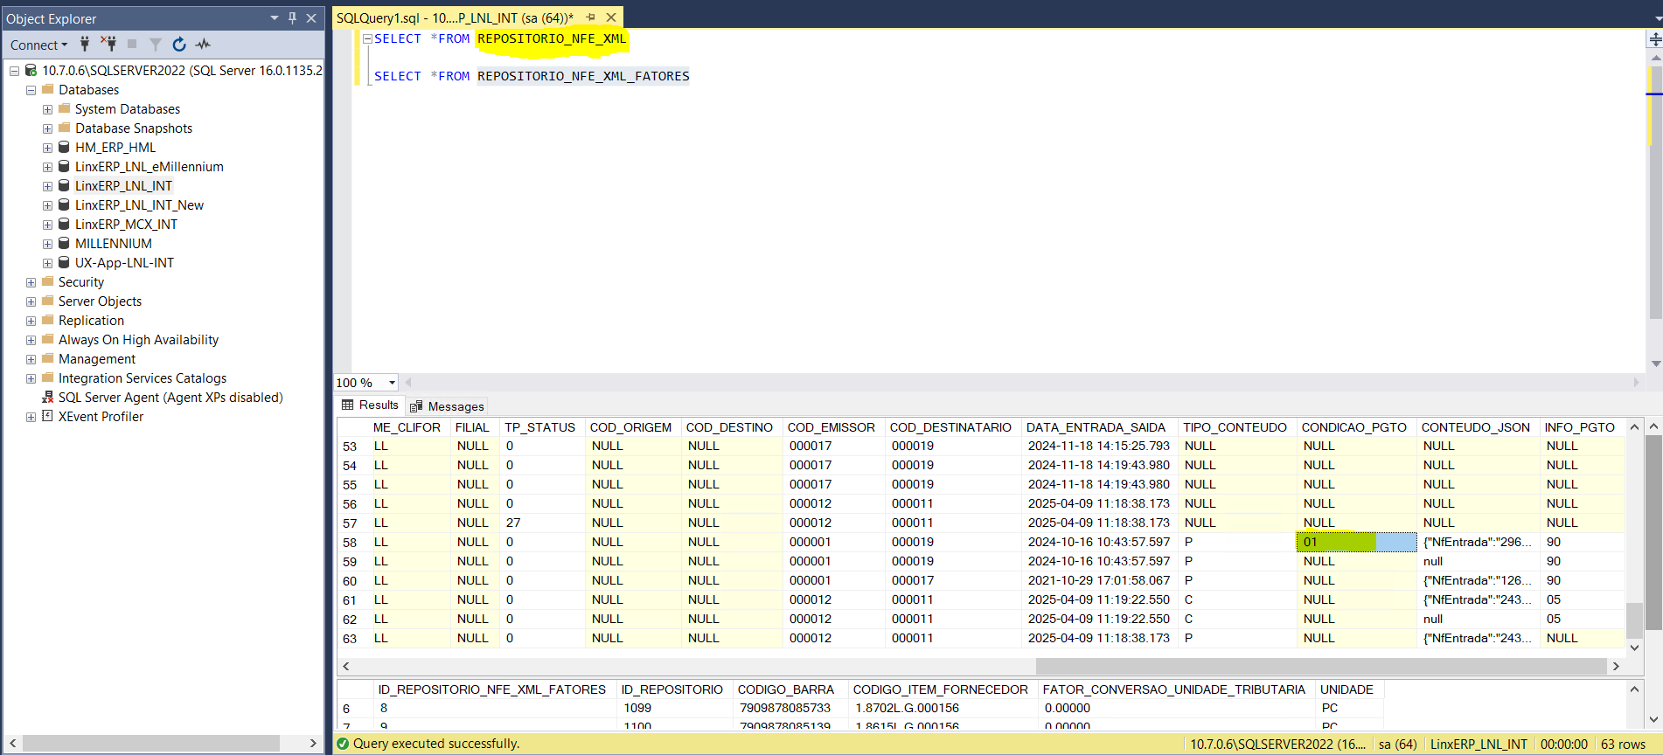
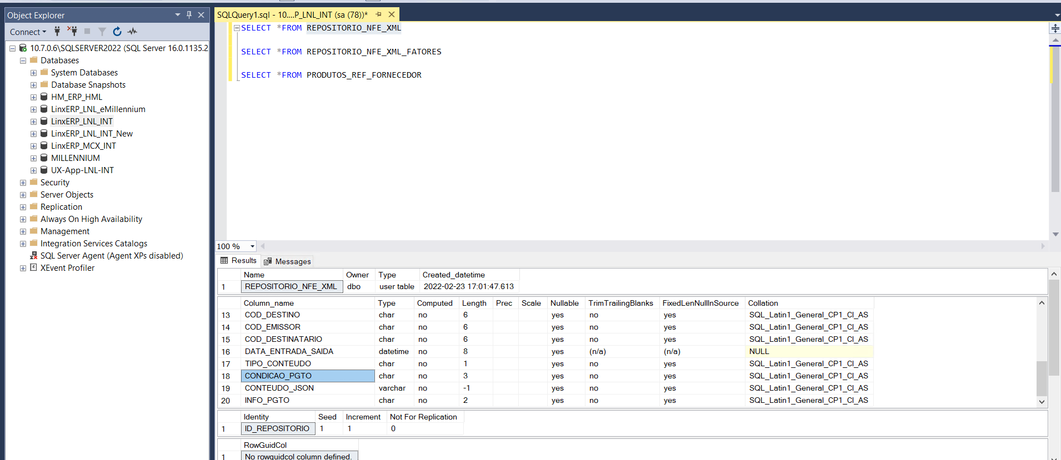
Criado o campo TIPO_CONTEUDO.
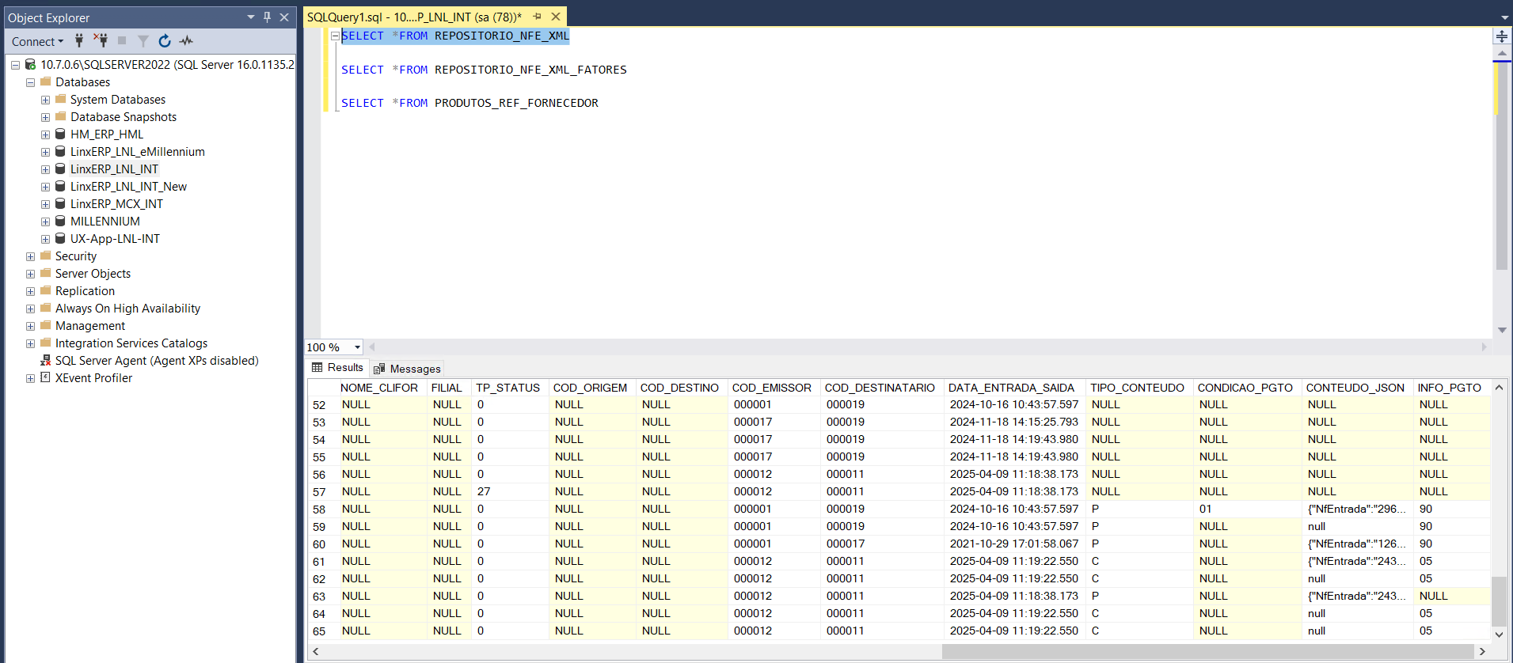
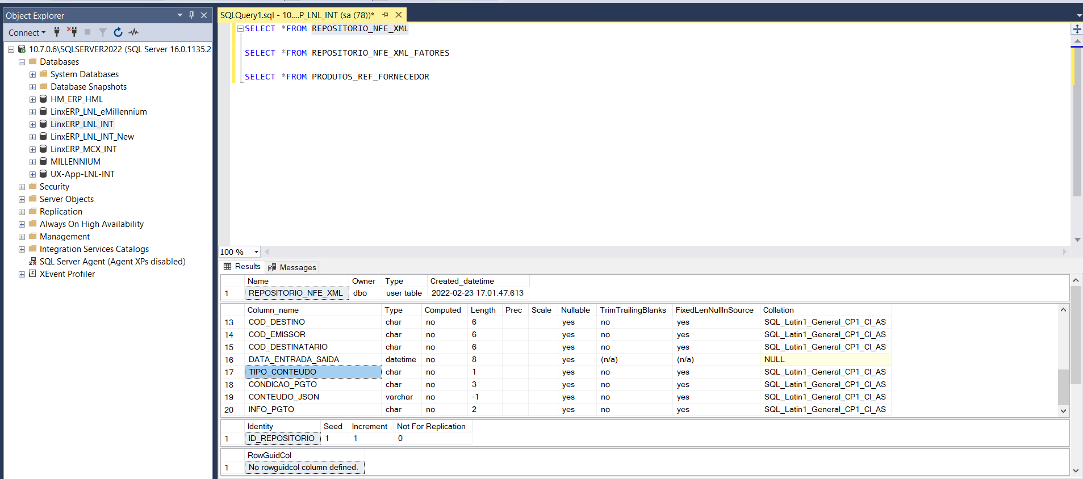

Requisito 2 - Armazenamento de Conteúdo JSON

Criar uma nova coluna na tabela REPOSITORIO_NFE_XML denominada CONTEUDO_JSON (VARCHAR MAX) para armazenar informações estruturadas das notas fiscais.
Criado o campo CONTEUDO_JSON.

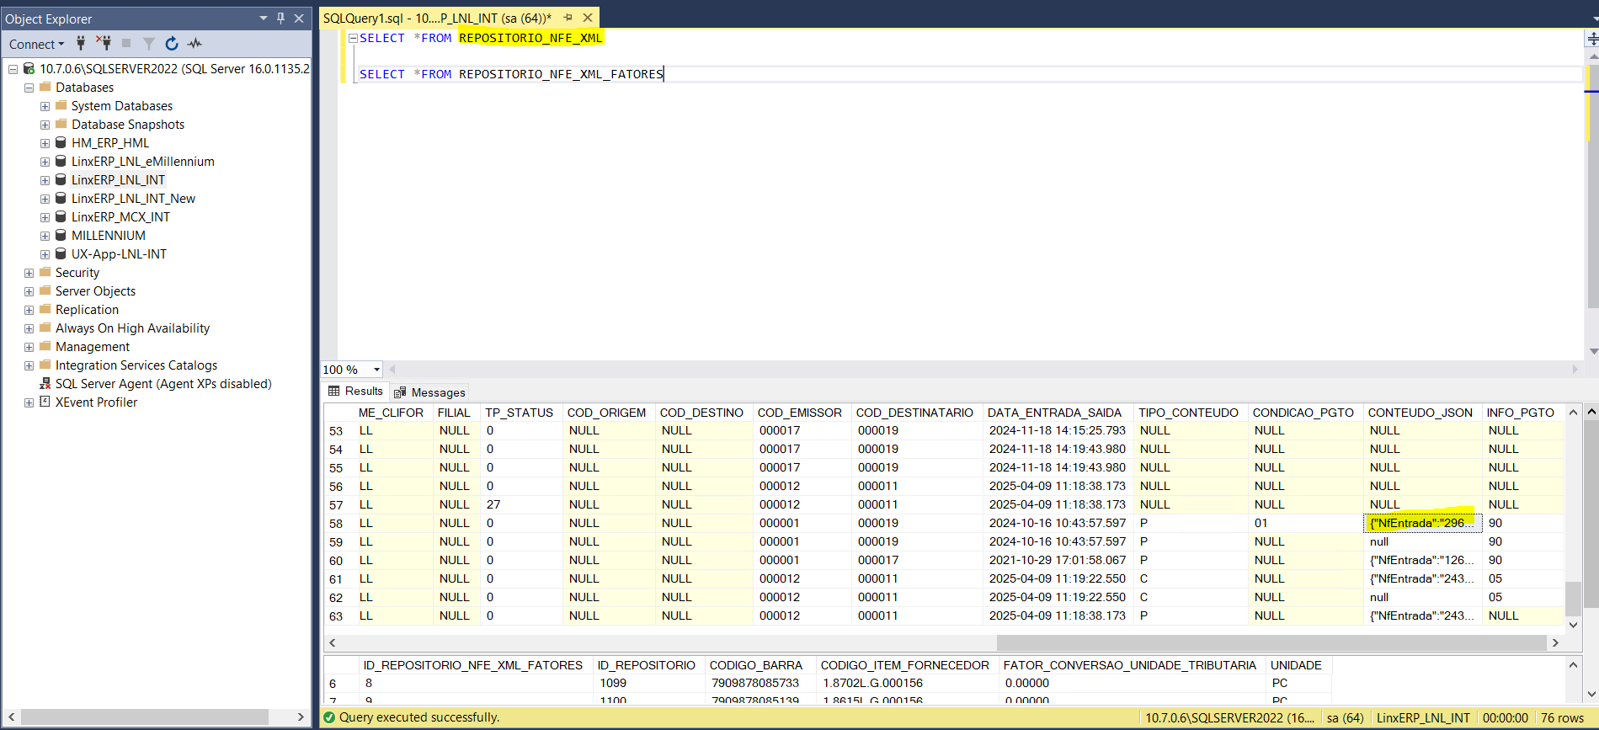
{
"NfEntrada": "296433",
"Filial": "LUNELLI COMERCIAL",
"FilialCodigo": "000001",
"IdOperacaoFinalidade": 1200990,
"Recebimento": "2024-10-16T10:43:57.597-03:00",
"Emissao": "2024-04-09T15:08:08-03:00",
"Frete": 0.0,
"Seguro": 0.0,
"Desconto": 0.0,
"Encargo": 0.0,
"IpiValor": 0.0,
"IcmsBase": 0.0,
"IcmsValor": 0.0,
"QtdeTotal": 41.0,
"ValorTotal": 3595.18,
"FreteAPagar": 1,
"TransportadoraPagar": "ALFA TRANSPORTES EIRELI",
"ValorFreteTransportadora": 0.0,
"NfEntradaConhecimento": null,
"Moeda": "R$",
"Obs": "PEDIDO:: 391342 CLIENTE: 900143729 :: FIM ",
"Peso": 0.0,
"PesoBruto": 24.669,
"Embalagens": null,
"ValorAdicional": 0.0,
"IpiAdicional": null,
"TipoVolume": null,
"SerieNfEntrada": "11",
"AgrupamentoItens": null,
"IcmsIsento": null,
"IcmsOutros": null,
"Inss": null,
"NumeroConferencia": null,
"PorcDesconto": null,
"PorcDescontoDigitado": null,
"ValorImpostoAgregar": 0.0,
"ValorSubItens": null,
"ItemDigitado": null,
"DescontoBruto": null,
"EspecieSerie": null,
"NotaCancelada": false,
"DataCancelamento": null,
"QtdeCancelada": 0,
"ValorCancelado": 0.0,
"NotaComplementar": null,
"SequencialUnico": null,
"DataGeracaoNsu": null,
"ChaveNfe": "42240475552133000170550110002964331320804167",
"ProtocoloAutorizacaoNfe": "342240093169249",
"DataAutorizacaoNfe": "2024-04-09T15:08:08-03:00",
"ProtocoloCancelamentoNfe": null,
"StatusNfe": 5,
"MotivoCancelamentoNfe": null,
"RegistroDpec": null,
"DataRegistroDpec": null,
"ObsInteresseFisco": null,
"CfopCancelamento": null,
"DataContingencia": null,
"JustificativaContingencia": null,
"VeiculoPlaca": null,
"UfPlacaVeiculo": null,
"InformacaoComplementar": null,
"MarcaVolumes": null,
"NumeracaoVolumes": null,
"DataHoraEmissao": null,
"IndicaPresencaComprador": 9,
"IdIntermediador": null,
"ChaveNfeRef": null,
"ValorConsumido": null,
"ValorTerceiro": null,
"ValorDespesas": null,
"ClientesVarejoCommand": null,
"FornecedorCommand": {
"FornecedorNome": null,
"CentroCusto": null,
"Tipo": null,
"SubtipoFornecedor": null,
"CodFornecedor": "000019 ",
"CondicaoPgto": null,
"CgcCpf": "75552133001494",
"ForneceMateriais": false,
"ForneceProdAcab": false,
"ForneceMatConsumo": true,
"Beneficiador": false,
"ForneceOutros": false,
"Moeda": "R$",
"Inativo": false,
"DataParaTransferencia": "2025-04-17T15:15:07.4326968-03:00",
"Licenciado": null,
"LicendiadoRoyalties": null,
"ContaContabil": null,
"CtbContaContabil": null,
"LicenciadoRoyalties": null,
"CqforClassificacao": null,
"IndicaCqfor": false,
"DiasDescontoVencimento": 0,
"DescontoVencimento": 0.0,
"ValorMinimoPedido": null,
"IndicaTransportadora": false,
"IndicaMarkdown": false,
"CadastroCliFor": {
"RazaoSocial": null,
"RgIe": null,
"Contato": null,
"Im": null,
"InscricaoSuframa": null,
"Cnae": null,
"Iest": null,
"IndicadorFiscalTerceiro": 0,
"RefAnterior": null,
"EnderecoCliFor": {
"Cep": null,
"Endereco": null,
"Numero": null,
"Complemento": null,
"Bairro": null,
"Cidade": null,
"CodMunicipioIbge": null,
"Uf": "SC",
"Pais": null
},
"DadosCadastroCliFor": {
"Aniversario": null,
"Ddi": null,
"Ddd": null,
"Telefone": null,
"Ramal": null,
"DddFax": null,
"Fax": null,
"Email": null
}
}
},
"EntradasItemCommands": [
{
"CodigoFiscalOperacao": "1152",
"CodigoItem": "1.00010000001G",
"DescontoItem": null,
"DescricaoItem": "BLUSA MALHA COTTON THIRTY BRANCO G",
"Peso": 1.451,
"PrecoUnitario": 119.76,
"QtdeDevolvida": null,
"QtdeItem": 2.0,
"ValorEncargos": 0.0,
"ItemNfe": 1,
"IdCestNcm": null,
"CodCest": null,
"DescCest": null,
"TributIcms": "51",
"ValorFrete": null,
"ValorSeguro": null,
"CodClassifFiscal": "62043300",
"Unidade": "PC",
"EntradasImpostoCommands": [
{
"BaseImposto": 0.0,
"TaxaImposto": 0.0,
"ValorImposto": 0.0,
"BaseImpostoCalc": 0.0,
"TaxaImpostoCalc": 0.0,
"ValorImpostoCalc": 0.0,
"BaseImpostoEspelho": 0.0,
"TaxaImpostoEspelho": 0.0,
"ValorImpostoEspelho": 0.0,
"IcmsPresumido": null,
"NomeImposto": "ICMS",
"CodSituacaoTributaria": "51",
"PorcMargemAgregada": 0.0
},
{
"BaseImposto": 0.0,
"TaxaImposto": 0.0,
"ValorImposto": 0.0,
"BaseImpostoCalc": 0.0,
"TaxaImpostoCalc": 0.0,
"ValorImpostoCalc": 0.0,
"BaseImpostoEspelho": 0.0,
"TaxaImpostoEspelho": 0.0,
"ValorImpostoEspelho": 0.0,
"IcmsPresumido": null,
"NomeImposto": "IPI",
"CodSituacaoTributaria": "49",
"PorcMargemAgregada": 0.0
},
{
"BaseImposto": 0.0,
"TaxaImposto": 0.0,
"ValorImposto": 0.0,
"BaseImpostoCalc": 0.0,
"TaxaImpostoCalc": 0.0,
"ValorImpostoCalc": 0.0,
"BaseImpostoEspelho": 0.0,
"TaxaImpostoEspelho": 0.0,
"ValorImpostoEspelho": 0.0,
"IcmsPresumido": null,
"NomeImposto": "PIS",
"CodSituacaoTributaria": "98",
"PorcMargemAgregada": 0.0
},
{
"BaseImposto": 0.0,
"TaxaImposto": 0.0,
"ValorImposto": 0.0,
"BaseImpostoCalc": 0.0,
"TaxaImpostoCalc": 0.0,
"ValorImpostoCalc": 0.0,
"BaseImpostoEspelho": 0.0,
"TaxaImpostoEspelho": 0.0,
"ValorImpostoEspelho": 0.0,
"IcmsPresumido": null,
"NomeImposto": "COFINS",
"CodSituacaoTributaria": "98",
"PorcMargemAgregada": 0.0
}
]
},
{
"CodigoFiscalOperacao": "1152",
"CodigoItem": "1.00010000001GG",
"DescontoItem": null,
"DescricaoItem": "BLUSA MALHA COTTON THIRTY BRANCO GG",
"Peso": 1.451,
"PrecoUnitario": 119.76,
"QtdeDevolvida": null,
"QtdeItem": 2.0,
"ValorEncargos": 0.0,
"ItemNfe": 2,
"IdCestNcm": null,
"CodCest": null,
"DescCest": null,
"TributIcms": "51",
"ValorFrete": null,
"ValorSeguro": null,
"CodClassifFiscal": "62043300",
"Unidade": "PC",
"EntradasImpostoCommands": [
{
"BaseImposto": 0.0,
"TaxaImposto": 0.0,
"ValorImposto": 0.0,
"BaseImpostoCalc": 0.0,
"TaxaImpostoCalc": 0.0,
"ValorImpostoCalc": 0.0,
"BaseImpostoEspelho": 0.0,
"TaxaImpostoEspelho": 0.0,
"ValorImpostoEspelho": 0.0,
"IcmsPresumido": null,
"NomeImposto": "ICMS",
"CodSituacaoTributaria": "51",
"PorcMargemAgregada": 0.0
},
{
"BaseImposto": 0.0,
"TaxaImposto": 0.0,
"ValorImposto": 0.0,
"BaseImpostoCalc": 0.0,
"TaxaImpostoCalc": 0.0,
"ValorImpostoCalc": 0.0,
"BaseImpostoEspelho": 0.0,
"TaxaImpostoEspelho": 0.0,
"ValorImpostoEspelho": 0.0,
"IcmsPresumido": null,
"NomeImposto": "IPI",
"CodSituacaoTributaria": "49",
"PorcMargemAgregada": 0.0
},
{
"BaseImposto": 0.0,
"TaxaImposto": 0.0,
"ValorImposto": 0.0,
"BaseImpostoCalc": 0.0,
"TaxaImpostoCalc": 0.0,
"ValorImpostoCalc": 0.0,
"BaseImpostoEspelho": 0.0,
"TaxaImpostoEspelho": 0.0,
"ValorImpostoEspelho": 0.0,
"IcmsPresumido": null,
"NomeImposto": "PIS",
"CodSituacaoTributaria": "98",
"PorcMargemAgregada": 0.0
},
{
"BaseImposto": 0.0,
"TaxaImposto": 0.0,
"ValorImposto": 0.0,
"BaseImpostoCalc": 0.0,
"TaxaImpostoCalc": 0.0,
"ValorImpostoCalc": 0.0,
"BaseImpostoEspelho": 0.0,
"TaxaImpostoEspelho": 0.0,
"ValorImpostoEspelho": 0.0,
"IcmsPresumido": null,
"NomeImposto": "COFINS",
"CodSituacaoTributaria": "98",
"PorcMargemAgregada": 0.0
}
]
},
{
"CodigoFiscalOperacao": "1152",
"CodigoItem": "1.00010000001M",
"DescontoItem": null,
"DescricaoItem": "BLUSA MALHA COTTON THIRTY BRANCO M",
"Peso": 1.451,
"PrecoUnitario": 119.76,
"QtdeDevolvida": null,
"QtdeItem": 3.0,
"ValorEncargos": 0.0,
"ItemNfe": 3,
"IdCestNcm": null,
"CodCest": null,
"DescCest": null,
"TributIcms": "51",
"ValorFrete": null,
"ValorSeguro": null,
"CodClassifFiscal": "62043300",
"Unidade": "PC",
"EntradasImpostoCommands": [
{
"BaseImposto": 0.0,
"TaxaImposto": 0.0,
"ValorImposto": 0.0,
"BaseImpostoCalc": 0.0,
"TaxaImpostoCalc": 0.0,
"ValorImpostoCalc": 0.0,
"BaseImpostoEspelho": 0.0,
"TaxaImpostoEspelho": 0.0,
"ValorImpostoEspelho": 0.0,
"IcmsPresumido": null,
"NomeImposto": "ICMS",
"CodSituacaoTributaria": "51",
"PorcMargemAgregada": 0.0
},
{
"BaseImposto": 0.0,
"TaxaImposto": 0.0,
"ValorImposto": 0.0,
"BaseImpostoCalc": 0.0,
"TaxaImpostoCalc": 0.0,
"ValorImpostoCalc": 0.0,
"BaseImpostoEspelho": 0.0,
"TaxaImpostoEspelho": 0.0,
"ValorImpostoEspelho": 0.0,
"IcmsPresumido": null,
"NomeImposto": "IPI",
"CodSituacaoTributaria": "49",
"PorcMargemAgregada": 0.0
},
{
"BaseImposto": 0.0,
"TaxaImposto": 0.0,
"ValorImposto": 0.0,
"BaseImpostoCalc": 0.0,
"TaxaImpostoCalc": 0.0,
"ValorImpostoCalc": 0.0,
"BaseImpostoEspelho": 0.0,
"TaxaImpostoEspelho": 0.0,
"ValorImpostoEspelho": 0.0,
"IcmsPresumido": null,
"NomeImposto": "PIS",
"CodSituacaoTributaria": "98",
"PorcMargemAgregada": 0.0
},
{
"BaseImposto": 0.0,
"TaxaImposto": 0.0,
"ValorImposto": 0.0,
"BaseImpostoCalc": 0.0,
"TaxaImpostoCalc": 0.0,
"ValorImpostoCalc": 0.0,
"BaseImpostoEspelho": 0.0,
"TaxaImpostoEspelho": 0.0,
"ValorImpostoEspelho": 0.0,
"IcmsPresumido": null,
"NomeImposto": "COFINS",
"CodSituacaoTributaria": "98",
"PorcMargemAgregada": 0.0
}
]
},
{
"CodigoFiscalOperacao": "1152",
"CodigoItem": "1.00010000001P",
"DescontoItem": null,
"DescricaoItem": "BLUSA MALHA COTTON THIRTY BRANCO P",
"Peso": 1.451,
"PrecoUnitario": 119.76,
"QtdeDevolvida": null,
"QtdeItem": 3.0,
"ValorEncargos": 0.0,
"ItemNfe": 4,
"IdCestNcm": null,
"CodCest": null,
"DescCest": null,
"TributIcms": "51",
"ValorFrete": null,
"ValorSeguro": null,
"CodClassifFiscal": "62043300",
"Unidade": "PC",
"EntradasImpostoCommands": [
{
"BaseImposto": 0.0,
"TaxaImposto": 0.0,
"ValorImposto": 0.0,
"BaseImpostoCalc": 0.0,
"TaxaImpostoCalc": 0.0,
"ValorImpostoCalc": 0.0,
"BaseImpostoEspelho": 0.0,
"TaxaImpostoEspelho": 0.0,
"ValorImpostoEspelho": 0.0,
"IcmsPresumido": null,
"NomeImposto": "ICMS",
"CodSituacaoTributaria": "51",
"PorcMargemAgregada": 0.0
},
{
"BaseImposto": 0.0,
"TaxaImposto": 0.0,
"ValorImposto": 0.0,
"BaseImpostoCalc": 0.0,
"TaxaImpostoCalc": 0.0,
"ValorImpostoCalc": 0.0,
"BaseImpostoEspelho": 0.0,
"TaxaImpostoEspelho": 0.0,
"ValorImpostoEspelho": 0.0,
"IcmsPresumido": null,
"NomeImposto": "IPI",
"CodSituacaoTributaria": "49",
"PorcMargemAgregada": 0.0
},
{
"BaseImposto": 0.0,
"TaxaImposto": 0.0,
"ValorImposto": 0.0,
"BaseImpostoCalc": 0.0,
"TaxaImpostoCalc": 0.0,
"ValorImpostoCalc": 0.0,
"BaseImpostoEspelho": 0.0,
"TaxaImpostoEspelho": 0.0,
"ValorImpostoEspelho": 0.0,
"IcmsPresumido": null,
"NomeImposto": "PIS",
"CodSituacaoTributaria": "98",
"PorcMargemAgregada": 0.0
},
{
"BaseImposto": 0.0,
"TaxaImposto": 0.0,
"ValorImposto": 0.0,
"BaseImpostoCalc": 0.0,
"TaxaImpostoCalc": 0.0,
"ValorImpostoCalc": 0.0,
"BaseImpostoEspelho": 0.0,
"TaxaImpostoEspelho": 0.0,
"ValorImpostoEspelho": 0.0,
"IcmsPresumido": null,
"NomeImposto": "COFINS",
"CodSituacaoTributaria": "98",
"PorcMargemAgregada": 0.0
}
]
},
{
"CodigoFiscalOperacao": "1152",
"CodigoItem": "1.00010000001PP",
"DescontoItem": null,
"DescricaoItem": "BLUSA MALHA COTTON THIRTY BRANCO PP",
"Peso": 1.451,
"PrecoUnitario": 119.76,
"QtdeDevolvida": null,
"QtdeItem": 3.0,
"ValorEncargos": 0.0,
"ItemNfe": 5,
"IdCestNcm": null,
"CodCest": null,
"DescCest": null,
"TributIcms": "51",
"ValorFrete": null,
"ValorSeguro": null,
"CodClassifFiscal": "62043300",
"Unidade": "PC",
"EntradasImpostoCommands": [
{
"BaseImposto": 0.0,
"TaxaImposto": 0.0,
"ValorImposto": 0.0,
"BaseImpostoCalc": 0.0,
"TaxaImpostoCalc": 0.0,
"ValorImpostoCalc": 0.0,
"BaseImpostoEspelho": 0.0,
"TaxaImpostoEspelho": 0.0,
"ValorImpostoEspelho": 0.0,
"IcmsPresumido": null,
"NomeImposto": "ICMS",
"CodSituacaoTributaria": "51",
"PorcMargemAgregada": 0.0
},
{
"BaseImposto": 0.0,
"TaxaImposto": 0.0,
"ValorImposto": 0.0,
"BaseImpostoCalc": 0.0,
"TaxaImpostoCalc": 0.0,
"ValorImpostoCalc": 0.0,
"BaseImpostoEspelho": 0.0,
"TaxaImpostoEspelho": 0.0,
"ValorImpostoEspelho": 0.0,
"IcmsPresumido": null,
"NomeImposto": "IPI",
"CodSituacaoTributaria": "49",
"PorcMargemAgregada": 0.0
},
{
"BaseImposto": 0.0,
"TaxaImposto": 0.0,
"ValorImposto": 0.0,
"BaseImpostoCalc": 0.0,
"TaxaImpostoCalc": 0.0,
"ValorImpostoCalc": 0.0,
"BaseImpostoEspelho": 0.0,
"TaxaImpostoEspelho": 0.0,
"ValorImpostoEspelho": 0.0,
"IcmsPresumido": null,
"NomeImposto": "PIS",
"CodSituacaoTributaria": "98",
"PorcMargemAgregada": 0.0
},
{
"BaseImposto": 0.0,
"TaxaImposto": 0.0,
"ValorImposto": 0.0,
"BaseImpostoCalc": 0.0,
"TaxaImpostoCalc": 0.0,
"ValorImpostoCalc": 0.0,
"BaseImpostoEspelho": 0.0,
"TaxaImpostoEspelho": 0.0,
"ValorImpostoEspelho": 0.0,
"IcmsPresumido": null,
"NomeImposto": "COFINS",
"CodSituacaoTributaria": "98",
"PorcMargemAgregada": 0.0
}
]
},
{
"CodigoFiscalOperacao": "1152",
"CodigoItem": "1.00010000003G",
"DescontoItem": null,
"DescricaoItem": "BLUSA MALHA COTTON THIRTY MESCLA MEDIO G",
"Peso": 1.451,
"PrecoUnitario": 119.76,
"QtdeDevolvida": null,
"QtdeItem": 3.0,
"ValorEncargos": 0.0,
"ItemNfe": 6,
"IdCestNcm": null,
"CodCest": null,
"DescCest": null,
"TributIcms": "51",
"ValorFrete": null,
"ValorSeguro": null,
"CodClassifFiscal": "62043300",
"Unidade": "PC",
"EntradasImpostoCommands": [
{
"BaseImposto": 0.0,
"TaxaImposto": 0.0,
"ValorImposto": 0.0,
"BaseImpostoCalc": 0.0,
"TaxaImpostoCalc": 0.0,
"ValorImpostoCalc": 0.0,
"BaseImpostoEspelho": 0.0,
"TaxaImpostoEspelho": 0.0,
"ValorImpostoEspelho": 0.0,
"IcmsPresumido": null,
"NomeImposto": "ICMS",
"CodSituacaoTributaria": "51",
"PorcMargemAgregada": 0.0
},
{
"BaseImposto": 0.0,
"TaxaImposto": 0.0,
"ValorImposto": 0.0,
"BaseImpostoCalc": 0.0,
"TaxaImpostoCalc": 0.0,
"ValorImpostoCalc": 0.0,
"BaseImpostoEspelho": 0.0,
"TaxaImpostoEspelho": 0.0,
"ValorImpostoEspelho": 0.0,
"IcmsPresumido": null,
"NomeImposto": "IPI",
"CodSituacaoTributaria": "49",
"PorcMargemAgregada": 0.0
},
{
"BaseImposto": 0.0,
"TaxaImposto": 0.0,
"ValorImposto": 0.0,
"BaseImpostoCalc": 0.0,
"TaxaImpostoCalc": 0.0,
"ValorImpostoCalc": 0.0,
"BaseImpostoEspelho": 0.0,
"TaxaImpostoEspelho": 0.0,
"ValorImpostoEspelho": 0.0,
"IcmsPresumido": null,
"NomeImposto": "PIS",
"CodSituacaoTributaria": "98",
"PorcMargemAgregada": 0.0
},
{
"BaseImposto": 0.0,
"TaxaImposto": 0.0,
"ValorImposto": 0.0,
"BaseImpostoCalc": 0.0,
"TaxaImpostoCalc": 0.0,
"ValorImpostoCalc": 0.0,
"BaseImpostoEspelho": 0.0,
"TaxaImpostoEspelho": 0.0,
"ValorImpostoEspelho": 0.0,
"IcmsPresumido": null,
"NomeImposto": "COFINS",
"CodSituacaoTributaria": "98",
"PorcMargemAgregada": 0.0
}
]
},
{
"CodigoFiscalOperacao": "1152",
"CodigoItem": "1.00010000003GG",
"DescontoItem": null,
"DescricaoItem": "BLUSA MALHA COTTON THIRTY MESCLA MEDIO GG",
"Peso": 1.451,
"PrecoUnitario": 119.76,
"QtdeDevolvida": null,
"QtdeItem": 2.0,
"ValorEncargos": 0.0,
"ItemNfe": 7,
"IdCestNcm": null,
"CodCest": null,
"DescCest": null,
"TributIcms": "51",
"ValorFrete": null,
"ValorSeguro": null,
"CodClassifFiscal": "62043300",
"Unidade": "PC",
"EntradasImpostoCommands": [
{
"BaseImposto": 0.0,
"TaxaImposto": 0.0,
"ValorImposto": 0.0,
"BaseImpostoCalc": 0.0,
"TaxaImpostoCalc": 0.0,
"ValorImpostoCalc": 0.0,
"BaseImpostoEspelho": 0.0,
"TaxaImpostoEspelho": 0.0,
"ValorImpostoEspelho": 0.0,
"IcmsPresumido": null,
"NomeImposto": "ICMS",
"CodSituacaoTributaria": "51",
"PorcMargemAgregada": 0.0
},
{
"BaseImposto": 0.0,
"TaxaImposto": 0.0,
"ValorImposto": 0.0,
"BaseImpostoCalc": 0.0,
"TaxaImpostoCalc": 0.0,
"ValorImpostoCalc": 0.0,
"BaseImpostoEspelho": 0.0,
"TaxaImpostoEspelho": 0.0,
"ValorImpostoEspelho": 0.0,
"IcmsPresumido": null,
"NomeImposto": "IPI",
"CodSituacaoTributaria": "49",
"PorcMargemAgregada": 0.0
},
{
"BaseImposto": 0.0,
"TaxaImposto": 0.0,
"ValorImposto": 0.0,
"BaseImpostoCalc": 0.0,
"TaxaImpostoCalc": 0.0,
"ValorImpostoCalc": 0.0,
"BaseImpostoEspelho": 0.0,
"TaxaImpostoEspelho": 0.0,
"ValorImpostoEspelho": 0.0,
"IcmsPresumido": null,
"NomeImposto": "PIS",
"CodSituacaoTributaria": "98",
"PorcMargemAgregada": 0.0
},
{
"BaseImposto": 0.0,
"TaxaImposto": 0.0,
"ValorImposto": 0.0,
"BaseImpostoCalc": 0.0,
"TaxaImpostoCalc": 0.0,
"ValorImpostoCalc": 0.0,
"BaseImpostoEspelho": 0.0,
"TaxaImpostoEspelho": 0.0,
"ValorImpostoEspelho": 0.0,
"IcmsPresumido": null,
"NomeImposto": "COFINS",
"CodSituacaoTributaria": "98",
"PorcMargemAgregada": 0.0
}
]
},
{
"CodigoFiscalOperacao": "1152",
"CodigoItem": "1.00010000003M",
"DescontoItem": null,
"DescricaoItem": "BLUSA MALHA COTTON THIRTY MESCLA MEDIO M",
"Peso": 1.451,
"PrecoUnitario": 119.76,
"QtdeDevolvida": null,
"QtdeItem": 2.0,
"ValorEncargos": 0.0,
"ItemNfe": 8,
"IdCestNcm": null,
"CodCest": null,
"DescCest": null,
"TributIcms": "51",
"ValorFrete": null,
"ValorSeguro": null,
"CodClassifFiscal": "62043300",
"Unidade": "PC",
"EntradasImpostoCommands": [
{
"BaseImposto": 0.0,
"TaxaImposto": 0.0,
"ValorImposto": 0.0,
"BaseImpostoCalc": 0.0,
"TaxaImpostoCalc": 0.0,
"ValorImpostoCalc": 0.0,
"BaseImpostoEspelho": 0.0,
"TaxaImpostoEspelho": 0.0,
"ValorImpostoEspelho": 0.0,
"IcmsPresumido": null,
"NomeImposto": "ICMS",
"CodSituacaoTributaria": "51",
"PorcMargemAgregada": 0.0
},
{
"BaseImposto": 0.0,
"TaxaImposto": 0.0,
"ValorImposto": 0.0,
"BaseImpostoCalc": 0.0,
"TaxaImpostoCalc": 0.0,
"ValorImpostoCalc": 0.0,
"BaseImpostoEspelho": 0.0,
"TaxaImpostoEspelho": 0.0,
"ValorImpostoEspelho": 0.0,
"IcmsPresumido": null,
"NomeImposto": "IPI",
"CodSituacaoTributaria": "49",
"PorcMargemAgregada": 0.0
},
{
"BaseImposto": 0.0,
"TaxaImposto": 0.0,
"ValorImposto": 0.0,
"BaseImpostoCalc": 0.0,
"TaxaImpostoCalc": 0.0,
"ValorImpostoCalc": 0.0,
"BaseImpostoEspelho": 0.0,
"TaxaImpostoEspelho": 0.0,
"ValorImpostoEspelho": 0.0,
"IcmsPresumido": null,
"NomeImposto": "PIS",
"CodSituacaoTributaria": "98",
"PorcMargemAgregada": 0.0
},
{
"BaseImposto": 0.0,
"TaxaImposto": 0.0,
"ValorImposto": 0.0,
"BaseImpostoCalc": 0.0,
"TaxaImpostoCalc": 0.0,
"ValorImpostoCalc": 0.0,
"BaseImpostoEspelho": 0.0,
"TaxaImpostoEspelho": 0.0,
"ValorImpostoEspelho": 0.0,
"IcmsPresumido": null,
"NomeImposto": "COFINS",
"CodSituacaoTributaria": "98",
"PorcMargemAgregada": 0.0
}
]
},
{
"CodigoFiscalOperacao": "1152",
"CodigoItem": "1.00010000003P",
"DescontoItem": null,
"DescricaoItem": "BLUSA MALHA COTTON THIRTY MESCLA MEDIO P",
"Peso": 1.451,
"PrecoUnitario": 71.79,
"QtdeDevolvida": null,
"QtdeItem": 2.0,
"ValorEncargos": 0.0,
"ItemNfe": 9,
"IdCestNcm": null,
"CodCest": null,
"DescCest": null,
"TributIcms": "51",
"ValorFrete": null,
"ValorSeguro": null,
"CodClassifFiscal": "61023000",
"Unidade": "PC",
"EntradasImpostoCommands": [
{
"BaseImposto": 0.0,
"TaxaImposto": 0.0,
"ValorImposto": 0.0,
"BaseImpostoCalc": 0.0,
"TaxaImpostoCalc": 0.0,
"ValorImpostoCalc": 0.0,
"BaseImpostoEspelho": 0.0,
"TaxaImpostoEspelho": 0.0,
"ValorImpostoEspelho": 0.0,
"IcmsPresumido": null,
"NomeImposto": "ICMS",
"CodSituacaoTributaria": "51",
"PorcMargemAgregada": 0.0
},
{
"BaseImposto": 0.0,
"TaxaImposto": 0.0,
"ValorImposto": 0.0,
"BaseImpostoCalc": 0.0,
"TaxaImpostoCalc": 0.0,
"ValorImpostoCalc": 0.0,
"BaseImpostoEspelho": 0.0,
"TaxaImpostoEspelho": 0.0,
"ValorImpostoEspelho": 0.0,
"IcmsPresumido": null,
"NomeImposto": "IPI",
"CodSituacaoTributaria": "49",
"PorcMargemAgregada": 0.0
},
{
"BaseImposto": 0.0,
"TaxaImposto": 0.0,
"ValorImposto": 0.0,
"BaseImpostoCalc": 0.0,
"TaxaImpostoCalc": 0.0,
"ValorImpostoCalc": 0.0,
"BaseImpostoEspelho": 0.0,
"TaxaImpostoEspelho": 0.0,
"ValorImpostoEspelho": 0.0,
"IcmsPresumido": null,
"NomeImposto": "PIS",
"CodSituacaoTributaria": "98",
"PorcMargemAgregada": 0.0
},
{
"BaseImposto": 0.0,
"TaxaImposto": 0.0,
"ValorImposto": 0.0,
"BaseImpostoCalc": 0.0,
"TaxaImpostoCalc": 0.0,
"ValorImpostoCalc": 0.0,
"BaseImpostoEspelho": 0.0,
"TaxaImpostoEspelho": 0.0,
"ValorImpostoEspelho": 0.0,
"IcmsPresumido": null,
"NomeImposto": "COFINS",
"CodSituacaoTributaria": "98",
"PorcMargemAgregada": 0.0
}
]
},
{
"CodigoFiscalOperacao": "1152",
"CodigoItem": "1.3665LX5351DP",
"DescontoItem": null,
"DescricaoItem": "VESTIDO TECIDO CREPE SIENA CANIONS P",
"Peso": 1.451,
"PrecoUnitario": 55.6,
"QtdeDevolvida": null,
"QtdeItem": 2.0,
"ValorEncargos": 0.0,
"ItemNfe": 10,
"IdCestNcm": null,
"CodCest": null,
"DescCest": null,
"TributIcms": "51",
"ValorFrete": null,
"ValorSeguro": null,
"CodClassifFiscal": "62045300",
"Unidade": "PC",
"EntradasImpostoCommands": [
{
"BaseImposto": 0.0,
"TaxaImposto": 0.0,
"ValorImposto": 0.0,
"BaseImpostoCalc": 0.0,
"TaxaImpostoCalc": 0.0,
"ValorImpostoCalc": 0.0,
"BaseImpostoEspelho": 0.0,
"TaxaImpostoEspelho": 0.0,
"ValorImpostoEspelho": 0.0,
"IcmsPresumido": null,
"NomeImposto": "ICMS",
"CodSituacaoTributaria": "51",
"PorcMargemAgregada": 0.0
},
{
"BaseImposto": 0.0,
"TaxaImposto": 0.0,
"ValorImposto": 0.0,
"BaseImpostoCalc": 0.0,
"TaxaImpostoCalc": 0.0,
"ValorImpostoCalc": 0.0,
"BaseImpostoEspelho": 0.0,
"TaxaImpostoEspelho": 0.0,
"ValorImpostoEspelho": 0.0,
"IcmsPresumido": null,
"NomeImposto": "IPI",
"CodSituacaoTributaria": "49",
"PorcMargemAgregada": 0.0
},
{
"BaseImposto": 0.0,
"TaxaImposto": 0.0,
"ValorImposto": 0.0,
"BaseImpostoCalc": 0.0,
"TaxaImpostoCalc": 0.0,
"ValorImpostoCalc": 0.0,
"BaseImpostoEspelho": 0.0,
"TaxaImpostoEspelho": 0.0,
"ValorImpostoEspelho": 0.0,
"IcmsPresumido": null,
"NomeImposto": "PIS",
"CodSituacaoTributaria": "98",
"PorcMargemAgregada": 0.0
},
{
"BaseImposto": 0.0,
"TaxaImposto": 0.0,
"ValorImposto": 0.0,
"BaseImpostoCalc": 0.0,
"TaxaImpostoCalc": 0.0,
"ValorImpostoCalc": 0.0,
"BaseImpostoEspelho": 0.0,
"TaxaImpostoEspelho": 0.0,
"ValorImpostoEspelho": 0.0,
"IcmsPresumido": null,
"NomeImposto": "COFINS",
"CodSituacaoTributaria": "98",
"PorcMargemAgregada": 0.0
}
]
},
{
"CodigoFiscalOperacao": "1152",
"CodigoItem": "1.00010000371G",
"DescontoItem": null,
"DescricaoItem": "BLUSA MALHA COTTON THIRTY VERDE ORION G",
"Peso": 1.451,
"PrecoUnitario": 55.6,
"QtdeDevolvida": null,
"QtdeItem": 2.0,
"ValorEncargos": 0.0,
"ItemNfe": 11,
"IdCestNcm": null,
"CodCest": null,
"DescCest": null,
"TributIcms": "51",
"ValorFrete": null,
"ValorSeguro": null,
"CodClassifFiscal": "62045300",
"Unidade": "PC",
"EntradasImpostoCommands": [
{
"BaseImposto": 0.0,
"TaxaImposto": 0.0,
"ValorImposto": 0.0,
"BaseImpostoCalc": 0.0,
"TaxaImpostoCalc": 0.0,
"ValorImpostoCalc": 0.0,
"BaseImpostoEspelho": 0.0,
"TaxaImpostoEspelho": 0.0,
"ValorImpostoEspelho": 0.0,
"IcmsPresumido": null,
"NomeImposto": "ICMS",
"CodSituacaoTributaria": "51",
"PorcMargemAgregada": 0.0
},
{
"BaseImposto": 0.0,
"TaxaImposto": 0.0,
"ValorImposto": 0.0,
"BaseImpostoCalc": 0.0,
"TaxaImpostoCalc": 0.0,
"ValorImpostoCalc": 0.0,
"BaseImpostoEspelho": 0.0,
"TaxaImpostoEspelho": 0.0,
"ValorImpostoEspelho": 0.0,
"IcmsPresumido": null,
"NomeImposto": "IPI",
"CodSituacaoTributaria": "49",
"PorcMargemAgregada": 0.0
},
{
"BaseImposto": 0.0,
"TaxaImposto": 0.0,
"ValorImposto": 0.0,
"BaseImpostoCalc": 0.0,
"TaxaImpostoCalc": 0.0,
"ValorImpostoCalc": 0.0,
"BaseImpostoEspelho": 0.0,
"TaxaImpostoEspelho": 0.0,
"ValorImpostoEspelho": 0.0,
"IcmsPresumido": null,
"NomeImposto": "PIS",
"CodSituacaoTributaria": "98",
"PorcMargemAgregada": 0.0
},
{
"BaseImposto": 0.0,
"TaxaImposto": 0.0,
"ValorImposto": 0.0,
"BaseImpostoCalc": 0.0,
"TaxaImpostoCalc": 0.0,
"ValorImpostoCalc": 0.0,
"BaseImpostoEspelho": 0.0,
"TaxaImpostoEspelho": 0.0,
"ValorImpostoEspelho": 0.0,
"IcmsPresumido": null,
"NomeImposto": "COFINS",
"CodSituacaoTributaria": "98",
"PorcMargemAgregada": 0.0
}
]
},
{
"CodigoFiscalOperacao": "1152",
"CodigoItem": "1.00010000371GG",
"DescontoItem": null,
"DescricaoItem": "BLUSA MALHA COTTON THIRTY VERDE ORION GG",
"Peso": 1.451,
"PrecoUnitario": 55.6,
"QtdeDevolvida": null,
"QtdeItem": 3.0,
"ValorEncargos": 0.0,
"ItemNfe": 12,
"IdCestNcm": null,
"CodCest": null,
"DescCest": null,
"TributIcms": "51",
"ValorFrete": null,
"ValorSeguro": null,
"CodClassifFiscal": "62045300",
"Unidade": "PC",
"EntradasImpostoCommands": [
{
"BaseImposto": 0.0,
"TaxaImposto": 0.0,
"ValorImposto": 0.0,
"BaseImpostoCalc": 0.0,
"TaxaImpostoCalc": 0.0,
"ValorImpostoCalc": 0.0,
"BaseImpostoEspelho": 0.0,
"TaxaImpostoEspelho": 0.0,
"ValorImpostoEspelho": 0.0,
"IcmsPresumido": null,
"NomeImposto": "ICMS",
"CodSituacaoTributaria": "51",
"PorcMargemAgregada": 0.0
},
{
"BaseImposto": 0.0,
"TaxaImposto": 0.0,
"ValorImposto": 0.0,
"BaseImpostoCalc": 0.0,
"TaxaImpostoCalc": 0.0,
"ValorImpostoCalc": 0.0,
"BaseImpostoEspelho": 0.0,
"TaxaImpostoEspelho": 0.0,
"ValorImpostoEspelho": 0.0,
"IcmsPresumido": null,
"NomeImposto": "IPI",
"CodSituacaoTributaria": "49",
"PorcMargemAgregada": 0.0
},
{
"BaseImposto": 0.0,
"TaxaImposto": 0.0,
"ValorImposto": 0.0,
"BaseImpostoCalc": 0.0,
"TaxaImpostoCalc": 0.0,
"ValorImpostoCalc": 0.0,
"BaseImpostoEspelho": 0.0,
"TaxaImpostoEspelho": 0.0,
"ValorImpostoEspelho": 0.0,
"IcmsPresumido": null,
"NomeImposto": "PIS",
"CodSituacaoTributaria": "98",
"PorcMargemAgregada": 0.0
},
{
"BaseImposto": 0.0,
"TaxaImposto": 0.0,
"ValorImposto": 0.0,
"BaseImpostoCalc": 0.0,
"TaxaImpostoCalc": 0.0,
"ValorImpostoCalc": 0.0,
"BaseImpostoEspelho": 0.0,
"TaxaImpostoEspelho": 0.0,
"ValorImpostoEspelho": 0.0,
"IcmsPresumido": null,
"NomeImposto": "COFINS",
"CodSituacaoTributaria": "98",
"PorcMargemAgregada": 0.0
}
]
},
{
"CodigoFiscalOperacao": "1152",
"CodigoItem": "1.00010000371M",
"DescontoItem": null,
"DescricaoItem": "BLUSA MALHA COTTON THIRTY VERDE ORION M",
"Peso": 1.451,
"PrecoUnitario": 55.6,
"QtdeDevolvida": null,
"QtdeItem": 2.0,
"ValorEncargos": 0.0,
"ItemNfe": 13,
"IdCestNcm": null,
"CodCest": null,
"DescCest": null,
"TributIcms": "51",
"ValorFrete": null,
"ValorSeguro": null,
"CodClassifFiscal": "62045300",
"Unidade": "PC",
"EntradasImpostoCommands": [
{
"BaseImposto": 0.0,
"TaxaImposto": 0.0,
"ValorImposto": 0.0,
"BaseImpostoCalc": 0.0,
"TaxaImpostoCalc": 0.0,
"ValorImpostoCalc": 0.0,
"BaseImpostoEspelho": 0.0,
"TaxaImpostoEspelho": 0.0,
"ValorImpostoEspelho": 0.0,
"IcmsPresumido": null,
"NomeImposto": "ICMS",
"CodSituacaoTributaria": "51",
"PorcMargemAgregada": 0.0
},
{
"BaseImposto": 0.0,
"TaxaImposto": 0.0,
"ValorImposto": 0.0,
"BaseImpostoCalc": 0.0,
"TaxaImpostoCalc": 0.0,
"ValorImpostoCalc": 0.0,
"BaseImpostoEspelho": 0.0,
"TaxaImpostoEspelho": 0.0,
"ValorImpostoEspelho": 0.0,
"IcmsPresumido": null,
"NomeImposto": "IPI",
"CodSituacaoTributaria": "49",
"PorcMargemAgregada": 0.0
},
{
"BaseImposto": 0.0,
"TaxaImposto": 0.0,
"ValorImposto": 0.0,
"BaseImpostoCalc": 0.0,
"TaxaImpostoCalc": 0.0,
"ValorImpostoCalc": 0.0,
"BaseImpostoEspelho": 0.0,
"TaxaImpostoEspelho": 0.0,
"ValorImpostoEspelho": 0.0,
"IcmsPresumido": null,
"NomeImposto": "PIS",
"CodSituacaoTributaria": "98",
"PorcMargemAgregada": 0.0
},
{
"BaseImposto": 0.0,
"TaxaImposto": 0.0,
"ValorImposto": 0.0,
"BaseImpostoCalc": 0.0,
"TaxaImpostoCalc": 0.0,
"ValorImpostoCalc": 0.0,
"BaseImpostoEspelho": 0.0,
"TaxaImpostoEspelho": 0.0,
"ValorImpostoEspelho": 0.0,
"IcmsPresumido": null,
"NomeImposto": "COFINS",
"CodSituacaoTributaria": "98",
"PorcMargemAgregada": 0.0
}
]
},
{
"CodigoFiscalOperacao": "1152",
"CodigoItem": "1.00010000371P",
"DescontoItem": null,
"DescricaoItem": "BLUSA MALHA COTTON THIRTY VERDE ORION P",
"Peso": 1.451,
"PrecoUnitario": 55.6,
"QtdeDevolvida": null,
"QtdeItem": 3.0,
"ValorEncargos": 0.0,
"ItemNfe": 14,
"IdCestNcm": null,
"CodCest": null,
"DescCest": null,
"TributIcms": "51",
"ValorFrete": null,
"ValorSeguro": null,
"CodClassifFiscal": "62045300",
"Unidade": "PC",
"EntradasImpostoCommands": [
{
"BaseImposto": 0.0,
"TaxaImposto": 0.0,
"ValorImposto": 0.0,
"BaseImpostoCalc": 0.0,
"TaxaImpostoCalc": 0.0,
"ValorImpostoCalc": 0.0,
"BaseImpostoEspelho": 0.0,
"TaxaImpostoEspelho": 0.0,
"ValorImpostoEspelho": 0.0,
"IcmsPresumido": null,
"NomeImposto": "ICMS",
"CodSituacaoTributaria": "51",
"PorcMargemAgregada": 0.0
},
{
"BaseImposto": 0.0,
"TaxaImposto": 0.0,
"ValorImposto": 0.0,
"BaseImpostoCalc": 0.0,
"TaxaImpostoCalc": 0.0,
"ValorImpostoCalc": 0.0,
"BaseImpostoEspelho": 0.0,
"TaxaImpostoEspelho": 0.0,
"ValorImpostoEspelho": 0.0,
"IcmsPresumido": null,
"NomeImposto": "IPI",
"CodSituacaoTributaria": "49",
"PorcMargemAgregada": 0.0
},
{
"BaseImposto": 0.0,
"TaxaImposto": 0.0,
"ValorImposto": 0.0,
"BaseImpostoCalc": 0.0,
"TaxaImpostoCalc": 0.0,
"ValorImpostoCalc": 0.0,
"BaseImpostoEspelho": 0.0,
"TaxaImpostoEspelho": 0.0,
"ValorImpostoEspelho": 0.0,
"IcmsPresumido": null,
"NomeImposto": "PIS",
"CodSituacaoTributaria": "98",
"PorcMargemAgregada": 0.0
},
{
"BaseImposto": 0.0,
"TaxaImposto": 0.0,
"ValorImposto": 0.0,
"BaseImpostoCalc": 0.0,
"TaxaImpostoCalc": 0.0,
"ValorImpostoCalc": 0.0,
"BaseImpostoEspelho": 0.0,
"TaxaImpostoEspelho": 0.0,
"ValorImpostoEspelho": 0.0,
"IcmsPresumido": null,
"NomeImposto": "COFINS",
"CodSituacaoTributaria": "98",
"PorcMargemAgregada": 0.0
}
]
},
{
"CodigoFiscalOperacao": "1152",
"CodigoItem": "1.00010007164G",
"DescontoItem": null,
"DescricaoItem": "BLUSA MALHA COTTON THIRTY AMARELO VANILA G",
"Peso": 1.451,
"PrecoUnitario": 55.6,
"QtdeDevolvida": null,
"QtdeItem": 3.0,
"ValorEncargos": 0.0,
"ItemNfe": 15,
"IdCestNcm": null,
"CodCest": null,
"DescCest": null,
"TributIcms": "51",
"ValorFrete": null,
"ValorSeguro": null,
"CodClassifFiscal": "62045300",
"Unidade": "PC",
"EntradasImpostoCommands": [
{
"BaseImposto": 0.0,
"TaxaImposto": 0.0,
"ValorImposto": 0.0,
"BaseImpostoCalc": 0.0,
"TaxaImpostoCalc": 0.0,
"ValorImpostoCalc": 0.0,
"BaseImpostoEspelho": 0.0,
"TaxaImpostoEspelho": 0.0,
"ValorImpostoEspelho": 0.0,
"IcmsPresumido": null,
"NomeImposto": "ICMS",
"CodSituacaoTributaria": "51",
"PorcMargemAgregada": 0.0
},
{
"BaseImposto": 0.0,
"TaxaImposto": 0.0,
"ValorImposto": 0.0,
"BaseImpostoCalc": 0.0,
"TaxaImpostoCalc": 0.0,
"ValorImpostoCalc": 0.0,
"BaseImpostoEspelho": 0.0,
"TaxaImpostoEspelho": 0.0,
"ValorImpostoEspelho": 0.0,
"IcmsPresumido": null,
"NomeImposto": "IPI",
"CodSituacaoTributaria": "49",
"PorcMargemAgregada": 0.0
},
{
"BaseImposto": 0.0,
"TaxaImposto": 0.0,
"ValorImposto": 0.0,
"BaseImpostoCalc": 0.0,
"TaxaImpostoCalc": 0.0,
"ValorImpostoCalc": 0.0,
"BaseImpostoEspelho": 0.0,
"TaxaImpostoEspelho": 0.0,
"ValorImpostoEspelho": 0.0,
"IcmsPresumido": null,
"NomeImposto": "PIS",
"CodSituacaoTributaria": "98",
"PorcMargemAgregada": 0.0
},
{
"BaseImposto": 0.0,
"TaxaImposto": 0.0,
"ValorImposto": 0.0,
"BaseImpostoCalc": 0.0,
"TaxaImpostoCalc": 0.0,
"ValorImpostoCalc": 0.0,
"BaseImpostoEspelho": 0.0,
"TaxaImpostoEspelho": 0.0,
"ValorImpostoEspelho": 0.0,
"IcmsPresumido": null,
"NomeImposto": "COFINS",
"CodSituacaoTributaria": "98",
"PorcMargemAgregada": 0.0
}
]
},
{
"CodigoFiscalOperacao": "1152",
"CodigoItem": "1.00010007164GG",
"DescontoItem": null,
"DescricaoItem": "BLUSA MALHA COTTON THIRTY AMARELO VANILA GG",
"Peso": 1.451,
"PrecoUnitario": 55.6,
"QtdeDevolvida": null,
"QtdeItem": 2.0,
"ValorEncargos": 0.0,
"ItemNfe": 16,
"IdCestNcm": null,
"CodCest": null,
"DescCest": null,
"TributIcms": "51",
"ValorFrete": null,
"ValorSeguro": null,
"CodClassifFiscal": "62045300",
"Unidade": "PC",
"EntradasImpostoCommands": [
{
"BaseImposto": 0.0,
"TaxaImposto": 0.0,
"ValorImposto": 0.0,
"BaseImpostoCalc": 0.0,
"TaxaImpostoCalc": 0.0,
"ValorImpostoCalc": 0.0,
"BaseImpostoEspelho": 0.0,
"TaxaImpostoEspelho": 0.0,
"ValorImpostoEspelho": 0.0,
"IcmsPresumido": null,
"NomeImposto": "ICMS",
"CodSituacaoTributaria": "51",
"PorcMargemAgregada": 0.0
},
{
"BaseImposto": 0.0,
"TaxaImposto": 0.0,
"ValorImposto": 0.0,
"BaseImpostoCalc": 0.0,
"TaxaImpostoCalc": 0.0,
"ValorImpostoCalc": 0.0,
"BaseImpostoEspelho": 0.0,
"TaxaImpostoEspelho": 0.0,
"ValorImpostoEspelho": 0.0,
"IcmsPresumido": null,
"NomeImposto": "IPI",
"CodSituacaoTributaria": "49",
"PorcMargemAgregada": 0.0
},
{
"BaseImposto": 0.0,
"TaxaImposto": 0.0,
"ValorImposto": 0.0,
"BaseImpostoCalc": 0.0,
"TaxaImpostoCalc": 0.0,
"ValorImpostoCalc": 0.0,
"BaseImpostoEspelho": 0.0,
"TaxaImpostoEspelho": 0.0,
"ValorImpostoEspelho": 0.0,
"IcmsPresumido": null,
"NomeImposto": "PIS",
"CodSituacaoTributaria": "98",
"PorcMargemAgregada": 0.0
},
{
"BaseImposto": 0.0,
"TaxaImposto": 0.0,
"ValorImposto": 0.0,
"BaseImpostoCalc": 0.0,
"TaxaImpostoCalc": 0.0,
"ValorImpostoCalc": 0.0,
"BaseImpostoEspelho": 0.0,
"TaxaImpostoEspelho": 0.0,
"ValorImpostoEspelho": 0.0,
"IcmsPresumido": null,
"NomeImposto": "COFINS",
"CodSituacaoTributaria": "98",
"PorcMargemAgregada": 0.0
}
]
},
{
"CodigoFiscalOperacao": "1152",
"CodigoItem": "1.00010007164M",
"DescontoItem": null,
"DescricaoItem": "BLUSA MALHA COTTON THIRTY AMARELO VANILA M",
"Peso": 1.453,
"PrecoUnitario": 55.6,
"QtdeDevolvida": null,
"QtdeItem": 2.0,
"ValorEncargos": 0.0,
"ItemNfe": 17,
"IdCestNcm": null,
"CodCest": null,
"DescCest": null,
"TributIcms": "51",
"ValorFrete": null,
"ValorSeguro": null,
"CodClassifFiscal": "62045300",
"Unidade": "PC",
"EntradasImpostoCommands": [
{
"BaseImposto": 0.0,
"TaxaImposto": 0.0,
"ValorImposto": 0.0,
"BaseImpostoCalc": 0.0,
"TaxaImpostoCalc": 0.0,
"ValorImpostoCalc": 0.0,
"BaseImpostoEspelho": 0.0,
"TaxaImpostoEspelho": 0.0,
"ValorImpostoEspelho": 0.0,
"IcmsPresumido": null,
"NomeImposto": "ICMS",
"CodSituacaoTributaria": "51",
"PorcMargemAgregada": 0.0
},
{
"BaseImposto": 0.0,
"TaxaImposto": 0.0,
"ValorImposto": 0.0,
"BaseImpostoCalc": 0.0,
"TaxaImpostoCalc": 0.0,
"ValorImpostoCalc": 0.0,
"BaseImpostoEspelho": 0.0,
"TaxaImpostoEspelho": 0.0,
"ValorImpostoEspelho": 0.0,
"IcmsPresumido": null,
"NomeImposto": "IPI",
"CodSituacaoTributaria": "49",
"PorcMargemAgregada": 0.0
},
{
"BaseImposto": 0.0,
"TaxaImposto": 0.0,
"ValorImposto": 0.0,
"BaseImpostoCalc": 0.0,
"TaxaImpostoCalc": 0.0,
"ValorImpostoCalc": 0.0,
"BaseImpostoEspelho": 0.0,
"TaxaImpostoEspelho": 0.0,
"ValorImpostoEspelho": 0.0,
"IcmsPresumido": null,
"NomeImposto": "PIS",
"CodSituacaoTributaria": "98",
"PorcMargemAgregada": 0.0
},
{
"BaseImposto": 0.0,
"TaxaImposto": 0.0,
"ValorImposto": 0.0,
"BaseImpostoCalc": 0.0,
"TaxaImpostoCalc": 0.0,
"ValorImpostoCalc": 0.0,
"BaseImpostoEspelho": 0.0,
"TaxaImpostoEspelho": 0.0,
"ValorImpostoEspelho": 0.0,
"IcmsPresumido": null,
"NomeImposto": "COFINS",
"CodSituacaoTributaria": "98",
"PorcMargemAgregada": 0.0
}
]
}
]
}
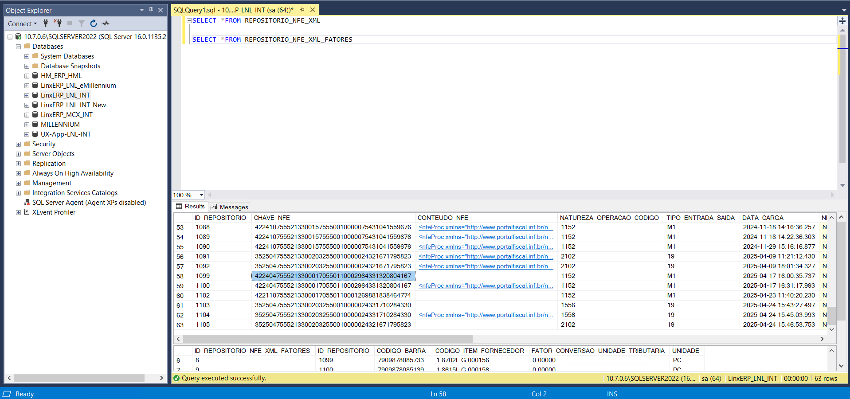
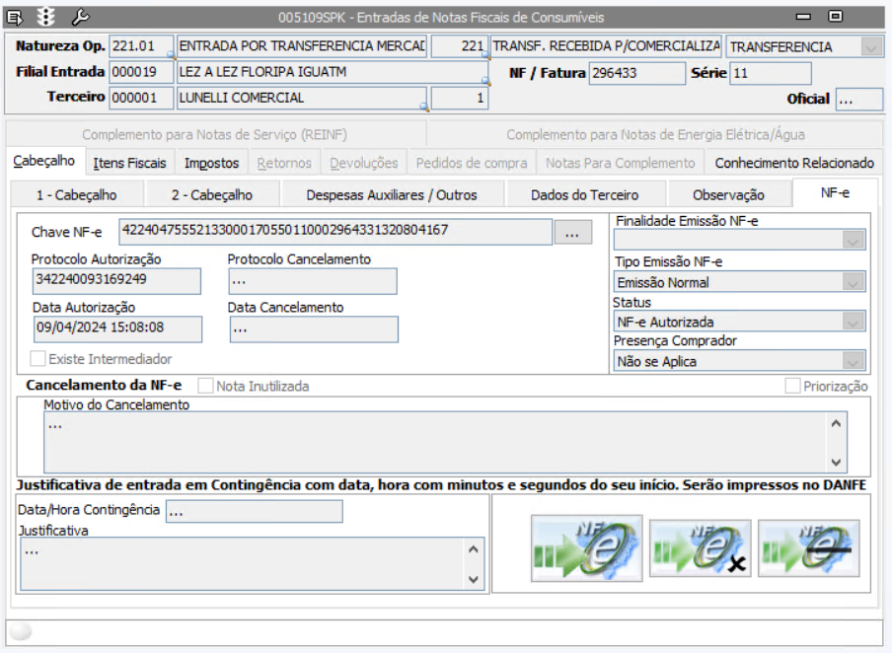

Requisito 3 - Criação da Tabela REPOSITORIO_NFE_XML_FATORES

Foi criado a tabela REPOSITORIO_NFE_XML_FATORES
- ID_REPOSITORIO_NFE_XML_FATORES (int, 4)
- ID_REPOSITORIO (int, 4)
- CODIGO_BARRA (varchar, 25)
- CODIGO_ITEM_FORNECEDOR (varchar, 25)
- FATOR_CONVERSAO_UNIDADE_TRIBUTARIA (numeric, 9)
- UNIDADE (char, 5)

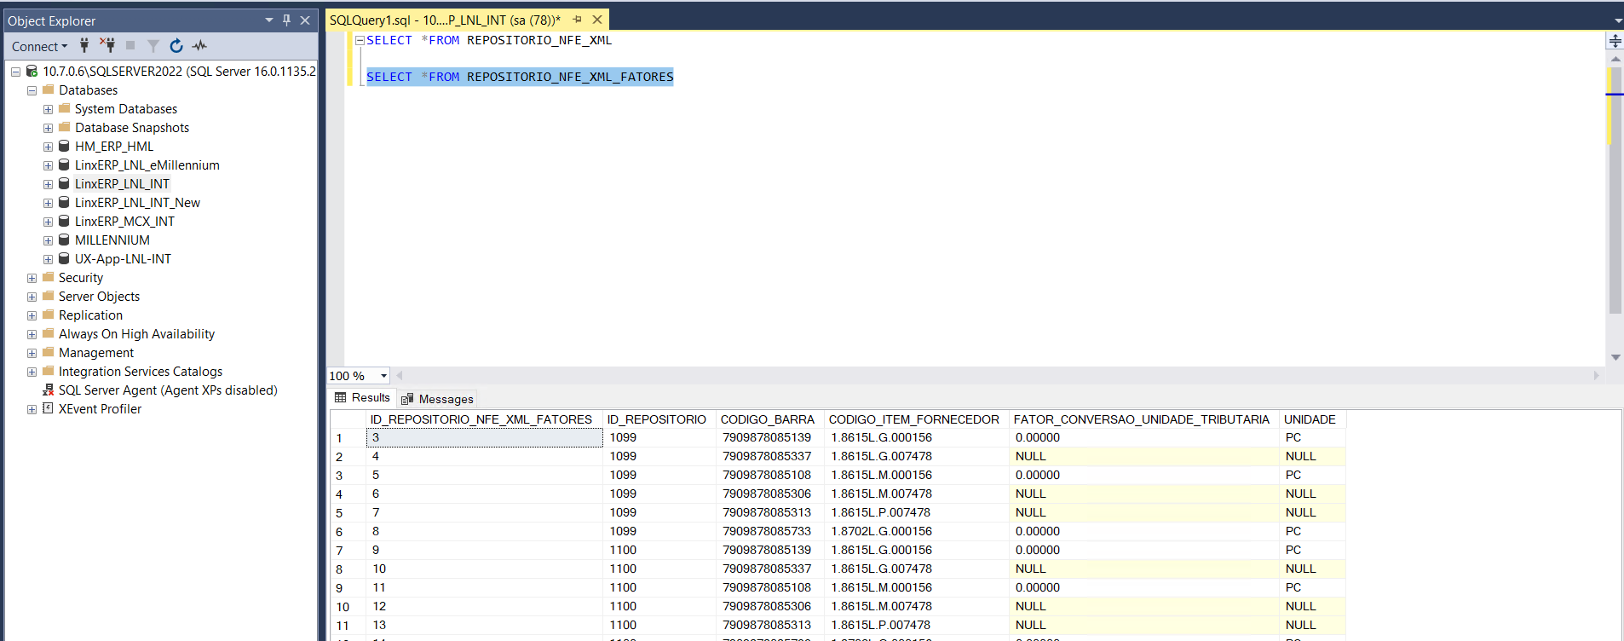
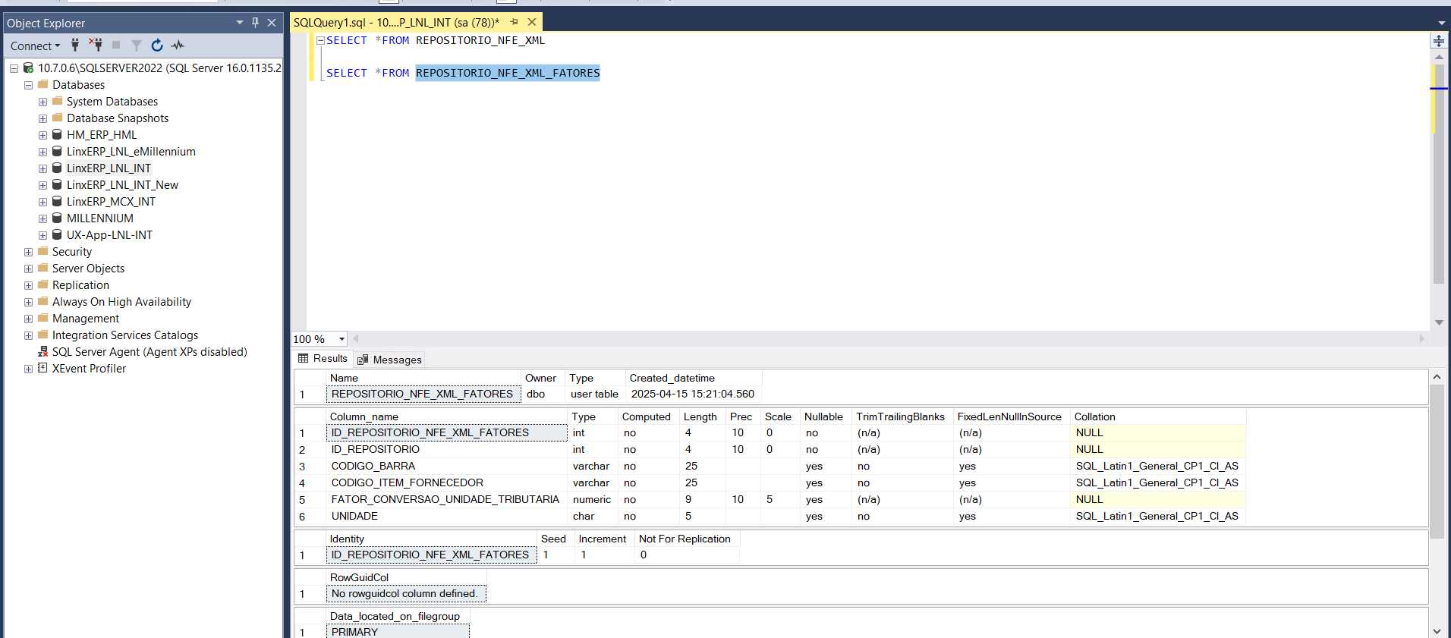

Requisito 4 - Atualização na Tabela PRODUTOS_REF_FORNECEDOR

Foi criado a tabela PRODUTOS_REF_FORNECEDOR e para estes testes a integração precisa funcionar de forma correta desde o UX/Integrações/LinxERP.
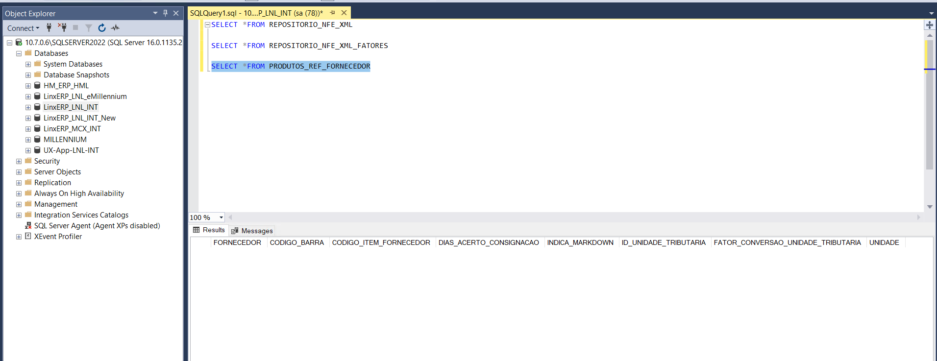
SHOP-VL-8875 - Validar inclusão de nova nota fiscal com condição de pagamento e tipo de conteúdo
Dado que eu tenho uma nota fiscal com condição de pagamento "01" e tipo de conteúdo "P"
Quando a nota fiscal for importada no sistema
Então os campos CONDICAO_PGTO e TIPO_CONTEUDO devem ser preenchidos corretamente na tabela REPOSITORIO_NFE_XML
TESTE COM ROMANEIO PARA ENTRADA DE PRODUTOS
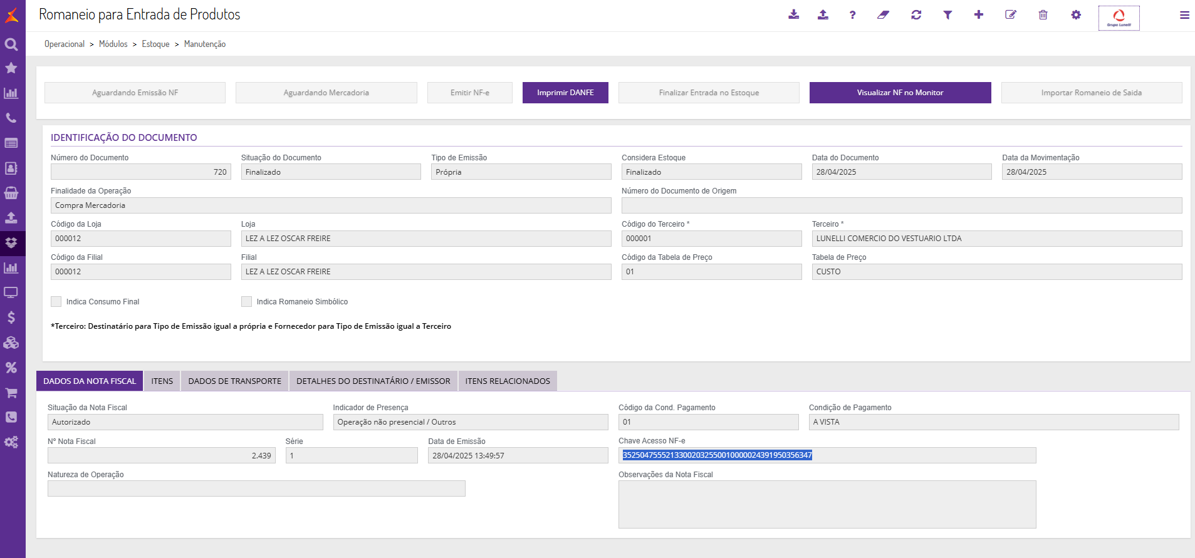
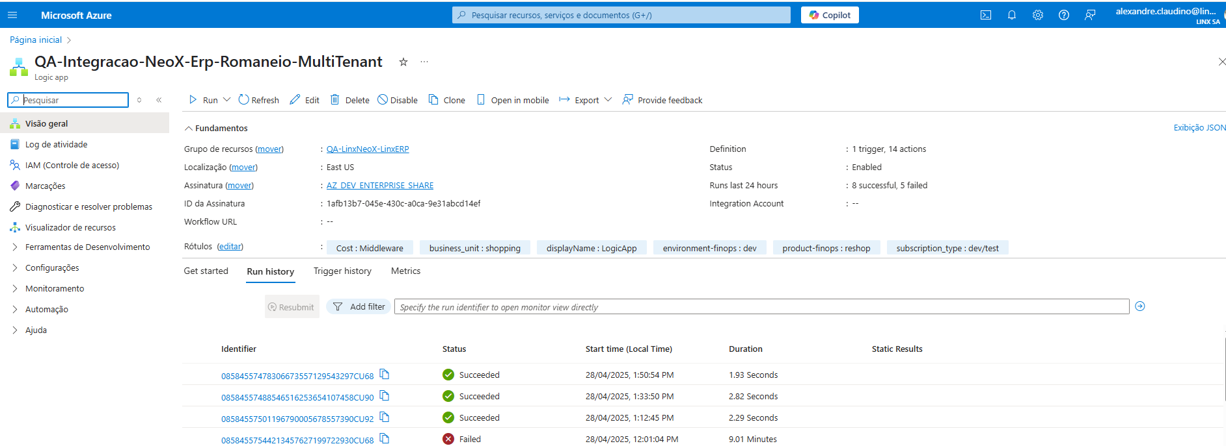
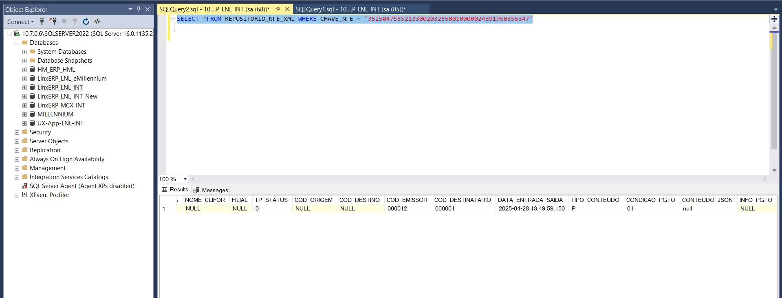
TESTE COM CADASTRO DE NOTA FISCAL DE ENTRADA
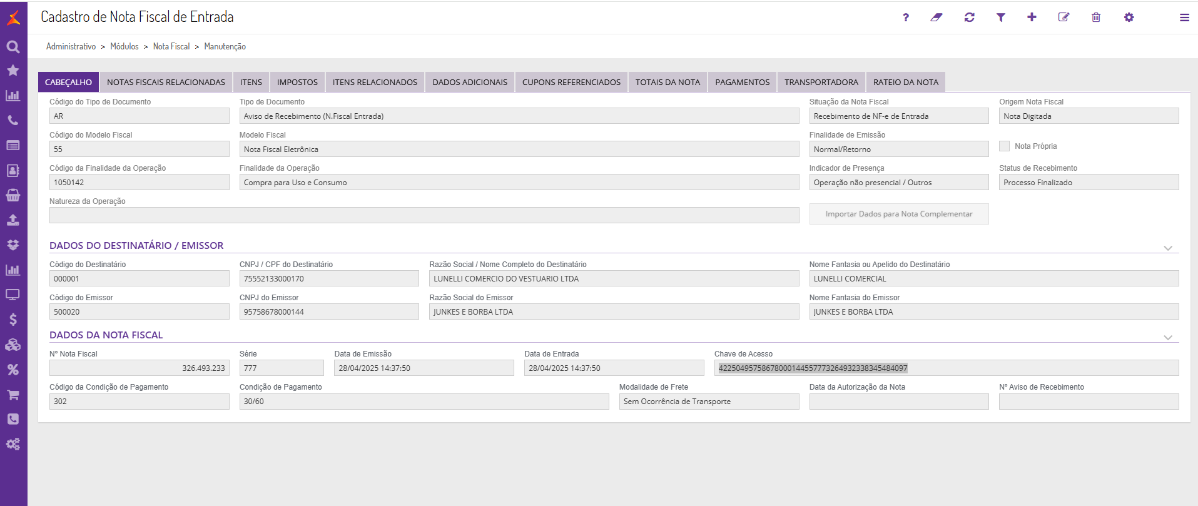
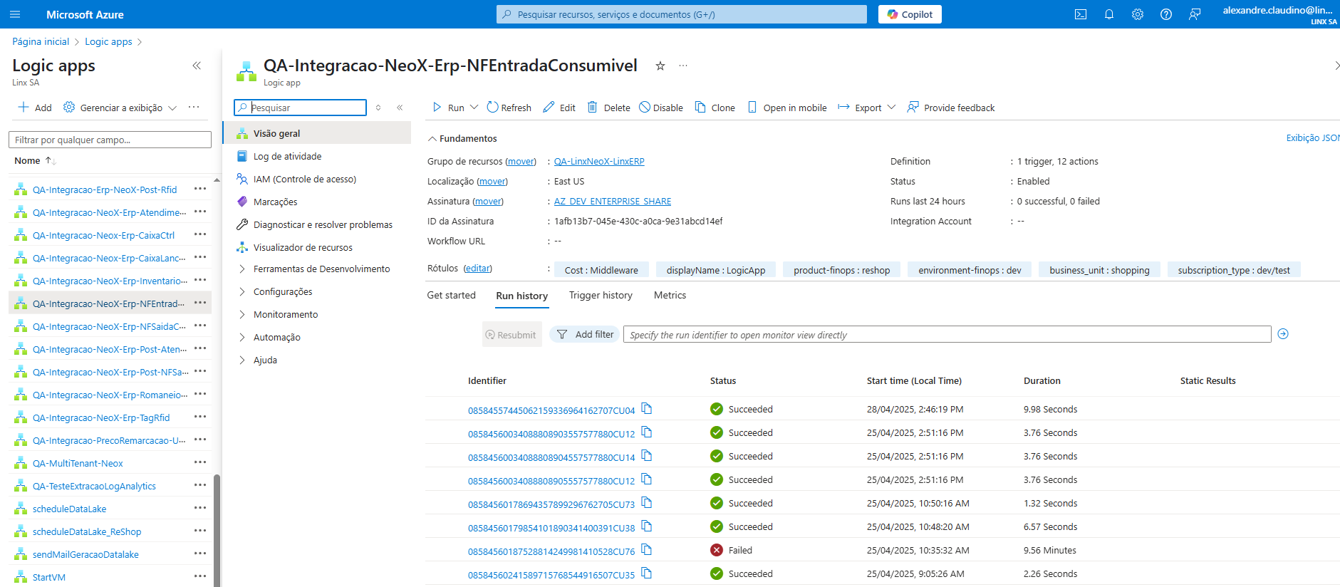
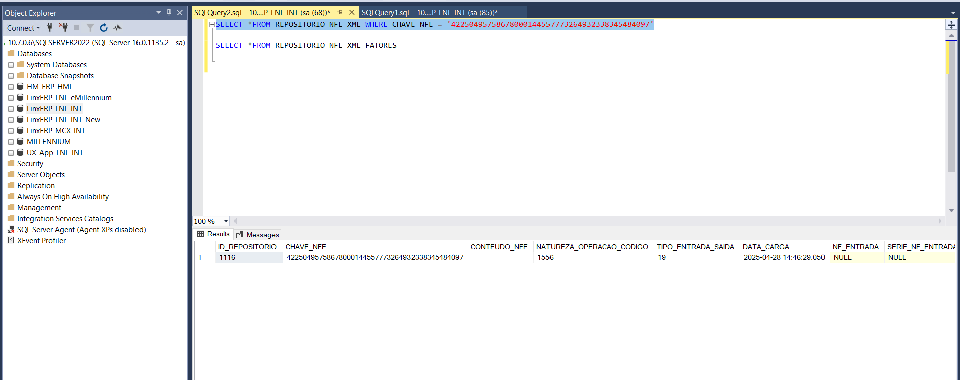
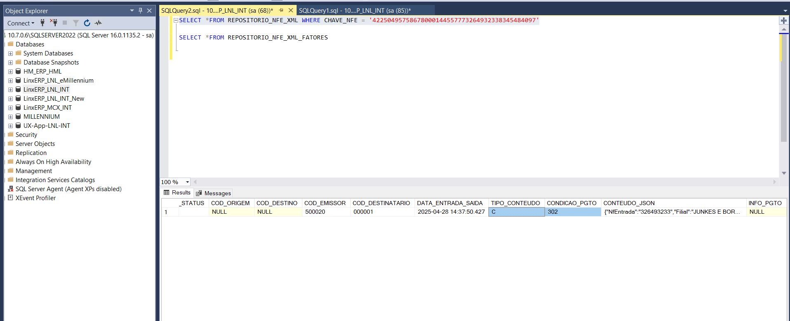

SHOP-VL-8876 : Validar importação de NF sem condição de pagamento
Dado que eu tenho uma nota fiscal sem a informação de condição de pagamento
Quando a nota fiscal for importada
Então o campo CONDICAO_PGTO na tabela REPOSITORIO_NFE_XML deve permanecer em branco ou com valor nulo
TESTE COM ROMANEIO PARA ENTRADA DE PRODUTOS

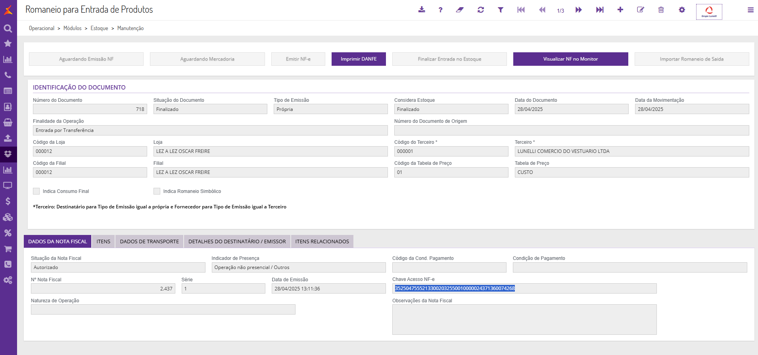
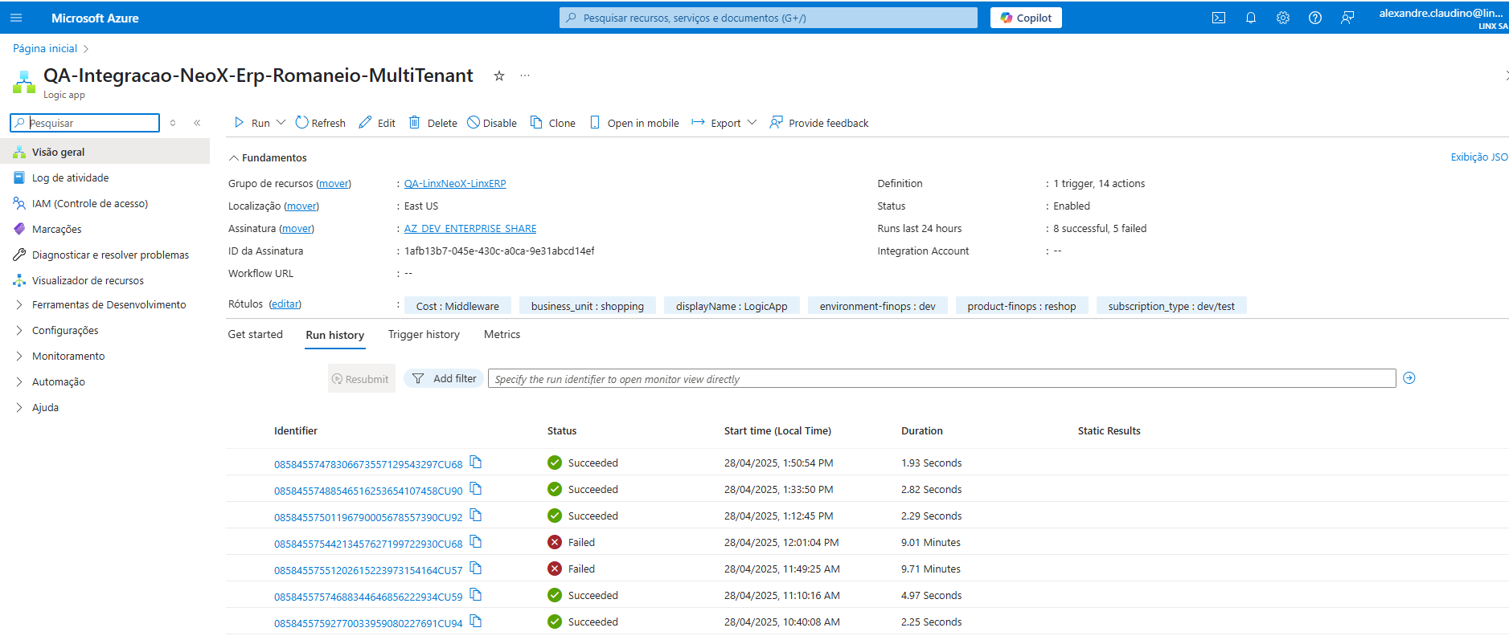
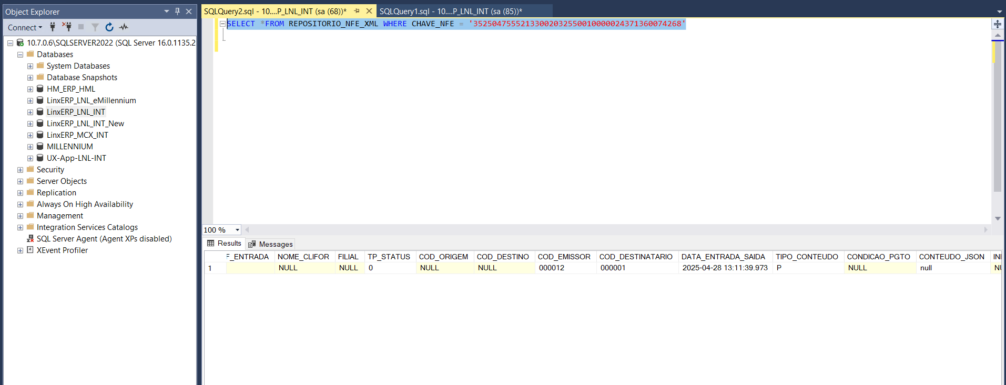
TESTE COM CADASTRO DE NOTA FISCAL DE ENTRADA
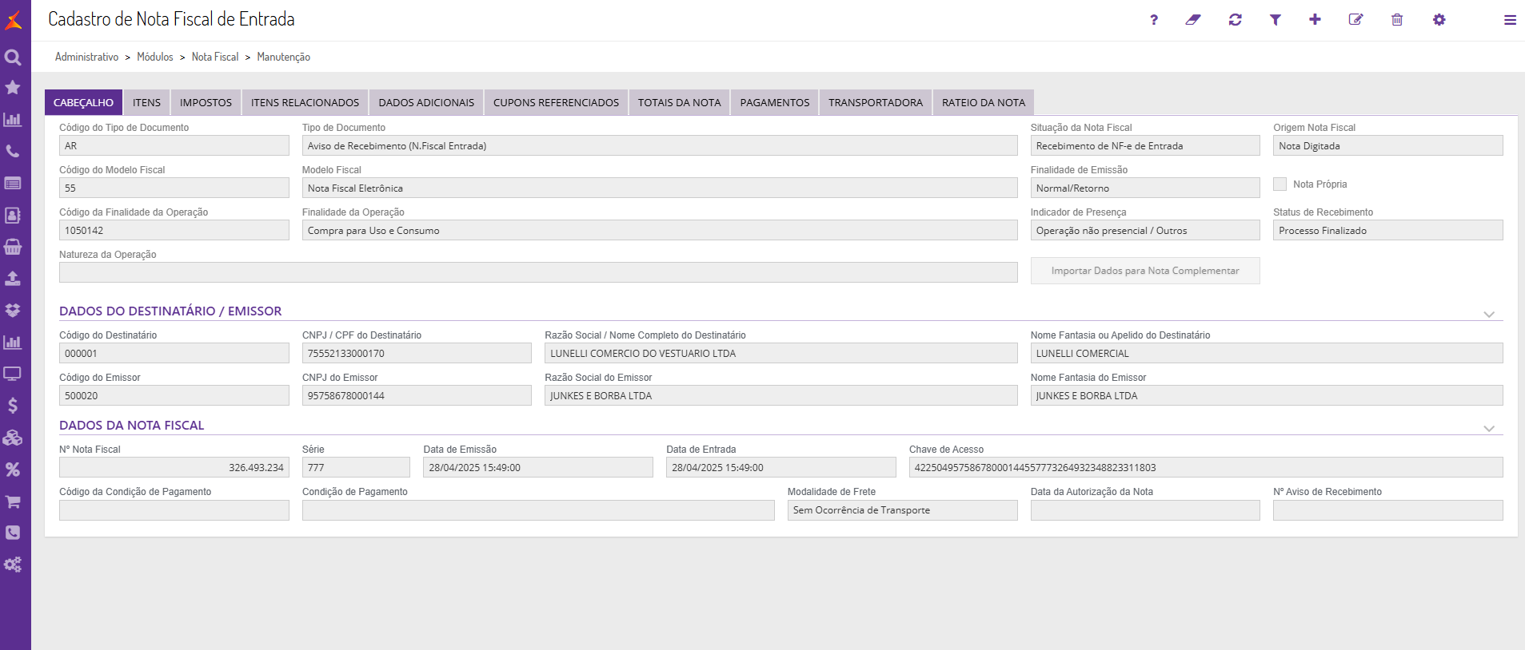
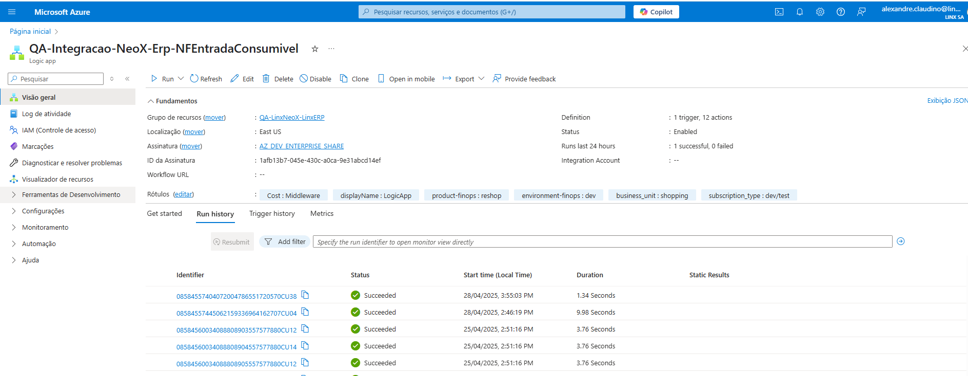
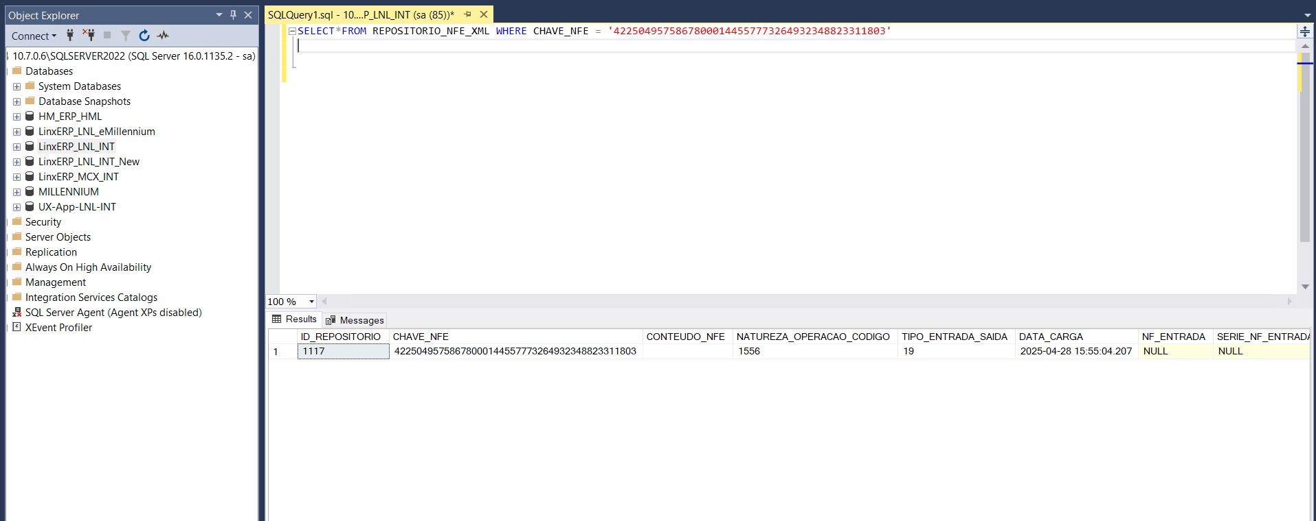
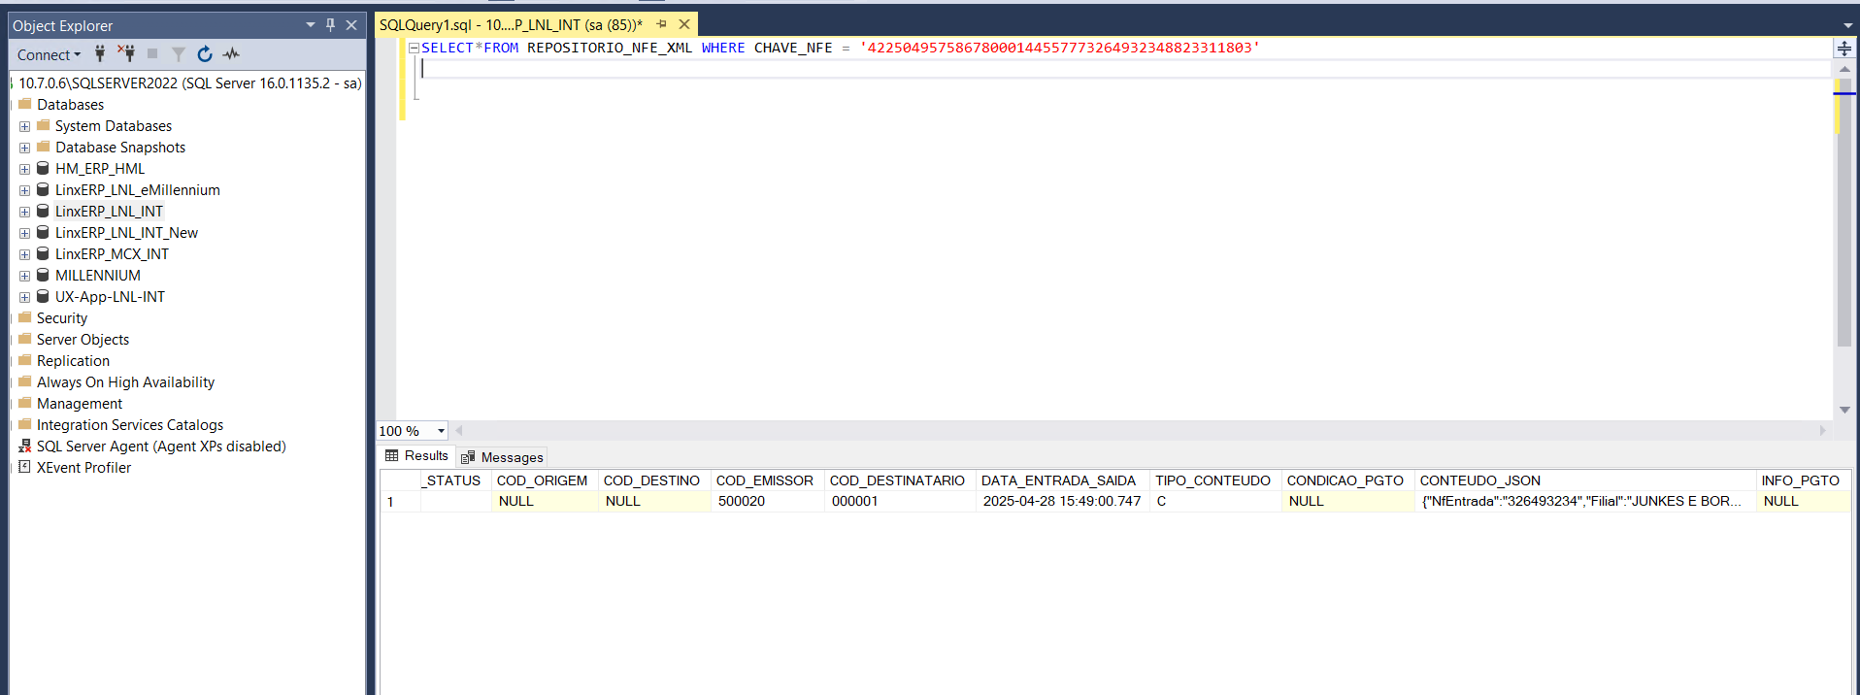
SHOP-VL-8877 : Validar o armazenamento do conteúdo JSON com sucesso
Dado que eu tenho uma nota fiscal com informações estruturadas em JSON
Quando a nota for importada pelo sistema
Então o conteúdo JSON deve ser salvo no campo CONTEUDO_JSON da tabela REPOSITORIO_NFE_XML
"NfEntrada": "326493234",
"Filial": "JUNKES E BORBA LTDA",
"FilialCodigo": "500020",
"IdOperacaoFinalidade": 1050142,
"Recebimento": "2025-04-28T15:49:00.747-03:00",
"Emissao": "2025-04-28T15:49:00.747-03:00",
"Frete": null,
"Seguro": null,
"Desconto": null,
"Encargo": 0.0,
"IpiValor": 0.0,
"IcmsBase": 0.0,
"IcmsValor": 0.0,
"QtdeTotal": 5.0,
"ValorTotal": 349.5,
"FreteAPagar": 9,
"TransportadoraPagar": null,
"ValorFreteTransportadora": null,
"NfEntradaConhecimento": null,
"Moeda": "R$",
"Obs": null,
"Peso": 0.0,
"PesoBruto": 0.0,
"Embalagens": null,
"ValorAdicional": 0.0,
"IpiAdicional": null,
"TipoVolume": null,
"SerieNfEntrada": "777",
"AgrupamentoItens": null,
"IcmsIsento": null,
"IcmsOutros": null,
"Inss": null,
"NumeroConferencia": null,
"PorcDesconto": null,
"PorcDescontoDigitado": null,
"ValorImpostoAgregar": 0.0,
"ValorSubItens": null,
"ItemDigitado": null,
"DescontoBruto": null,
"EspecieSerie": null,
"NotaCancelada": false,
"DataCancelamento": null,
"QtdeCancelada": 0,
"ValorCancelado": 0.0,
"NotaComplementar": null,
"SequencialUnico": null,
"DataGeracaoNsu": null,
"ChaveNfe": "42250495758678000144557773264932348823311803",
"ProtocoloAutorizacaoNfe": null,
"DataAutorizacaoNfe": null,
"ProtocoloCancelamentoNfe": null,
"StatusNfe": 5,
"MotivoCancelamentoNfe": null,
"RegistroDpec": null,
"DataRegistroDpec": null,
"ObsInteresseFisco": null,
"CfopCancelamento": null,
"DataContingencia": null,
"JustificativaContingencia": null,
"VeiculoPlaca": null,
"UfPlacaVeiculo": null,
"InformacaoComplementar": null,
"MarcaVolumes": null,
"NumeracaoVolumes": null,
"DataHoraEmissao": null,
"IndicaPresencaComprador": 9,
"IdIntermediador": null,
"ChaveNfeRef": null,
"ValorConsumido": null,
"ValorTerceiro": null,
"ValorDespesas": null,
"ClientesVarejoCommand": null,
"FornecedorCommand": {
"FornecedorNome": "LUNELLI COMERCIAL",
"CentroCusto": null,
"Tipo": null,
"SubtipoFornecedor": null,
"CodFornecedor": "000001 ",
"CondicaoPgto": null,
"CgcCpf": "75552133000170",
"ForneceMateriais": false,
"ForneceProdAcab": false,
"ForneceMatConsumo": true,
"Beneficiador": false,
"ForneceOutros": false,
"Moeda": "R$",
"Inativo": false,
"DataParaTransferencia": "2025-04-28T15:55:04.1530406-03:00",
"Licenciado": null,
"LicendiadoRoyalties": null,
"ContaContabil": null,
"CtbContaContabil": null,
"LicenciadoRoyalties": null,
"CqforClassificacao": null,
"IndicaCqfor": false,
"DiasDescontoVencimento": 0,
"DescontoVencimento": 0.0,
"ValorMinimoPedido": null,
"IndicaTransportadora": false,
"IndicaMarkdown": false,
"CadastroCliFor": {
"RazaoSocial": "LUNELLI COMERCIO DO VESTUARIO LTDA",
"RgIe": "250826755",
"Contato": null,
"Im": "3465",
"InscricaoSuframa": null,
"Cnae": null,
"Iest": null,
"IndicadorFiscalTerceiro": 10,
"RefAnterior": null,
"EnderecoCliFor": {
"Cep": "89270000",
"Endereco": "REGIONAL Rua Athanasio Rosa 833",
"Numero": "833",
"Complemento": "",
"Bairro": "CENTRO",
"Cidade": "GUARAMIRIM",
"CodMunicipioIbge": null,
"Uf": "SC",
"Pais": "Brasil"
},
"DadosCadastroCliFor": {
"Aniversario": null,
"Ddi": null,
"Ddd": "47",
"Telefone": "33737096",
"Ramal": "",
"DddFax": null,
"Fax": null,
"Email": null
}
}
},
"EntradasItemCommands": [
{
"CodigoFiscalOperacao": null,
"CodigoItem": "3.5.1.20.02.0035 ",
"DescontoItem": null,
"DescricaoItem": "TORNEIRA ",
"Peso": null,
"PrecoUnitario": 69.9,
"QtdeDevolvida": null,
"QtdeItem": 5.0,
"ValorEncargos": 0.0,
"ItemNfe": 1,
"IdCestNcm": 373,
"CodCest": null,
"DescCest": null,
"TributIcms": "40",
"ValorFrete": 0.0,
"ValorSeguro": 0.0,
"CodClassifFiscal": "84818019",
"Unidade": "PC",
"EntradasImpostoCommands": [
{
"BaseImposto": 0.0,
"TaxaImposto": 0.0,
"ValorImposto": 0.0,
"BaseImpostoCalc": 0.0,
"TaxaImpostoCalc": 0.0,
"ValorImpostoCalc": 0.0,
"BaseImpostoEspelho": 0.0,
"TaxaImpostoEspelho": 0.0,
"ValorImpostoEspelho": 0.0,
"IcmsPresumido": null,
"NomeImposto": "COFINS",
"CodSituacaoTributaria": null,
"PorcMargemAgregada": 0.0
},
{
"BaseImposto": 0.0,
"TaxaImposto": 0.0,
"ValorImposto": 0.0,
"BaseImpostoCalc": 0.0,
"TaxaImpostoCalc": 0.0,
"ValorImpostoCalc": 0.0,
"BaseImpostoEspelho": 0.0,
"TaxaImpostoEspelho": 0.0,
"ValorImpostoEspelho": 0.0,
"IcmsPresumido": null,
"NomeImposto": "PIS",
"CodSituacaoTributaria": null,
"PorcMargemAgregada": 0.0
},
{
"BaseImposto": 0.0,
"TaxaImposto": 0.0,
"ValorImposto": 0.0,
"BaseImpostoCalc": 0.0,
"TaxaImpostoCalc": 0.0,
"ValorImpostoCalc": 0.0,
"BaseImpostoEspelho": 0.0,
"TaxaImpostoEspelho": 0.0,
"ValorImpostoEspelho": 0.0,
"IcmsPresumido": null,
"NomeImposto": "ICMS",
"CodSituacaoTributaria": null,
"PorcMargemAgregada": 0.0
}
]
}
]
}
SHOP-VL-8878 : Validar o armazenamento de JSON mal formado
Dado que eu tenho uma nota fiscal com um JSON mal formado
Quando eu importar essa nota para o sistema
Então o sistema deve rejeitar a importação ou registrar erro de forma controlada
OBS: Para este teste não é possível simular porque teremos que quebrar alguma informação no JSON é legal o time de integrações pensar em como testar como quebrar um Json e dar uma informação que quebre a informação.
SHOP-VL-8879 : Validar o armazenamento de fatores de conversão da NF
Dado que uma nota fiscal possui produtos com unidade tributária e fator de conversão
Quando a nota for processada
Então as informações devem ser salvas na tabela REPOSITORIO_NFE_XML_FATORES com o ID_REPOSITORIO vinculado à NF
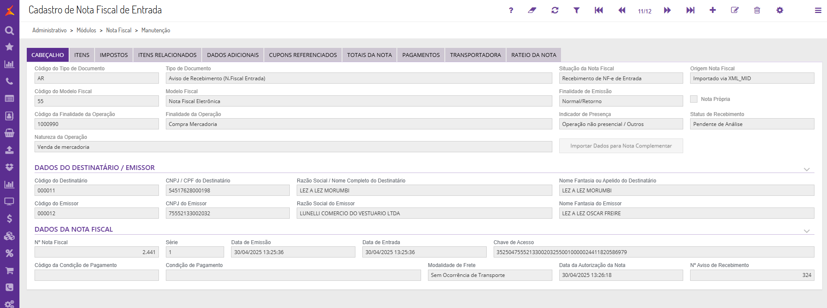
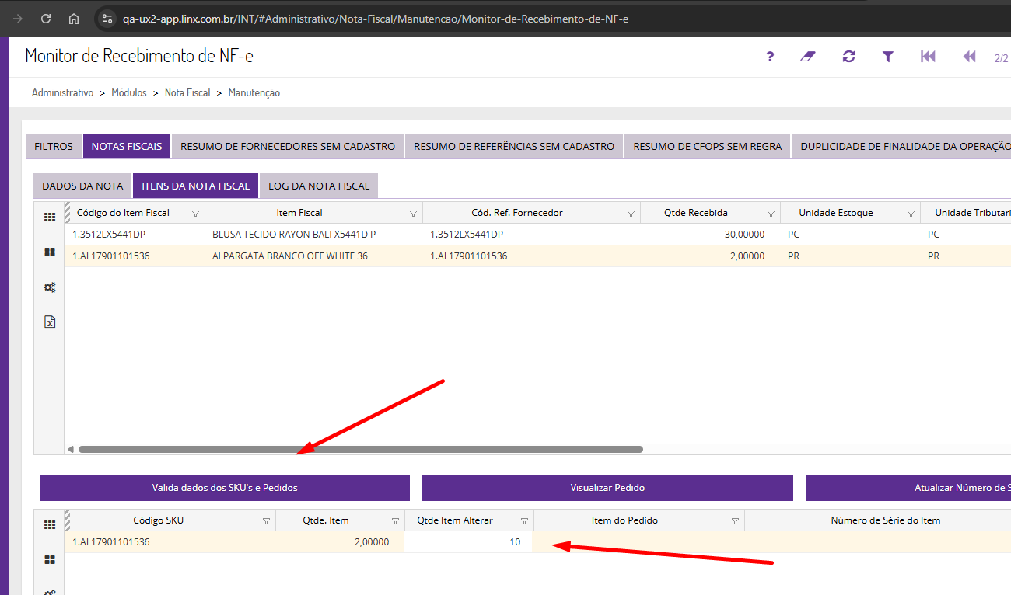

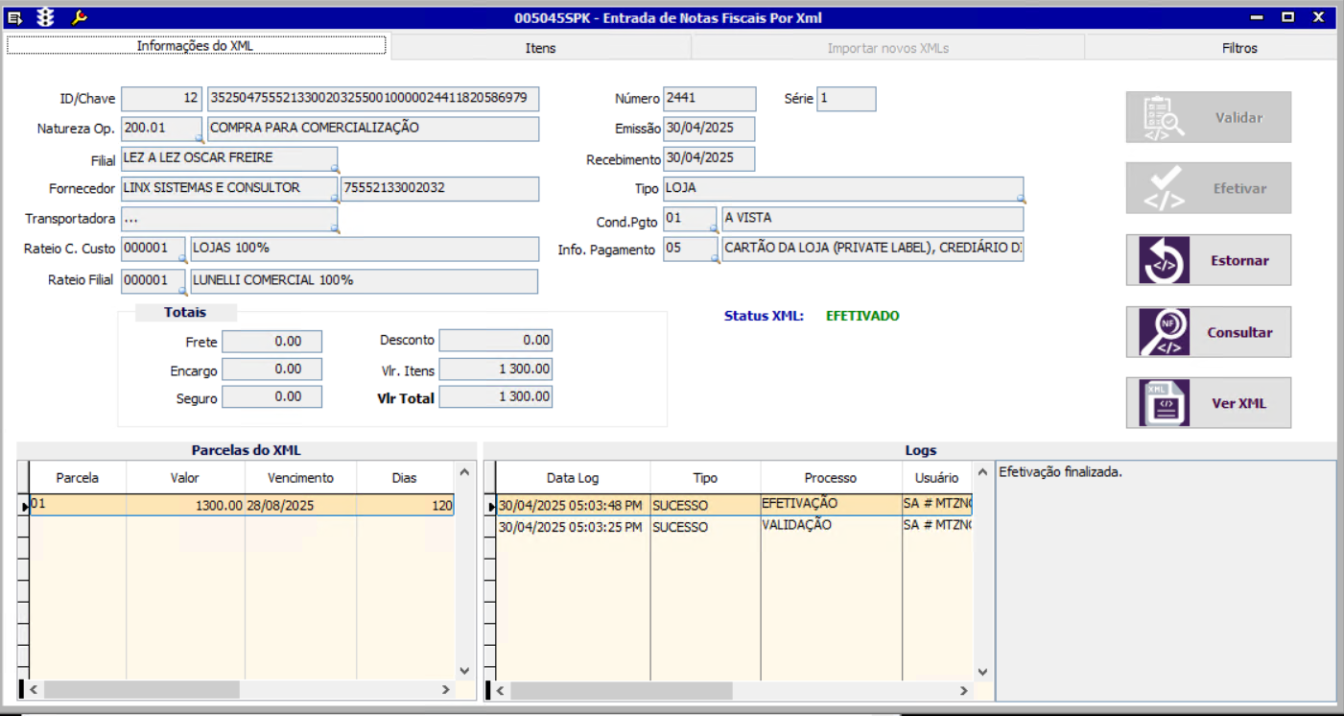

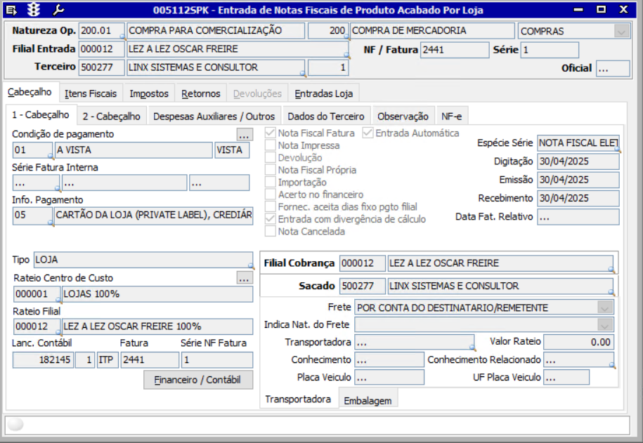
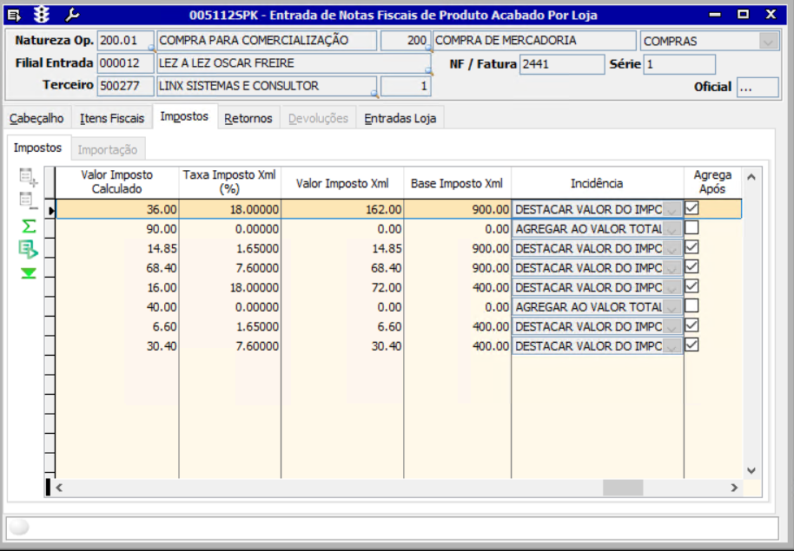

SHOP-VL-8880 : Validar o armazenamento de múltiplos fatores para uma NF
Dado que a nota fiscal contém diversos itens com fatores diferentes
Quando a nota for processada
Então cada item deve gerar um registro separado na tabela REPOSITORIO_NFE_XML_FATORES com ID_REPOSITORIO diferentes.
OBS: Para este teste é preciso finalizar o desenvolvimento no UX e Integrações conseguimos simular apenas com um item, para o testes depois que os times terminarem é criar itens no ERP e enviar para integração e UX e emitir novas notas para simulação.
SHOP-VL-8881 : Validar a atualização do código de barras do produto via NF
Dado que uma nota fiscal possui um produto com código de barras diferente do cadastrado
Quando a nota for importada
Então o sistema deve atualizar o campo correspondente na tabela PRODUTOS_REF_FORNECEDOR
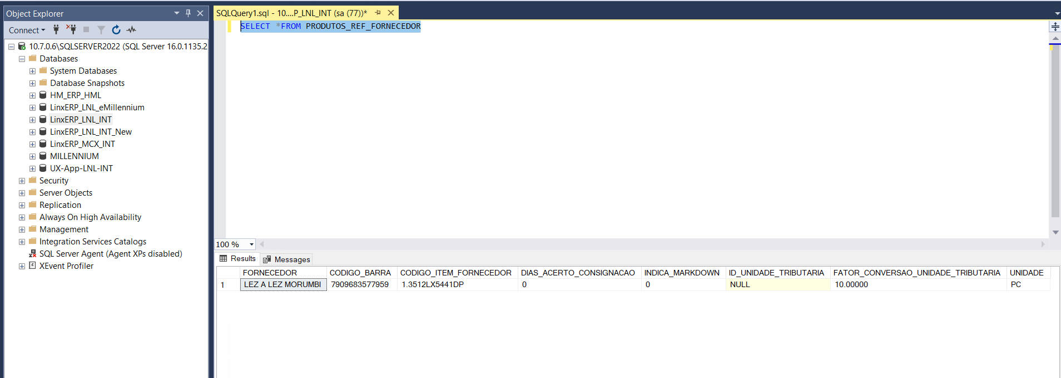

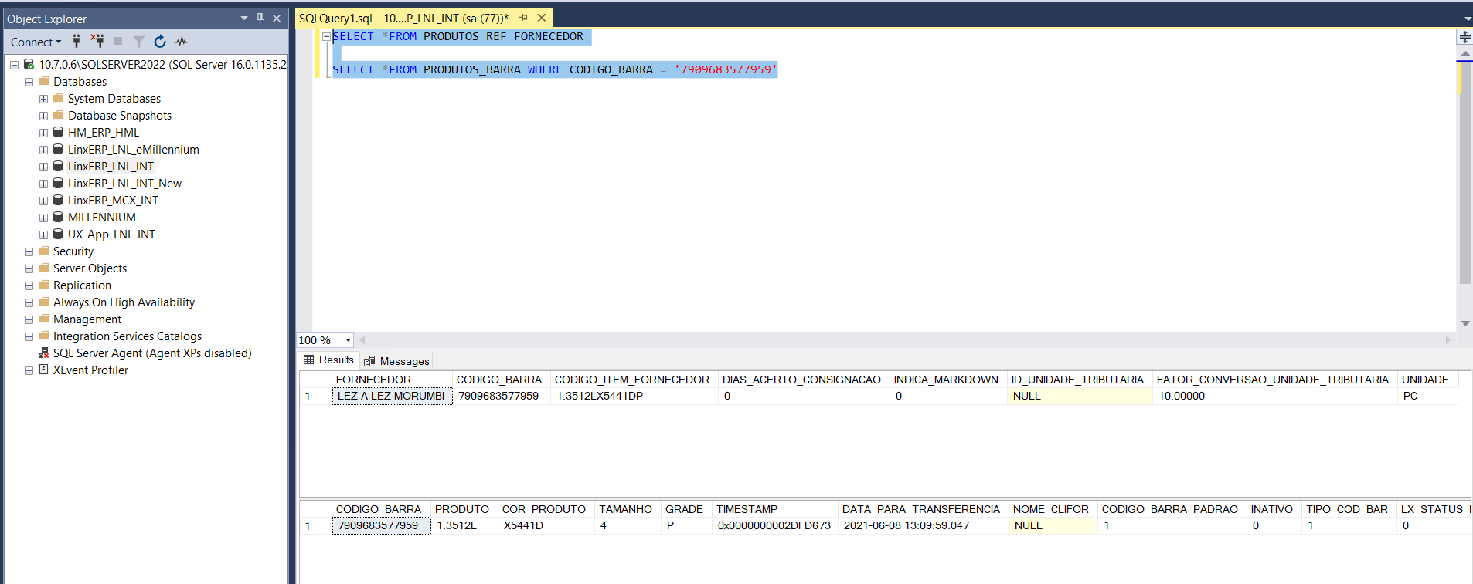
SHOP-VL-8882 : Validar a atualização do código do item do fornecedor via NF
Dado que uma nota fiscal possui um produto com código do item do fornecedor diferente
Quando a nota for processada
Então o código do item deve ser atualizado automaticamente na tabela PRODUTOS_REF_FORNECEDOR
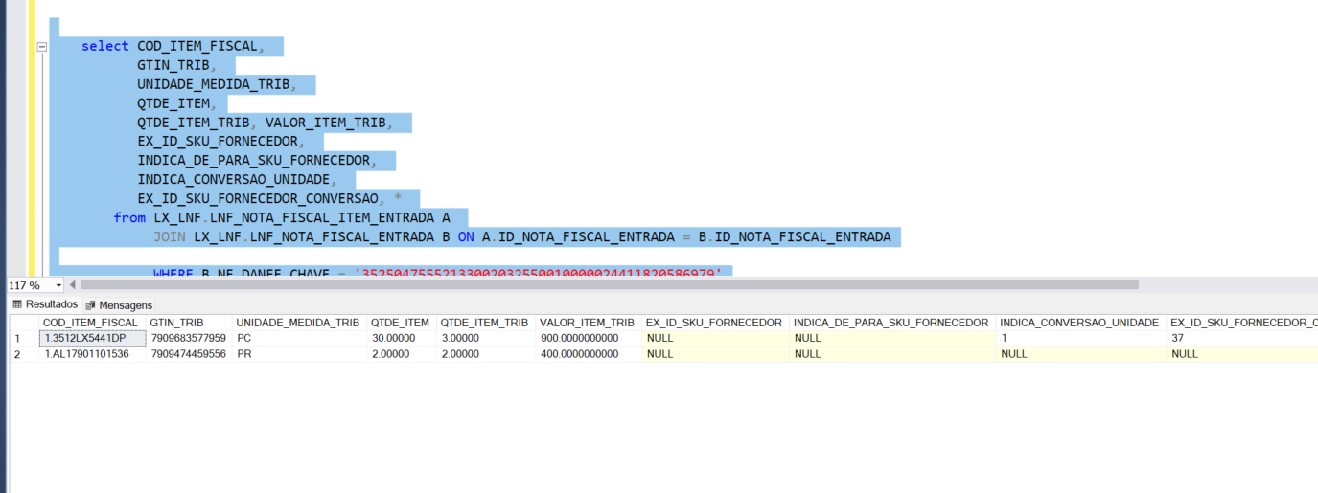
SHOP-VL-8883 : Validar produtos inexistentes na base
Dado que a nota fiscal possui um produto inexistente no cadastro
Quando a nota for importada
Então o sistema deve registrar erro ou sugerir a criação do produto, conforme regra de negócio
OBS: Conversei com o Anderson para este caso quando tiver um novo item no UX e este não estiver cadastrado no LinxERP automaticamente a integração já irá barrar e retornar uma mensagem de que o item não tem cadastro no LinxERP, não simulamos neste teste porém hoje isso ja existe então como não foi alterado nada o funcionamento está correto a imagem abaixo é apenas ilustrativa.
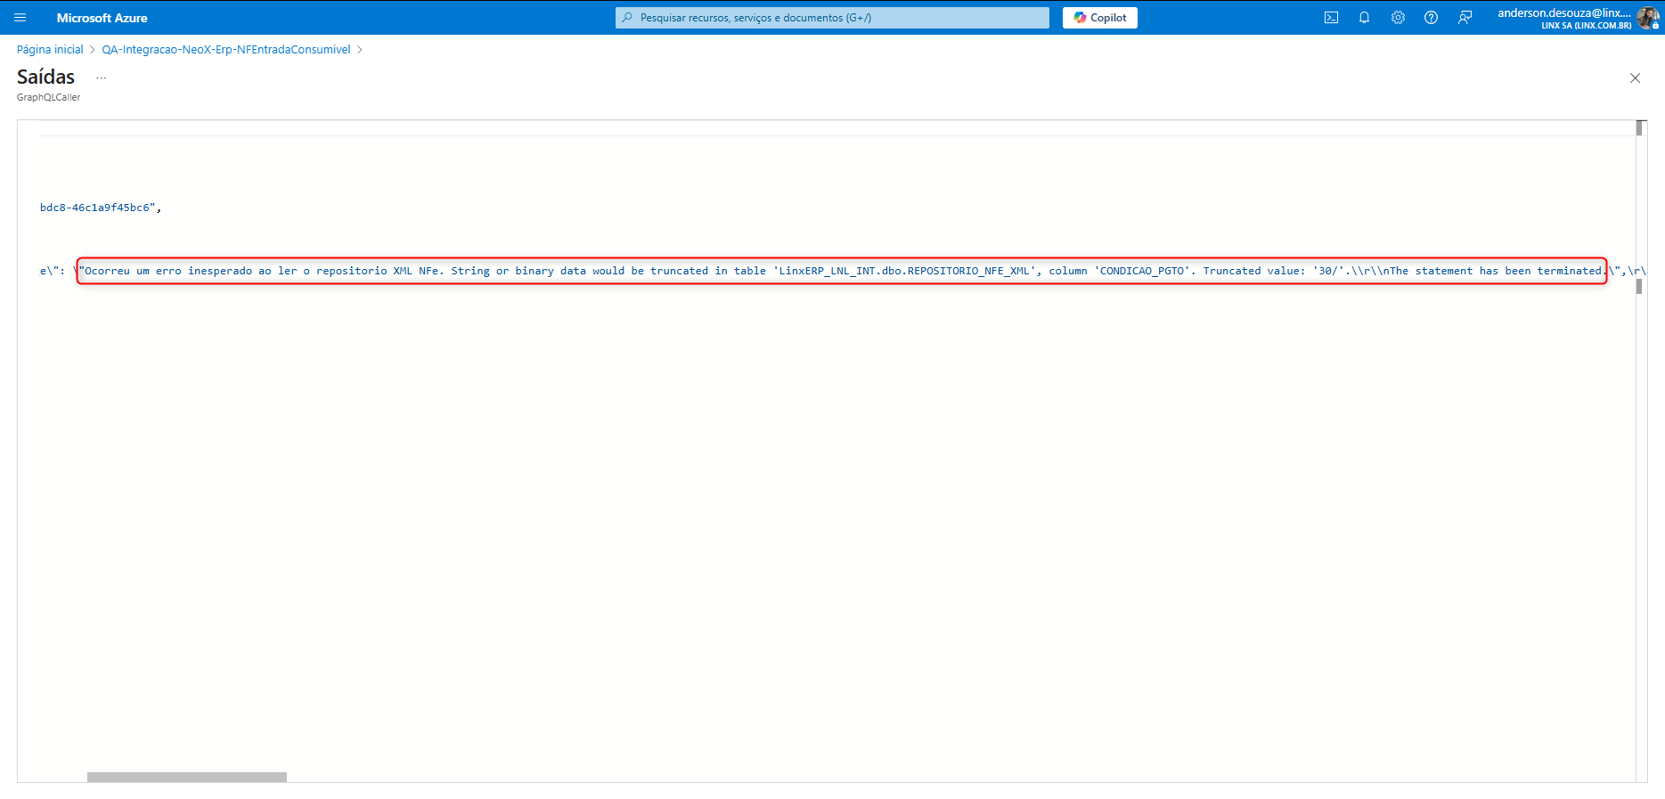

SHOP-VL-8884 : Validar a leitura de XML e Identificação do Tipo de Entrada
Dado que o sistema acessou o Repositório XML com um novo arquivo de nota fiscal
Quando o XML for interpretado
Então o sistema deve identificar corretamente o tipo de entrada como "Transferência", "Compra" ou "Consumíveis"
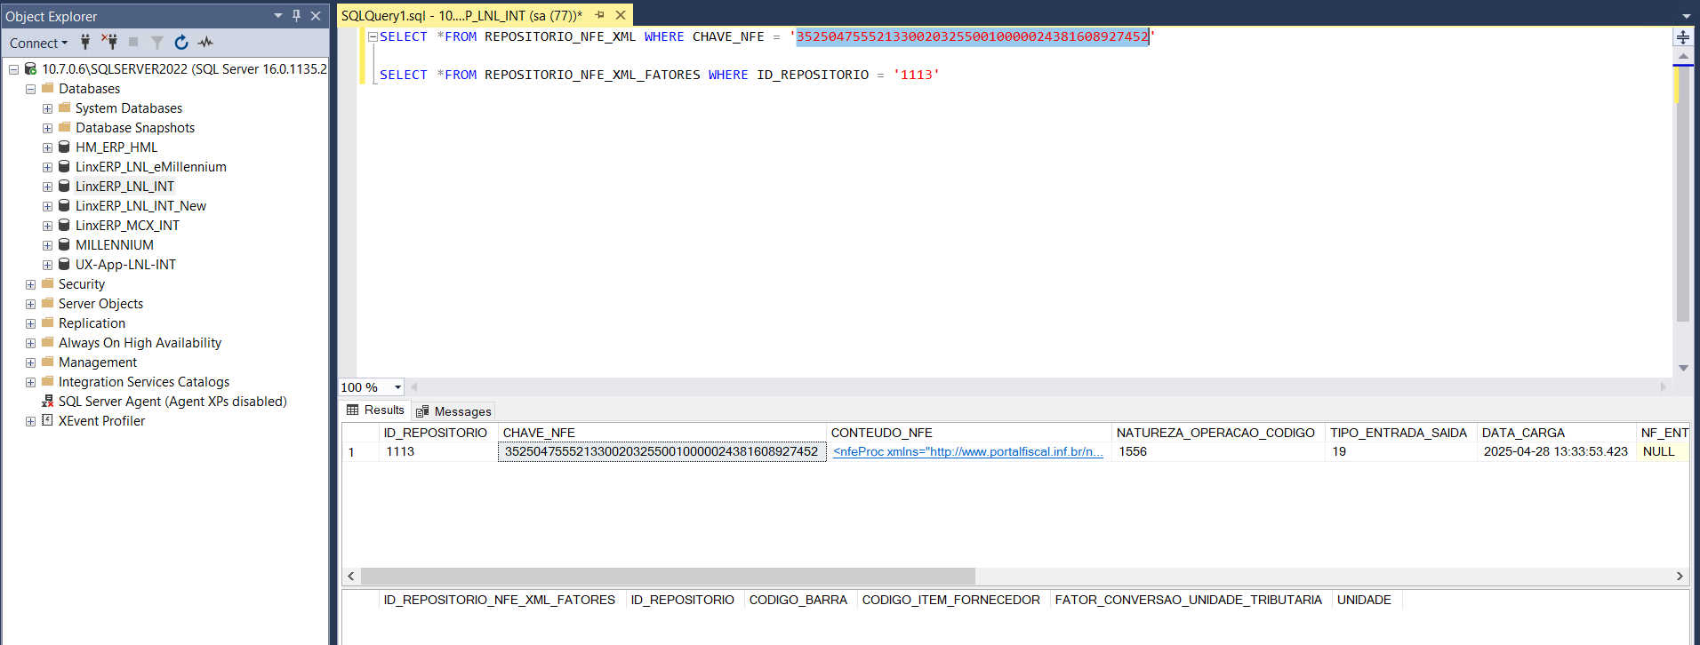
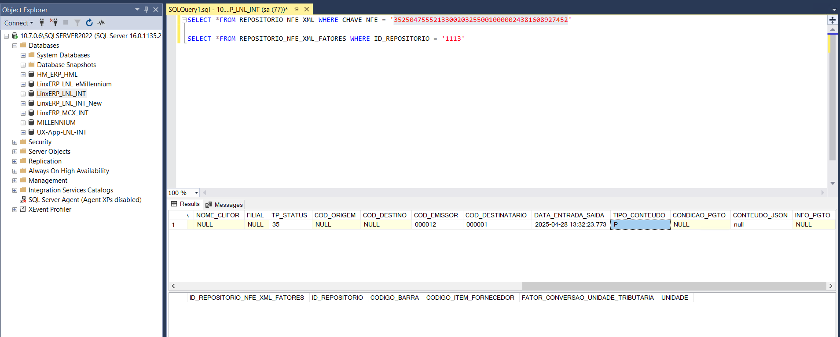
SHOP-VL-8885 : Validar o processamento de Nota Fiscal do Tipo Transferência
Dado que o XML interpretado é do tipo Transferência
Quando o sistema processar os dados
Então é apresentada na tela REPOSITORIO_NFE_XML e sua integração é executada de forma correta.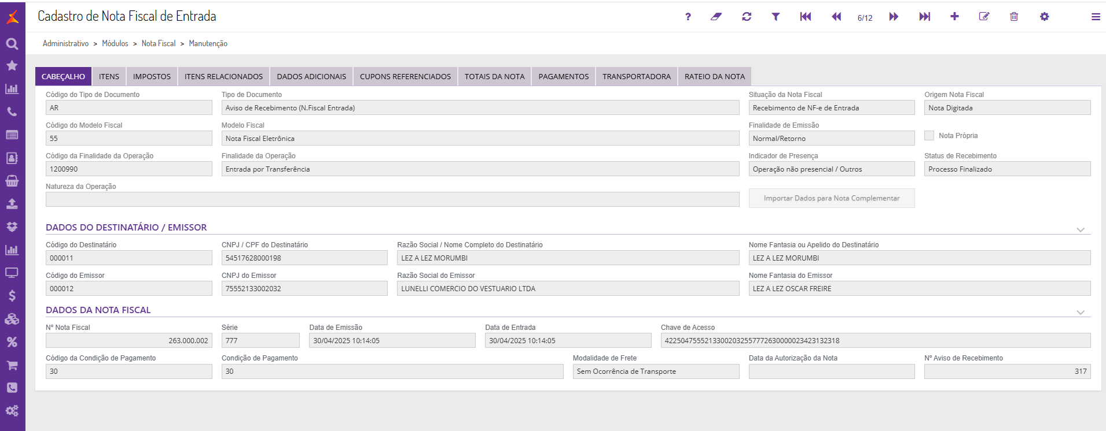
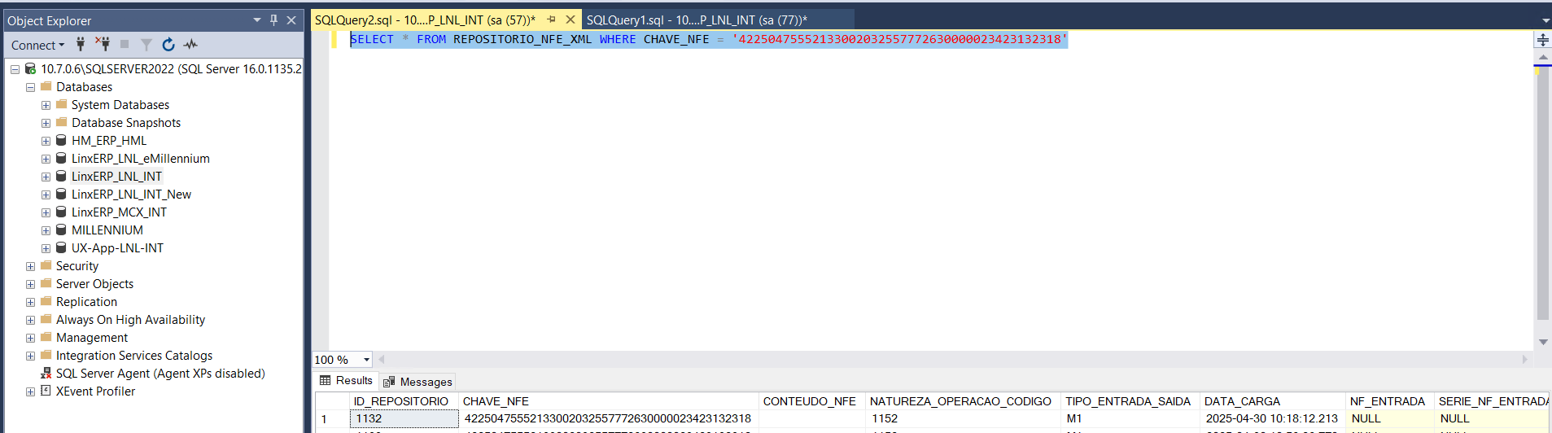
SHOP-VL-8886 : Validar o processamento de Nota Fiscal do Tipo Compra
Dado que o XML interpretado é do tipo Compra
Quando o sistema processar os dados
Então é apresentada na tela REPOSITORIO_NFE_XML e sua integração é executada de forma correta.
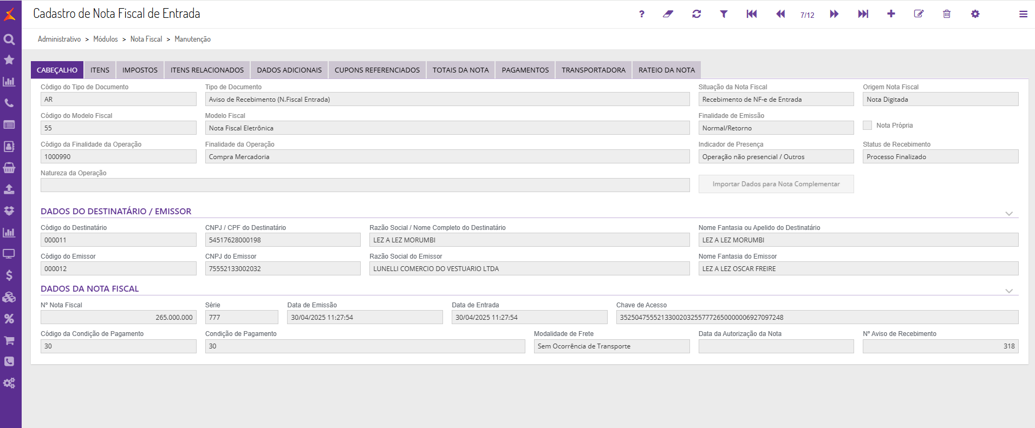
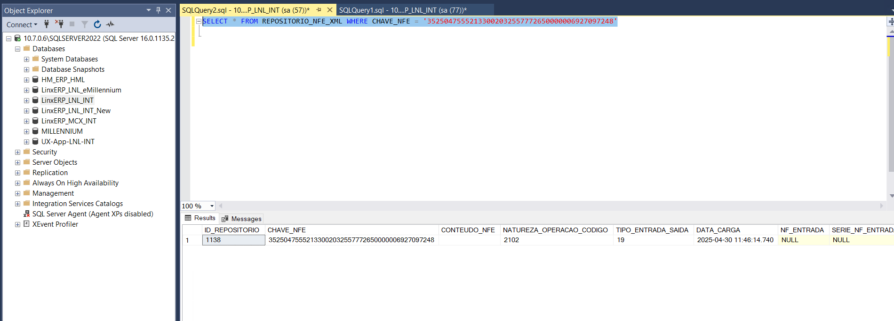
SHOP-VL-8887 : Validar o processamento das Entrada de Consumíveis sem Nota Fiscal
Dado que o XML interpretado é identificado como entrada de consumíveis sem nota
Quando o sistema processar os dados
Então as tabelas Entradas, Entradas_Itens e Entradas_Impostos devem ser alimentadas
E as tabelas Loja_Entradas_Produtos não deve ser alimentadas
E a tela 005112 e 005045 deve exibir os dados da entrada
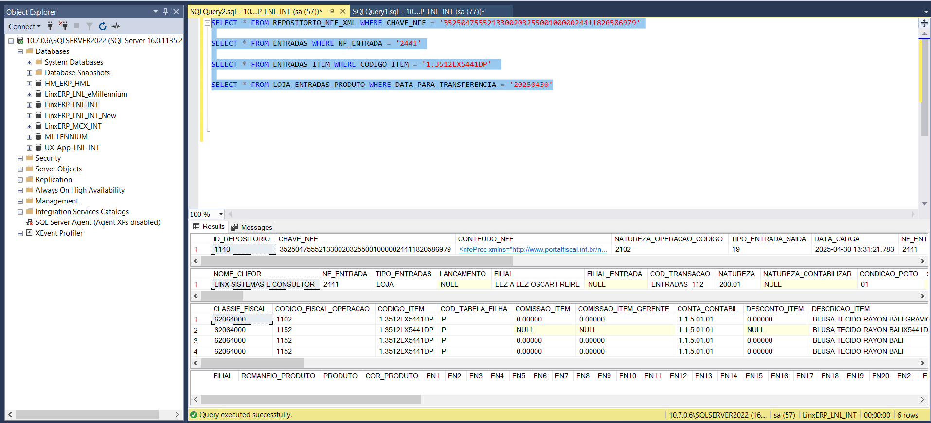
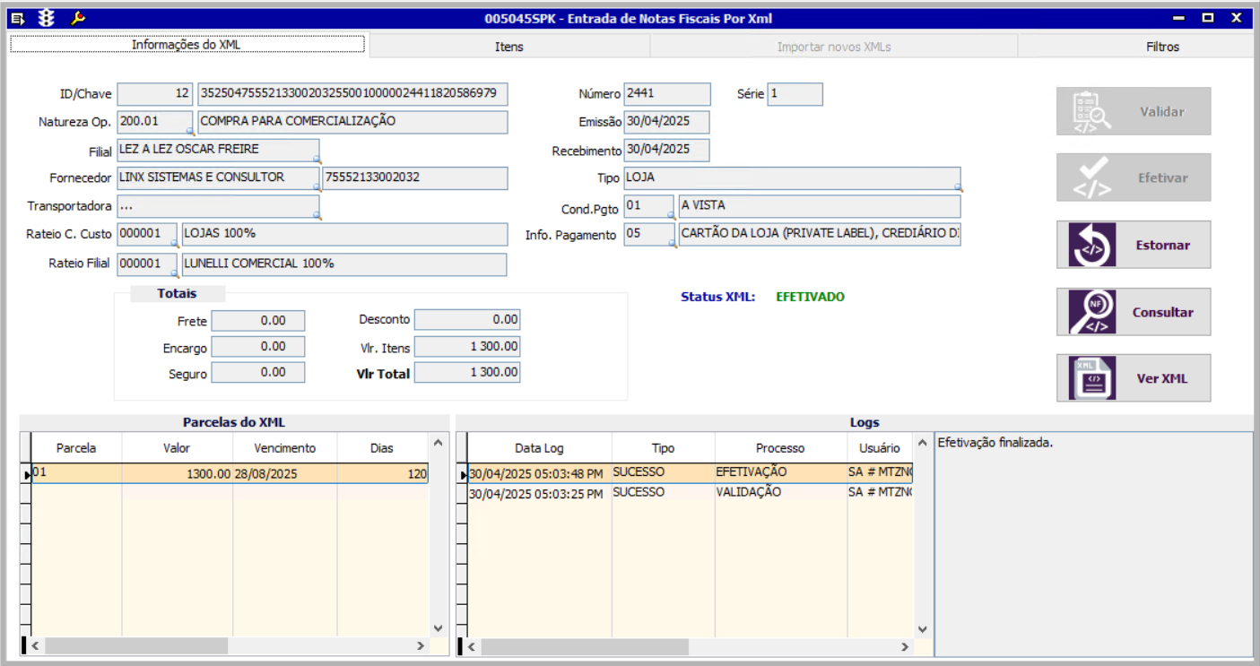
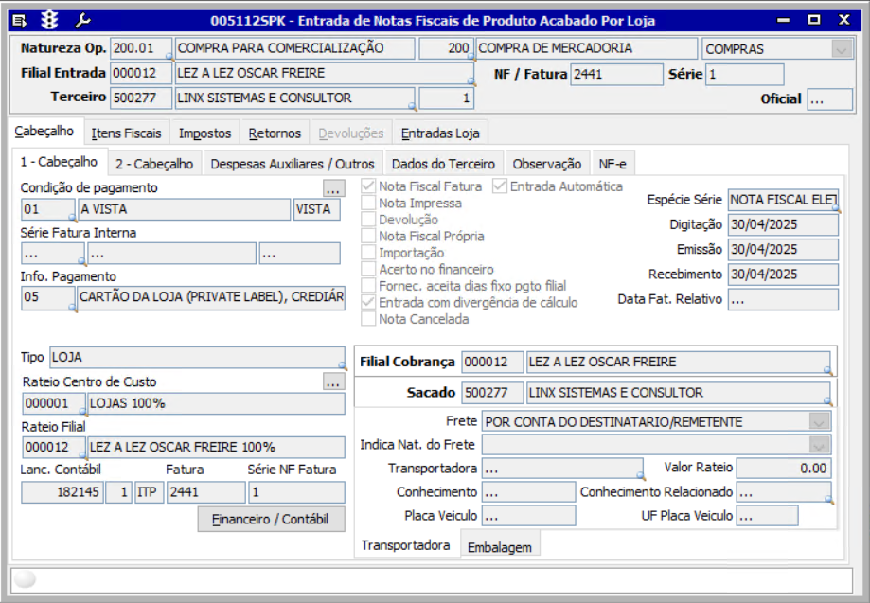
SHOP-VL-8888 : Validar o armazenamento de XML mal formado
Dado que um arquivo XML inválido foi encontrado no repositório
Quando o sistema tentar processar o arquivo
Então uma mensagem de erro deve ser registrada e o processamento deve ser interrompido
OBS: Para este caso conversado com o Anderson será o mesmo caso do Json assim que tiver alguma integração errada será apresentado um erro na própria integração.
SHOP-VL-8889 : Validar o tipo de entrada não identificado
Dado que o XML não possui informações suficientes para classificar o tipo de entrada
Quando o sistema tentar processar a nota
Então a nota deve ser marcada como "entrada não classificada" e registrada para análise manual
(1 row affected)

(0 rows affected)

(1 row affected)

(1 row affected)

(1 row affected)

(1 row affected)

(1 row affected)
CONDIÇÃO DE PAGAMENTO NÃO INFORMADO NO REPOSITÓRIO (USAR PADRÃO)

(1 row affected)

(1 row affected)

(1 row affected)

(2 rows affected)

(1 row affected)

(1 row affected)

(1 row affected)
(ID: 1140) 1 - OK - XML VALIDADO COM SUCESSO

(0 rows affected)

(1 row affected)

(1 row affected)
(ID: 1140) 79 - NENHUMA NF/XML VALIDADA/PRONTA PARA GERAR A ENTRADA (TP_STATUS=1)

(1 row affected)

(1 row affected)
(ID: 1140) 35 - <<< PROCESSO FINALIZADO PORÉM A NF DE ENTRADA NÃO FOI GERADA >>>35250475552133002032550010000024411820586979

Completion time: 2025-04-30T16:15:55.5252732-03:00

OBS: Este modelo acima é uma forma manual o cliente irá utilizar um JOB alguns dos problemas encontrados o Valmir foi tratando via parâmetro, via cadastro até ajustar todas identificações de entradas não listadas.

SHOP-VL-8911 : Validação da Integração de Notas de Compra de Comercialização via JSON ou XML no LinxERP
Dado que uma nota fiscal válida de compra de comercialização é enviada pelo sistema de integração em formato JSON ou XML
E que essa nota é registrada na tabela REPOSITORIO_NFE_XML
Quando o processo de importação da tela 005045 do LinxERP for executado
Então a nota fiscal deve ser apresentada corretamente na tela
E os dados da nota devem ser importados com sucesso
E o título financeiro correspondente deve ser gerado automaticamente no ERP
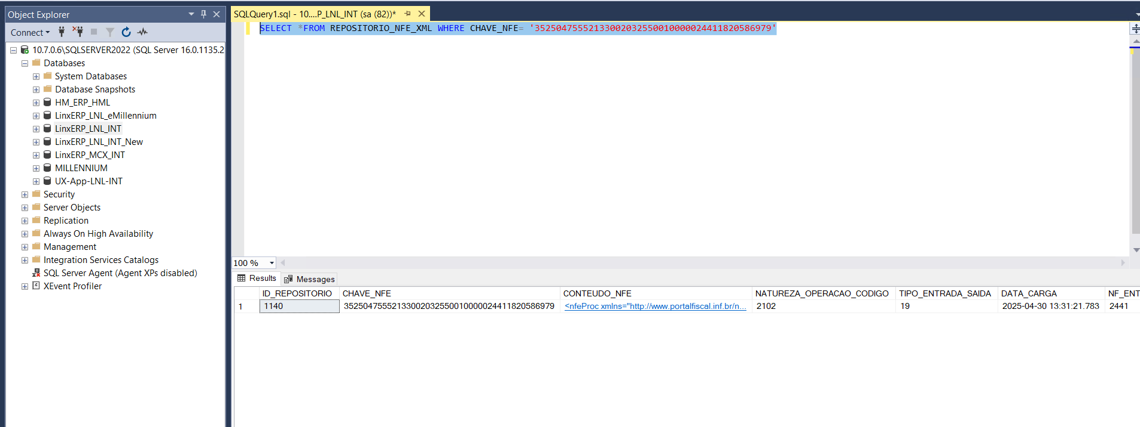
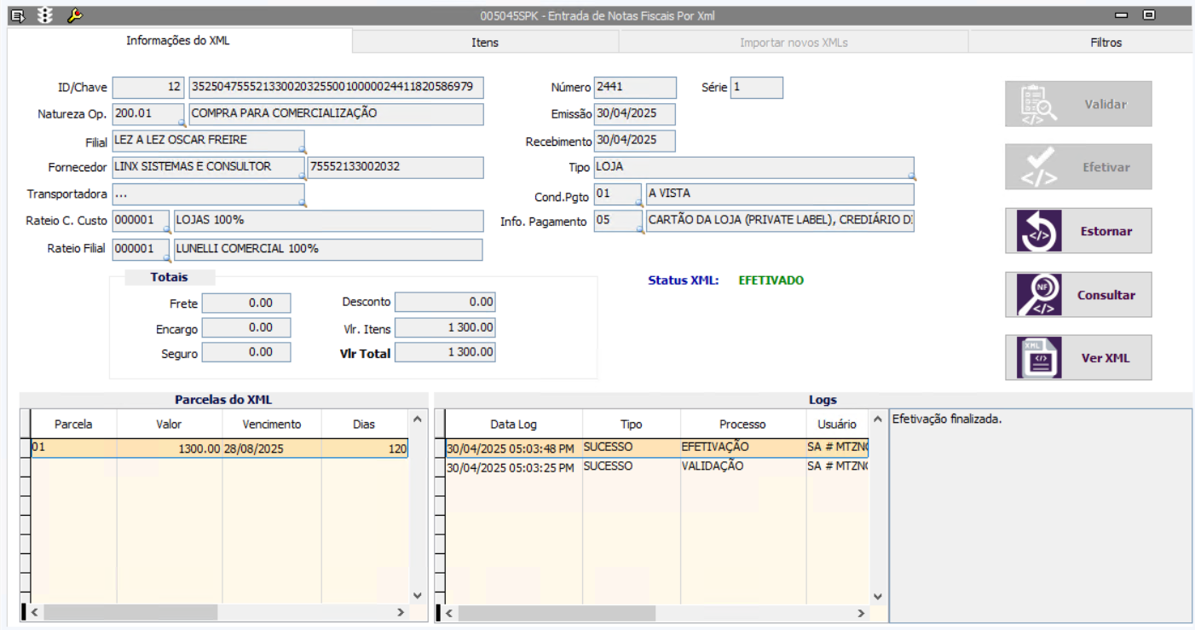
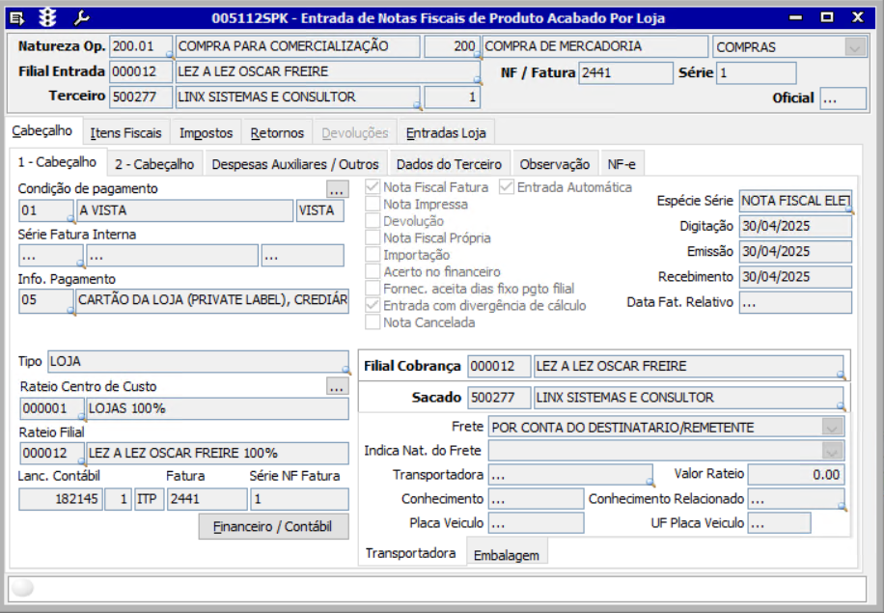
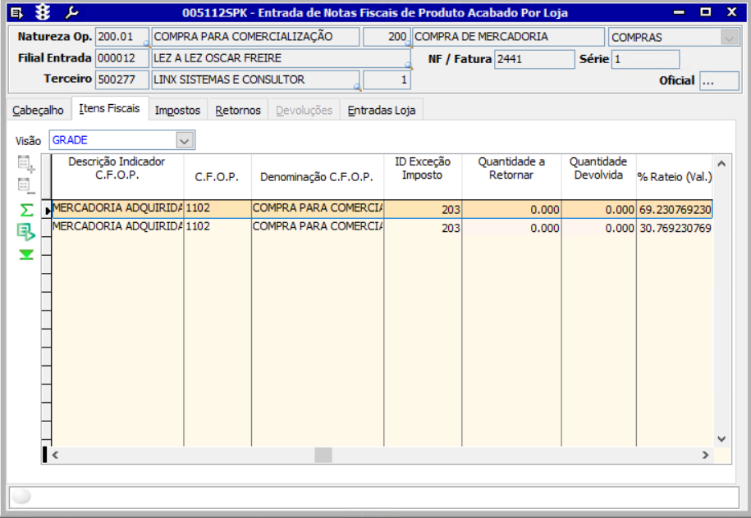
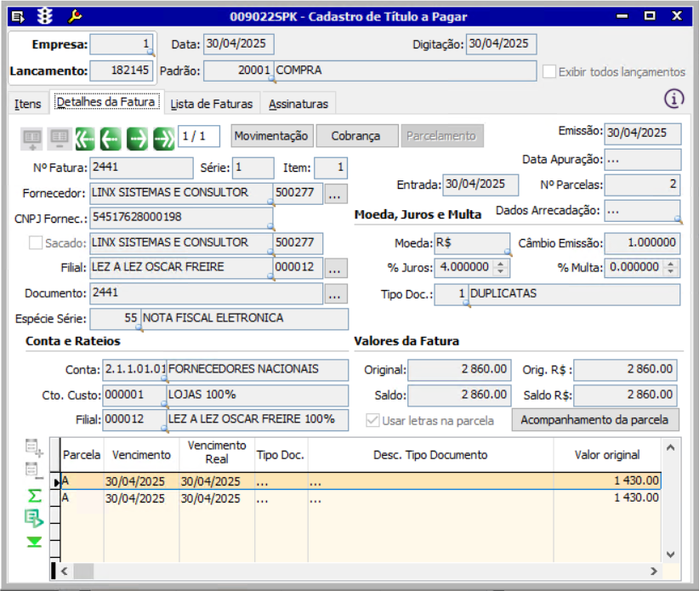

SHOP-VL-8912 : Validação da Integração de Notas de Entrada por Transferência via JSON ou XML no LinxERP
Dado que uma nota fiscal válida de transferência é enviada pelo sistema de integração em formato JSON ou XML
E que essa nota é registrada na tabela REPOSITORIO_NFE_XML
Quando o processo de importação da tela 005045 do LinxERP for executado
Então a nota fiscal deve ser apresentada corretamente na tela
E os dados da nota devem ser importados com sucesso
E nenhum título financeiro deve ser gerado no ERP
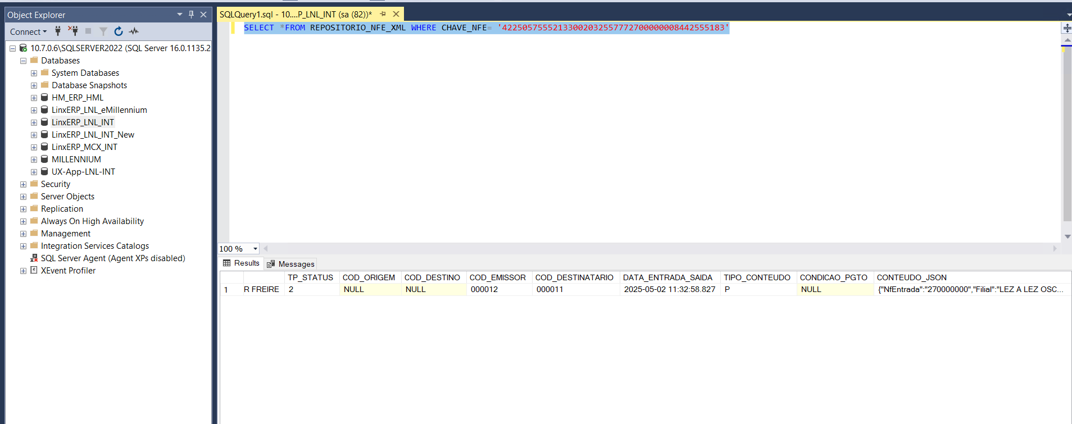
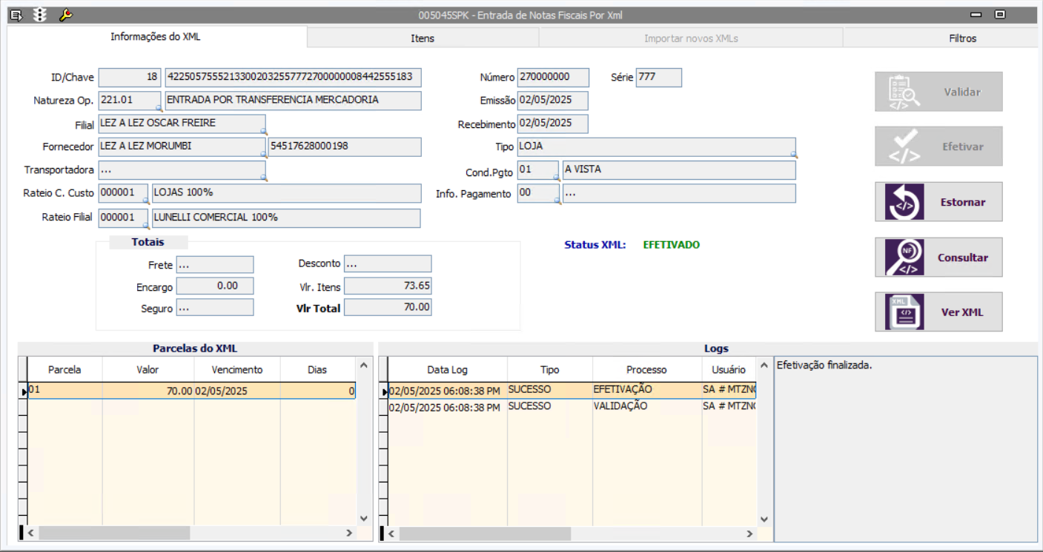
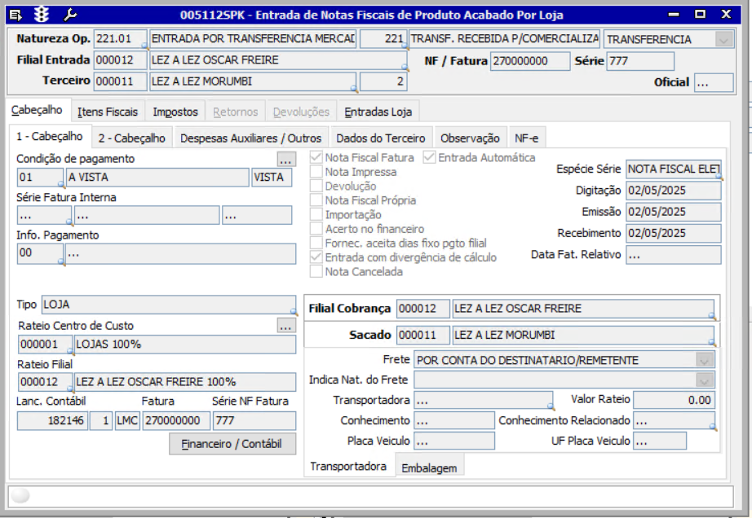
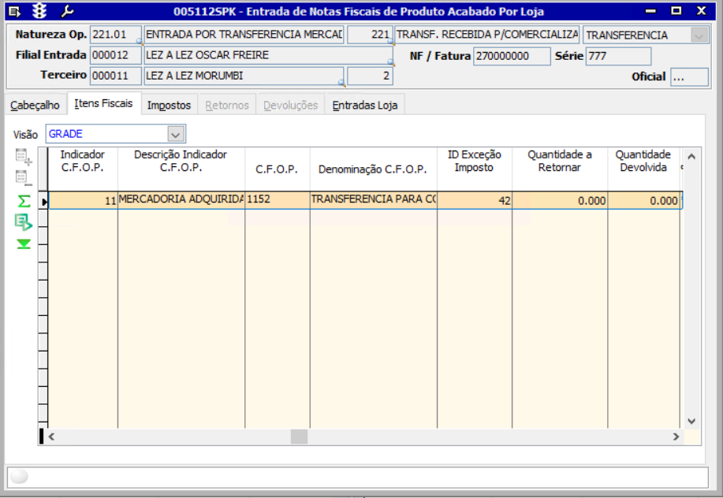
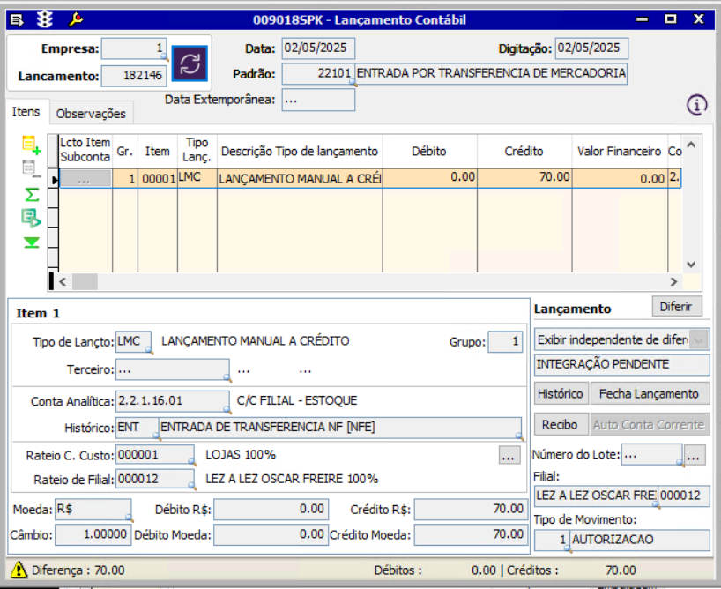

SHOP-VL-8917 : Validar da Integração de Notas de Brinde via JSON ou XML no LinxERP
Quando o usuário acessar a funcionalidade de emissão de notas fiscais no LinxUX
E selecionar o tipo de nota fiscal como "Brinde"
E preencher os dados do cliente, produto e CFOP configurado para brinde (ex: 5910)
E confirmar a emissão da nota fiscal
Então o sistema deve gerar a nota fiscal com status autorizado
E a nota deve ser integrada automaticamente via DataConnect e processada pelo Integra
E a nota deve estar visível na tela 005045 do LinxERP com os dados corretos
E a nota fiscal **não deve gerar movimentação no financeiro** (sem contas a receber ou pagar)
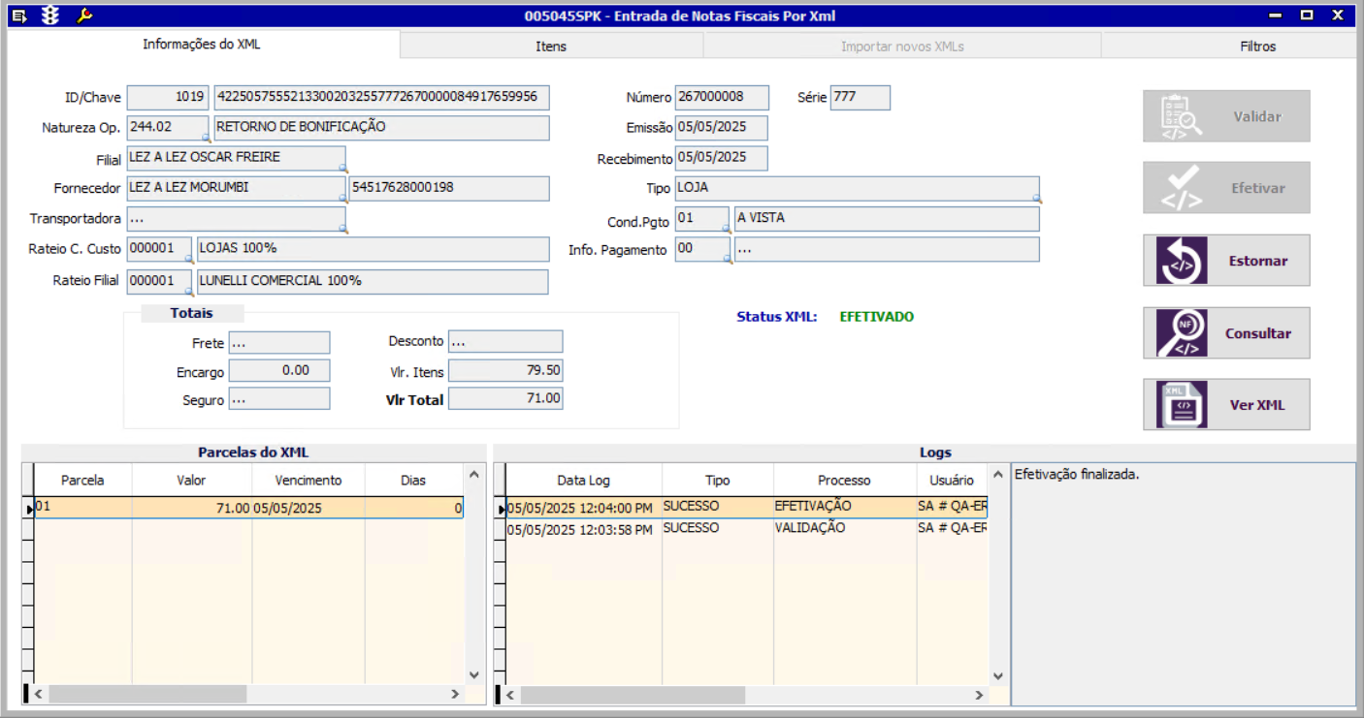
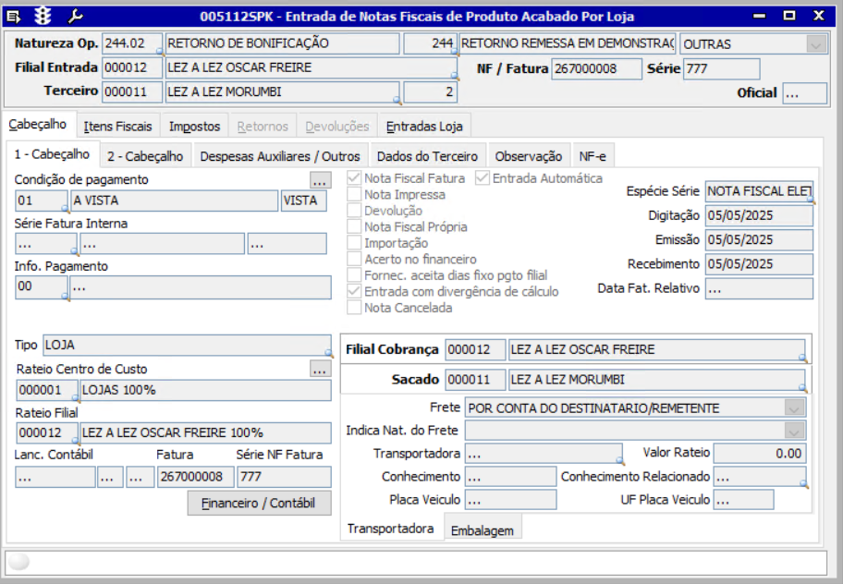
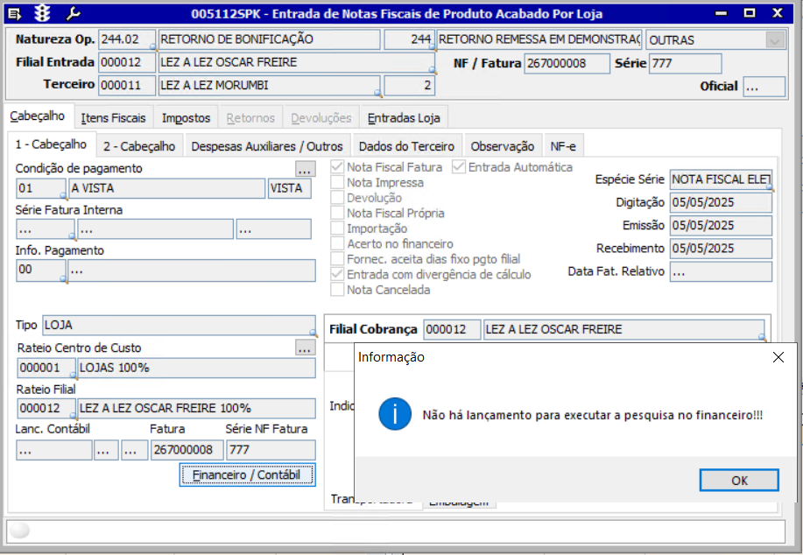
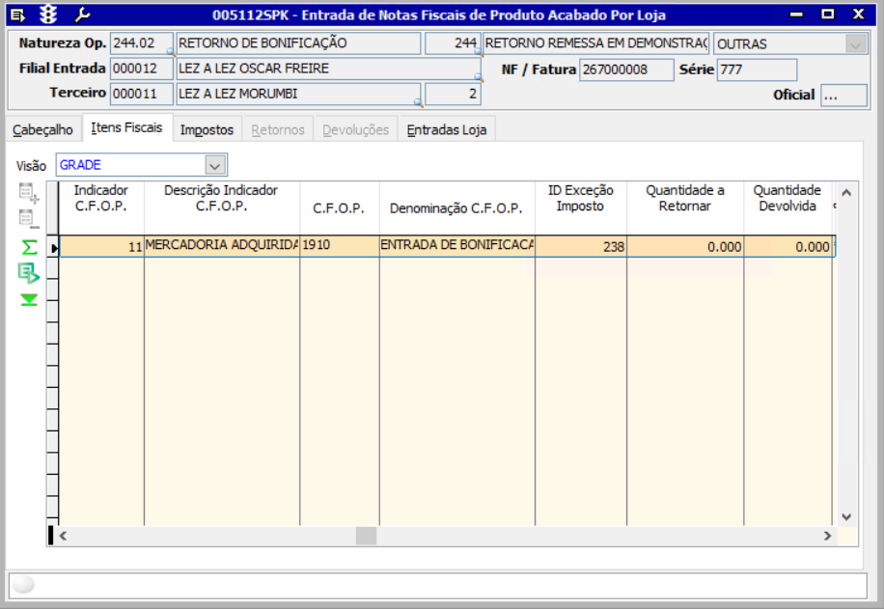
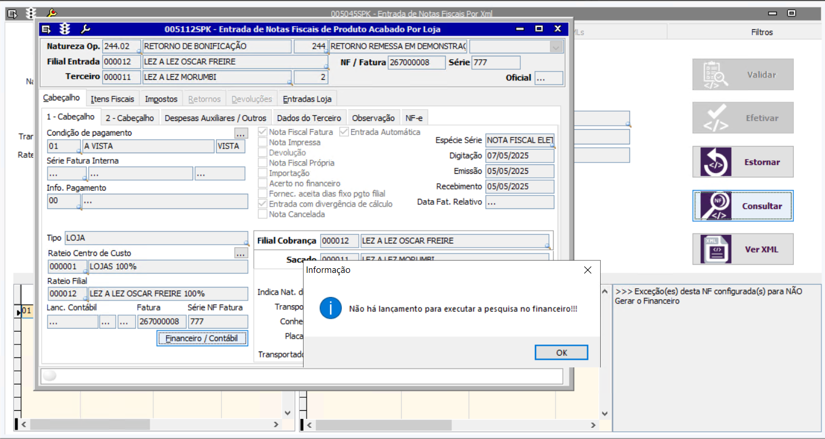

SHOP-VL-8918 : Validação da Integração de Notas de Consumível via JSON ou XML no LinxERP
Quando o usuário acessar a funcionalidade de emissão de notas de entrada no LinxUX
E selecionar o tipo de nota como "Compra Uso e Consumo"
E preencher os dados do fornecedor, produto e CFOP configurado para uso e consumo
E confirmar a emissão da nota fiscal
Então o sistema deve gerar a nota fiscal com status autorizado
E a nota deve ser enviada via DataConnect e processada corretamente pelo Integra
E a nota deve ser exibida na tela 005045 do LinxERP com seus dados completos
E a nota fiscal deve gerar nenhum lançamento no financeiro
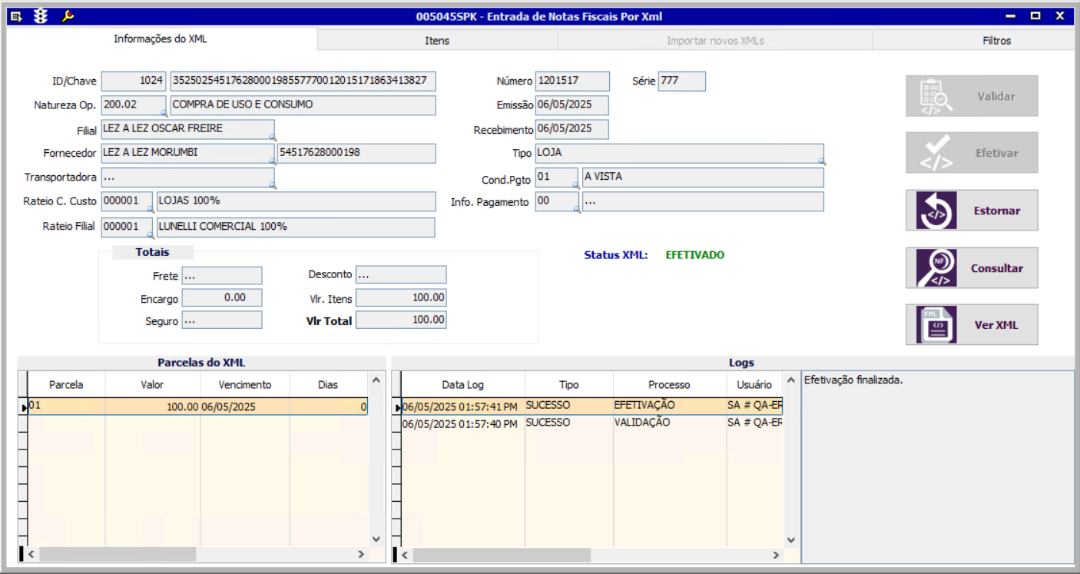
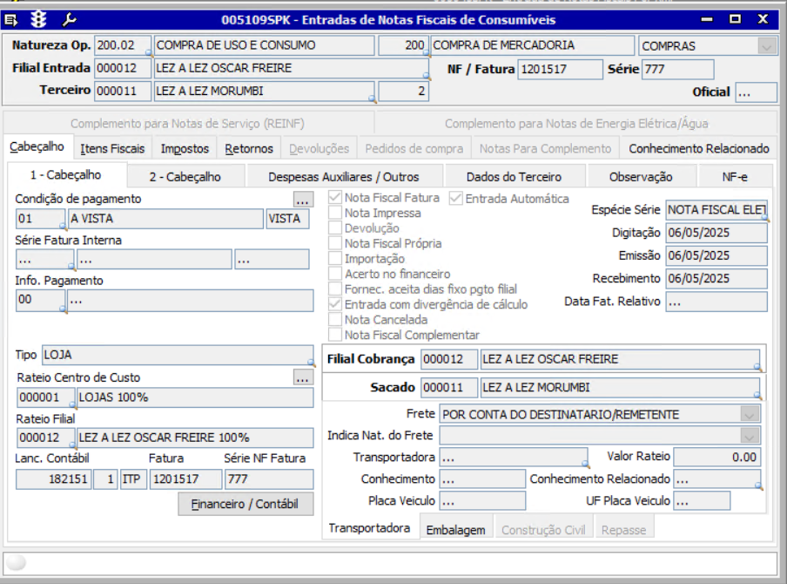
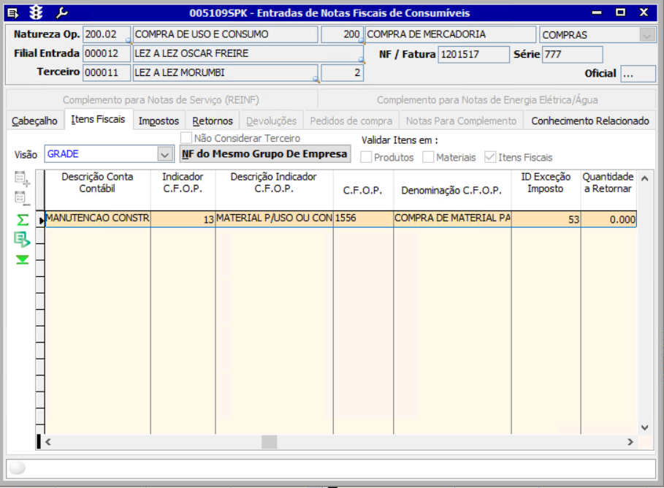
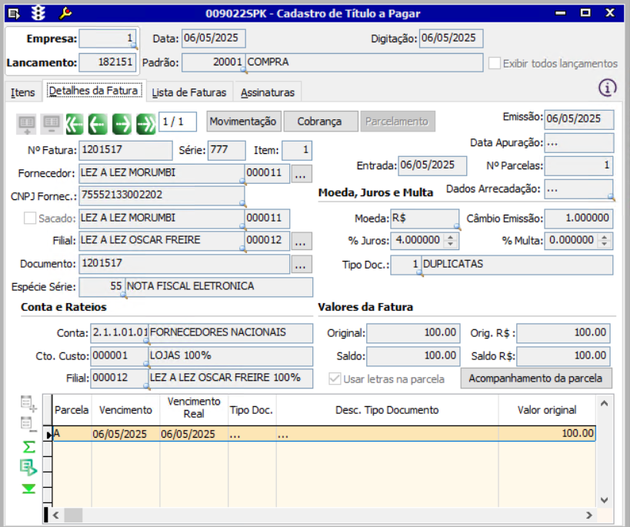

SHOP-VL-8922 : Validação do Fator de Conversão e Referência do Fornecedor via XML integrado ao LinxERP
Dado que um XML de nota de entrada contenha o fator de conversão e a referência do fornecedor
E que o XML seja recebido pelo integrador configurado
Quando o XML for processado e integrado ao LinxERP
Então o fator de conversão deve ser gravado corretamente no cadastro do produto
E a referência do fornecedor deve ser exibida no campo "Ref. Fornecedor" da tela de Produtos Acabados
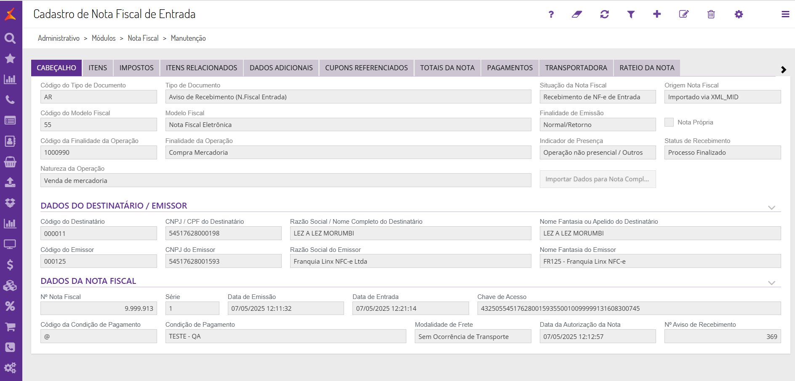
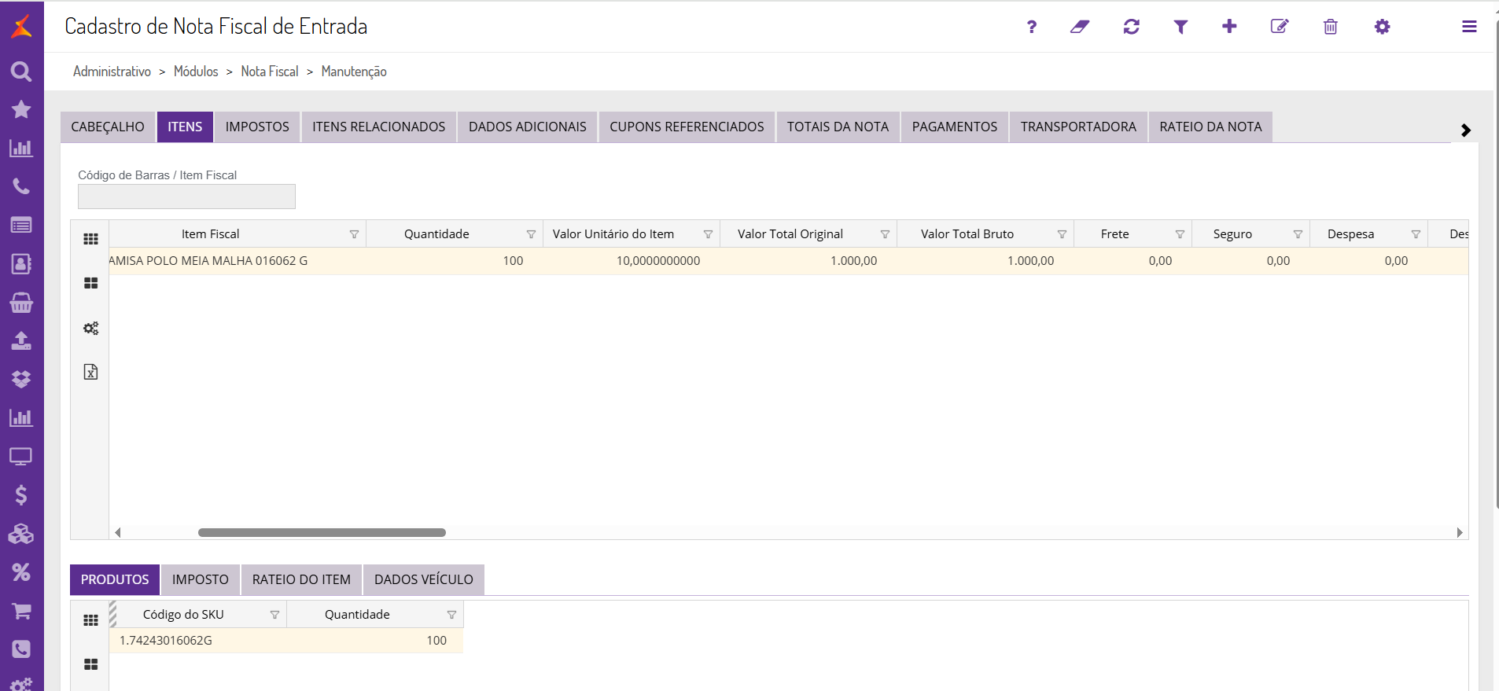
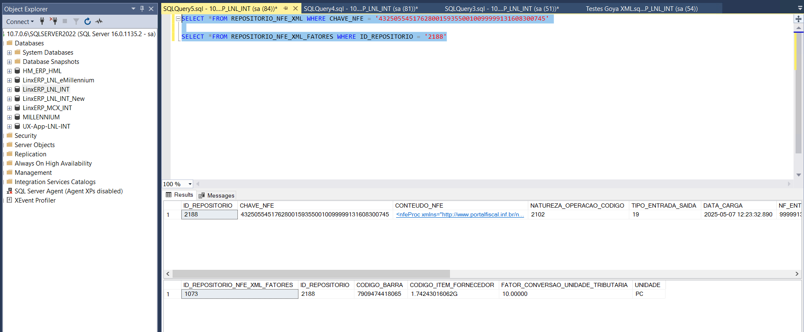
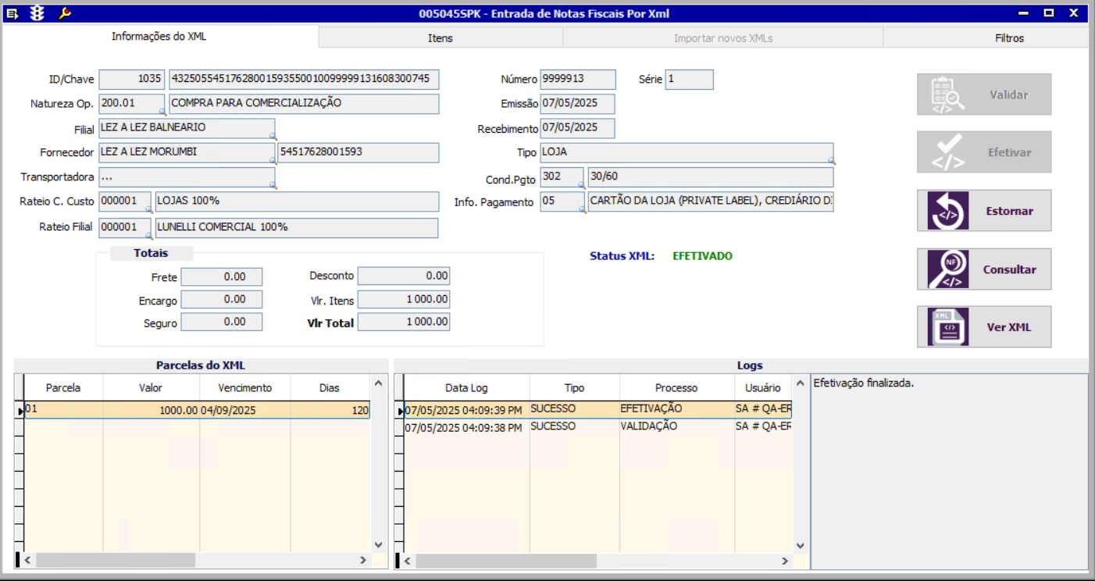
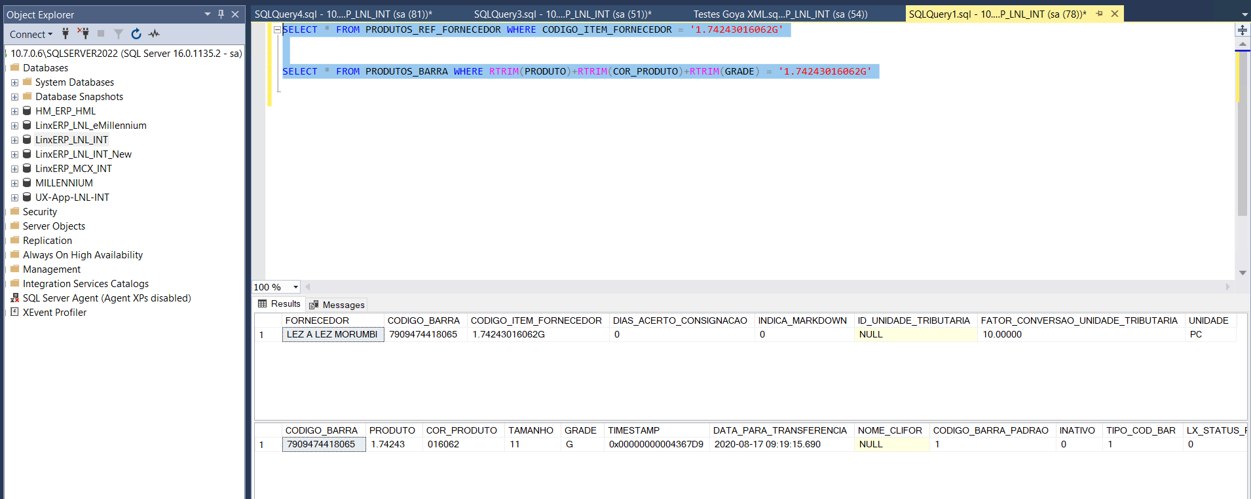
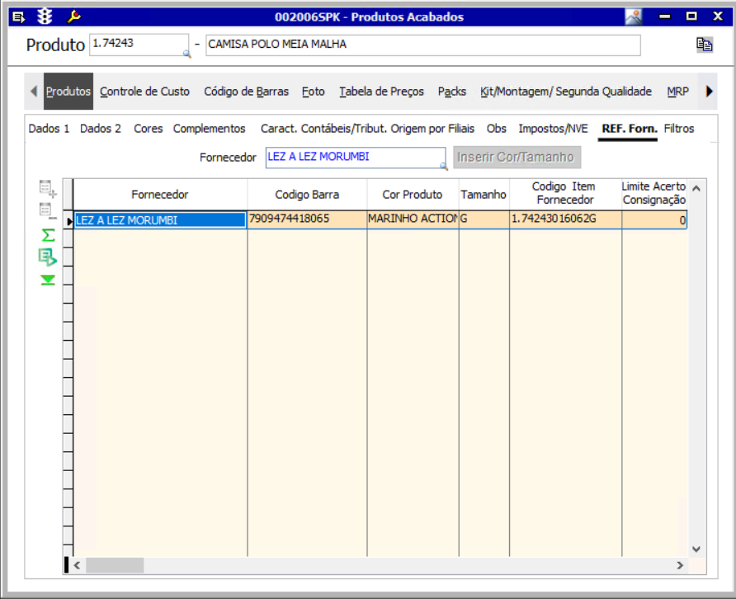
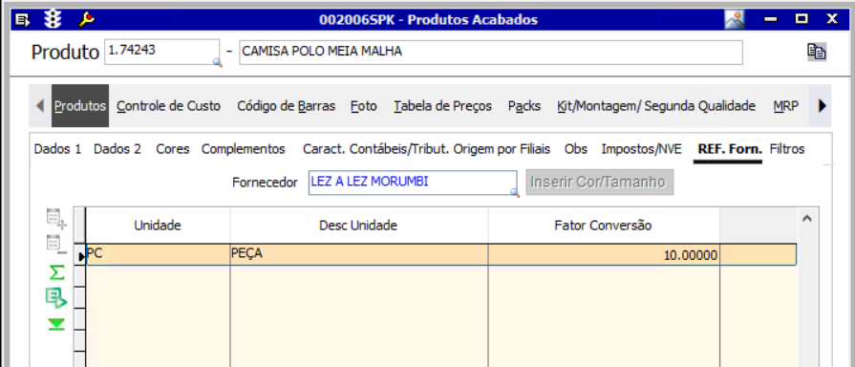

SHOP-VL-8923 : Validação da Integração de Notas de Devolução via JSON ou XML no Linx
Dado que o usuário tenha acesso ao LinxUX para emissão de notas fiscais de devolução
E que a integração via Azure esteja funcionando
Quando o usuário emitir uma nota fiscal de devolução no LinxUX
E a nota for enviada para o Azure
Então a nota fiscal deve ser recebida e apresentada na tela 005045 do LinxERP
E deve ser processada corretamente na tela 005112 como entrada de devolução
E um título financeiro correspondente deve ser gerado no módulo financeiro
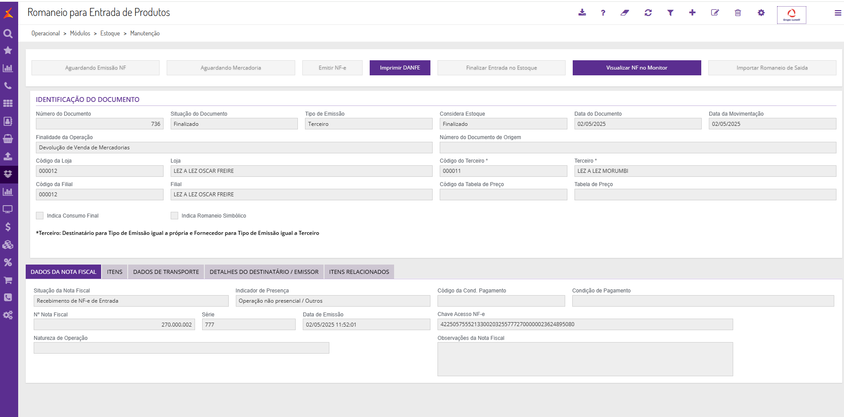
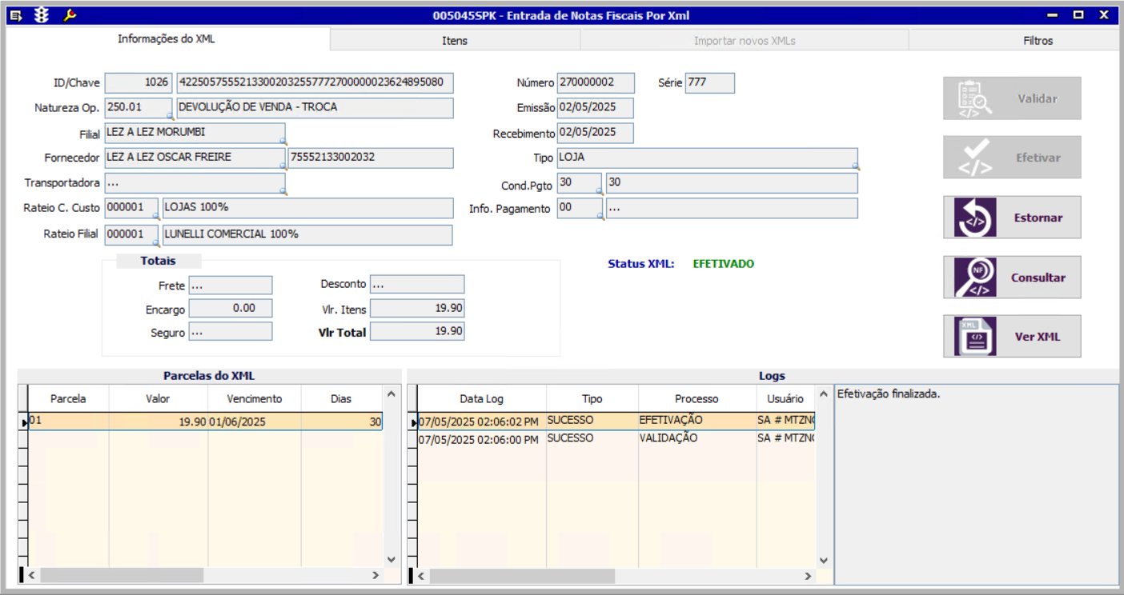
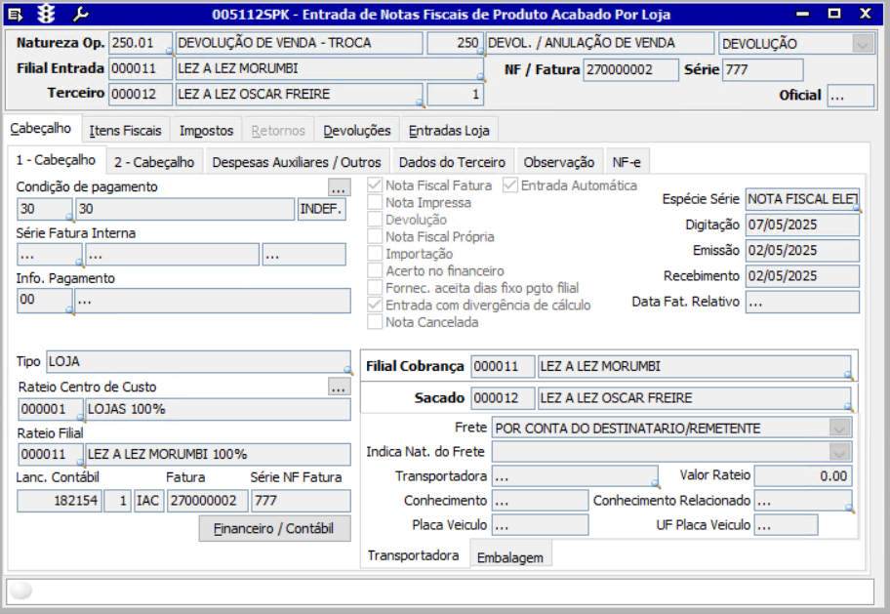
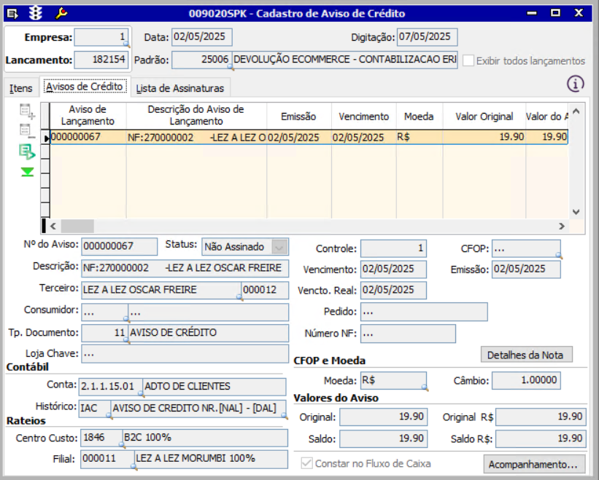
SHOP-VL-8924 : Validação da Integração de Notas Fiscais com Componentes Financeiros - LinxUX → DataConnect → LinxER
Quando a nota fiscal for transmitida do LinxUX via DataConnect
E a nota for recebida no LinxERP
Então o valor do frete no LinxERP deve ser igual a R$ XX
E o valor do encargo no LinxERP deve ser igual a R$ XX
E o valor do seguro no LinxERP deve ser igual a R$ XX
E o valor do desconto no LinxERP deve ser igual a R$ XX
E o valor total da nota no LinxERP deve refletir corretamente os componentes financeiros
E os logs de integração devem indicar sucesso sem erros ou rejeições
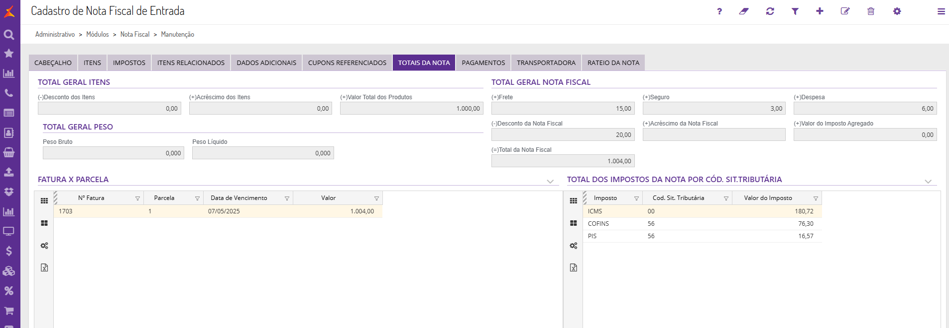
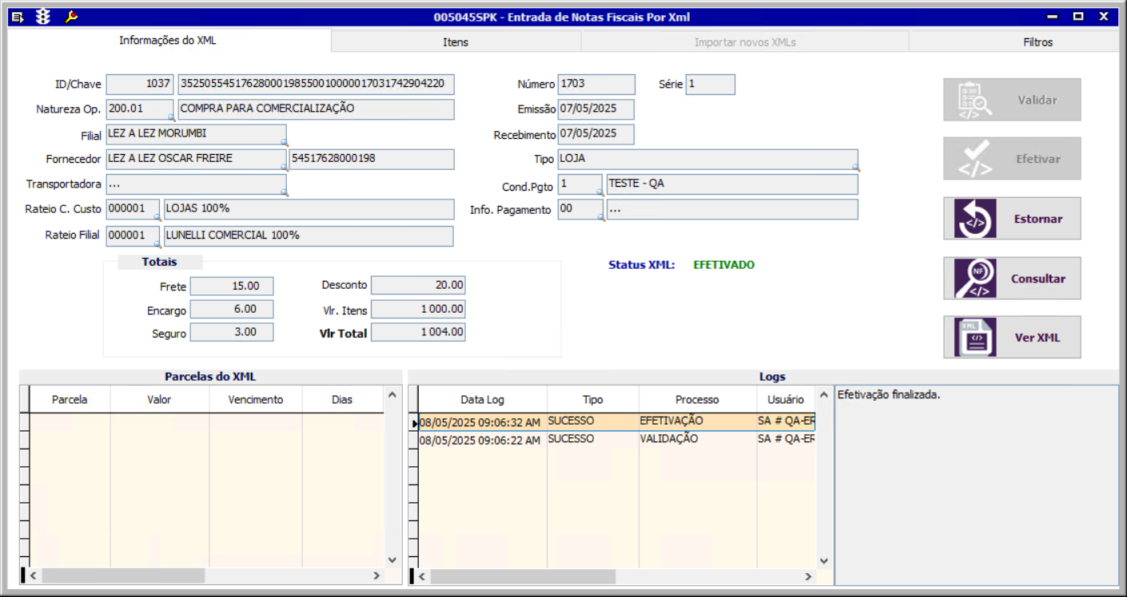
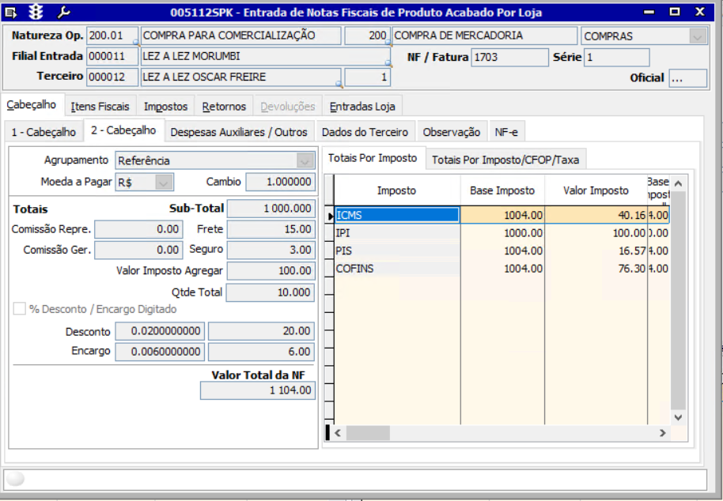

SHOP-VL-8925 : Validação da Integração de Notas Fiscais com Impostos – LinxUX → DataConnect → LinxERP
Quando a nota fiscal for transmitida do LinxUX via DataConnect
E a nota for recebida e registrada no LinxERP
Então o valor do ICMS no LinxERP deve ser igual a R$ XX
E o valor do IPI no LinxERP deve ser igual a R$ XX
E o valor do PIS no LinxERP deve ser igual a R$ XX
E o valor do COFINS no LinxERP deve ser igual a R$ XX
E o valor da Substituição Tributária (ST) no LinxERP deve ser igual a R$ XX
E os valores de base de cálculo devem estar corretos conforme os impostos
E os logs de integração devem registrar a nota com status de sucesso

Nota XML
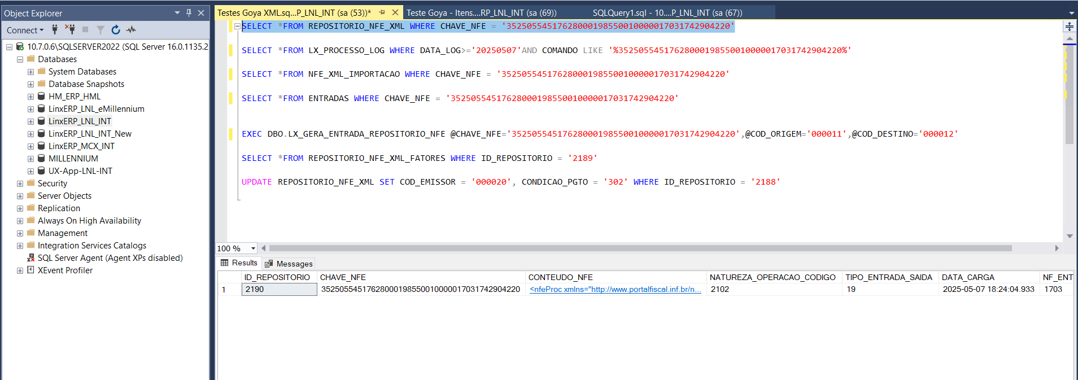
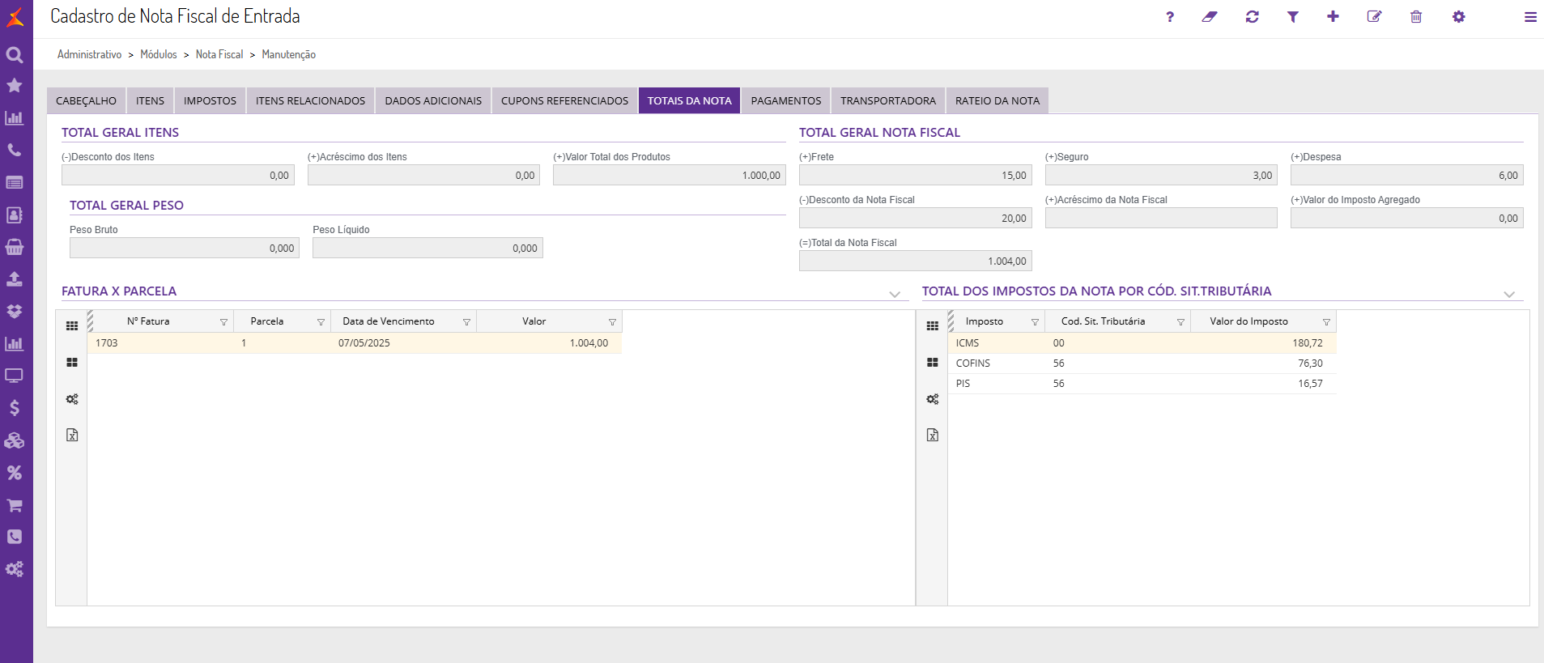
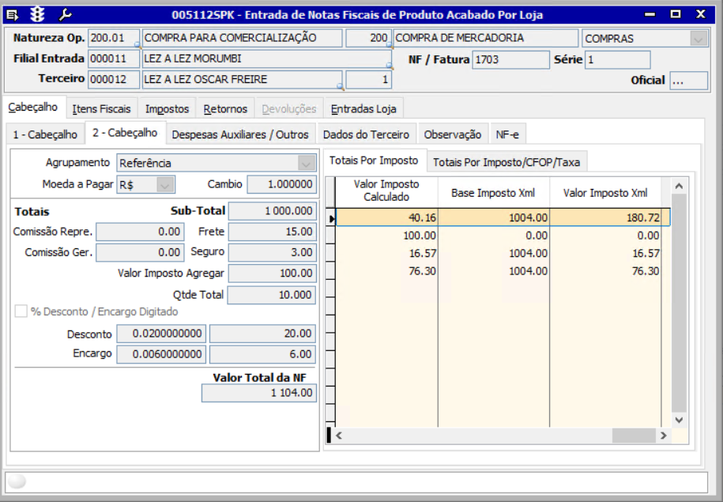
SHOP-VL-8928 : Validação da Integração de Notas com Fator de Conversão de Fornecedores – LinxUX → DataConnect → LinxERP
Quando a nota for integrada via DataConnect para o LinxERP
Então a quantidade convertida no LinxERP deve ser 20 unidades na unidade de controle
E o fator de conversão aplicado deve ser o fator cadastrado para o "Fornecedor A" (2.0)
E a nota deve aparecer corretamente registrada no LinxERP
E os logs de integração devem estar livres de erros
E a tela 002006 – Produtos Acabados, aba Ref.Forn, deve exibir corretamente o fator para o fornecedor envolvido
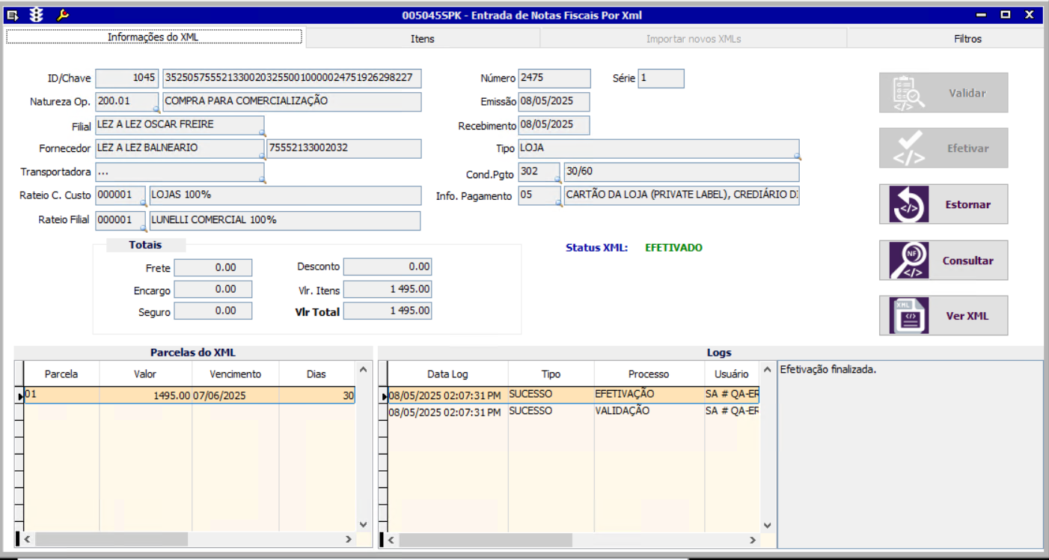
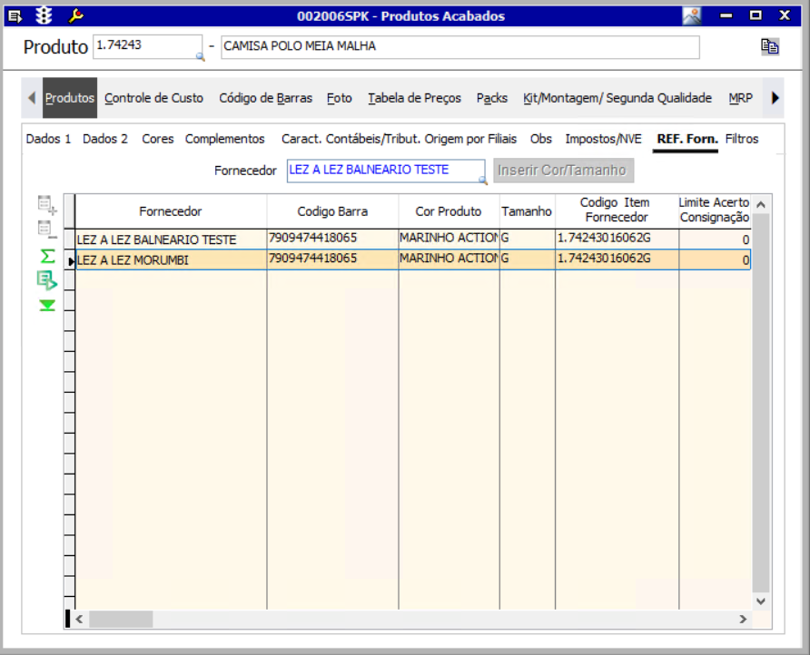
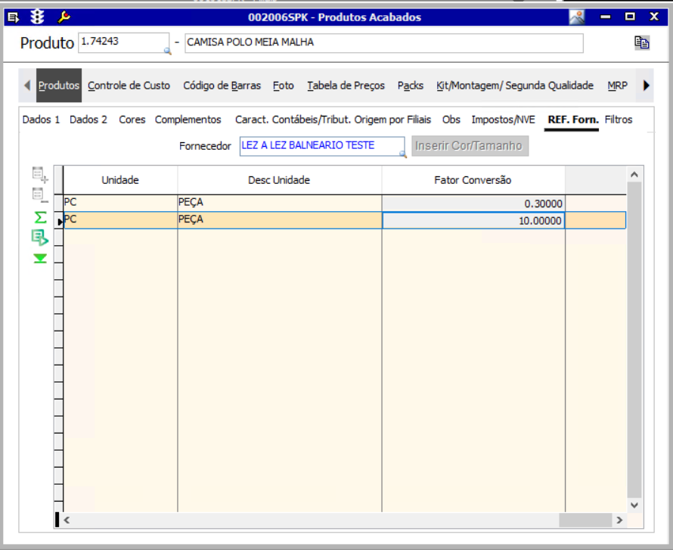

SHOP-VL-8929 : Validação da Integração de Notas com Fatores de Conversão para Múltiplos Fornecedores – LinxUX
Quando ambas as notas forem integradas via DataConnect
Então a nota do Fornecedor A deve registrar um fator de conversão no LinxERP
E a nota do Fornecedor B deve registrar uma outra conversão no LinxERP
E o LinxERP deve manter o histórico de conversão corretamente por fornecedor
E a aba Ref.Forn da tela 002006 deve exibir os fatores de conversão cadastrados corretamente
E os logs da integração devem mostrar status de sucesso para ambas as notas
E nenhuma divergência de quantidade deve ser registrada entre LinxUX e LinxERP após a conversão
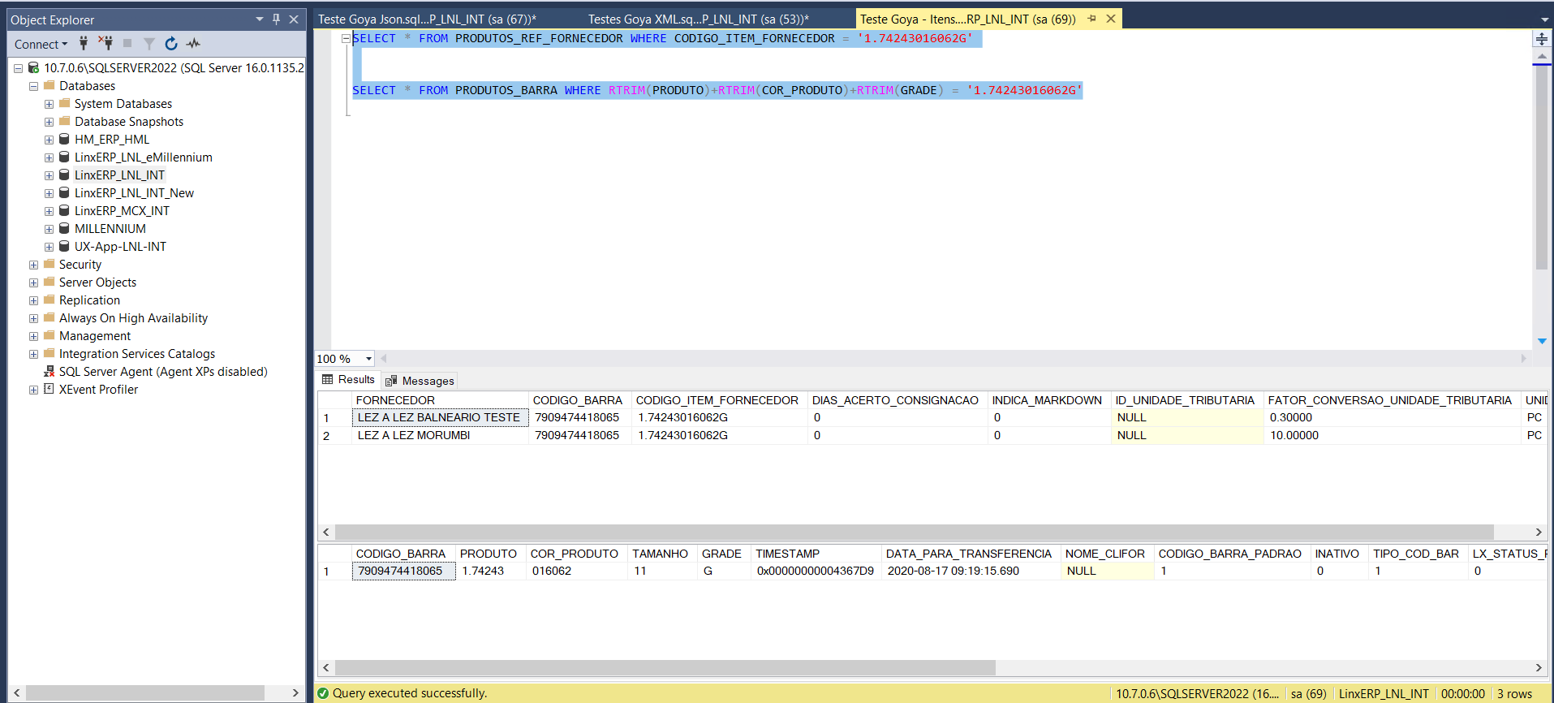
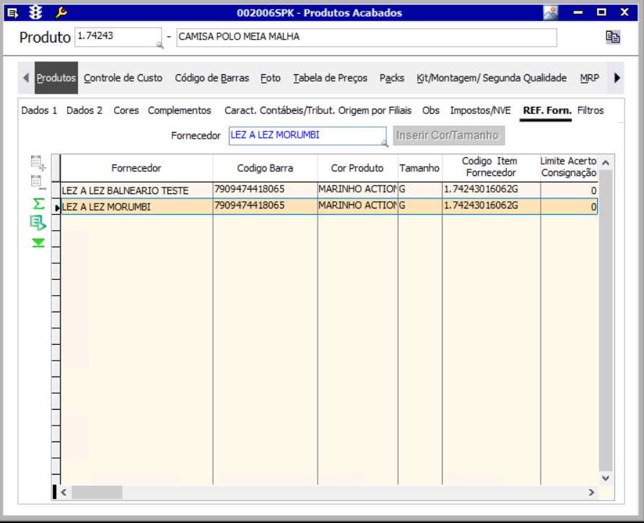
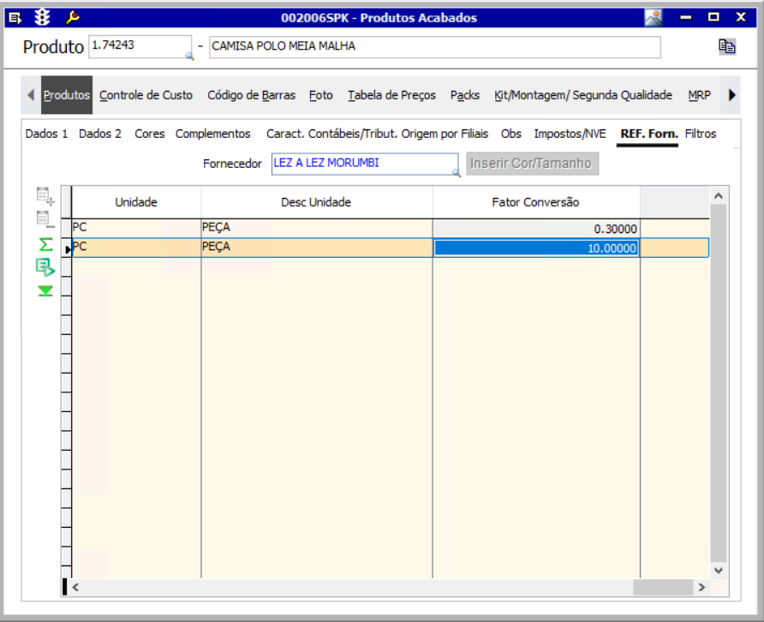
SHOP-VL-8930 : Validação da Integração de Notas com Alteração de Fator de Conversão por Fornecedor – LinxUX → DataC
Quando a nova nota for integrada via DataConnect
Então o LinxERP deve registrar XX unidades na fator conversão
E o novo fator de conversão deve ser refletido na aba Ref.Forn da tela 002006 para o fornecedor "Fornecedor" alterado
E os dados da nota devem estar corretos e sem erros na integração
E os logs da integração devem indicar sucesso
E a alteração do fator não deve impactar notas anteriores integradas
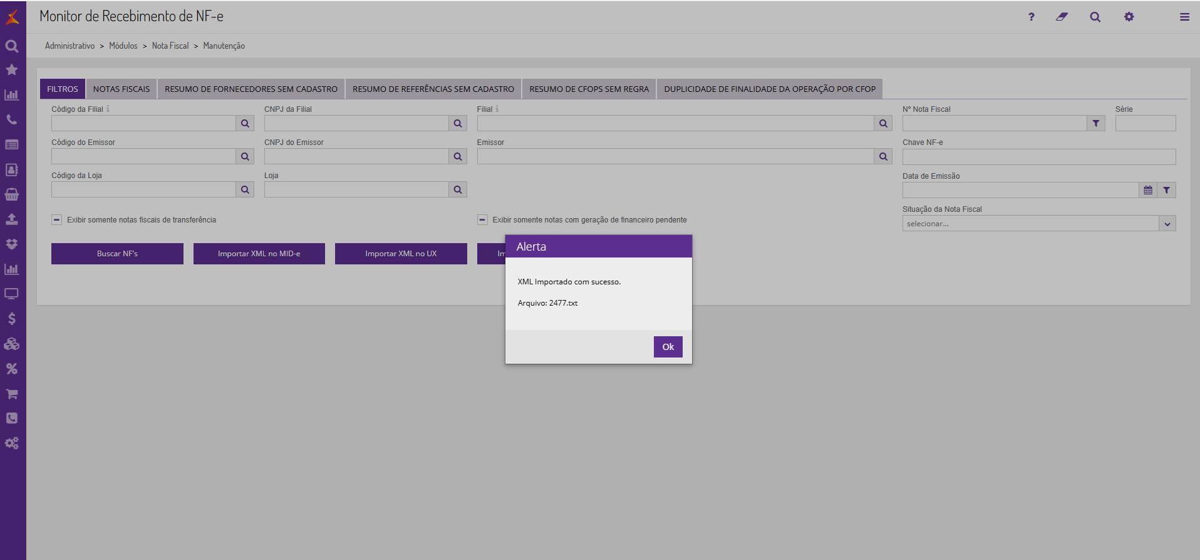
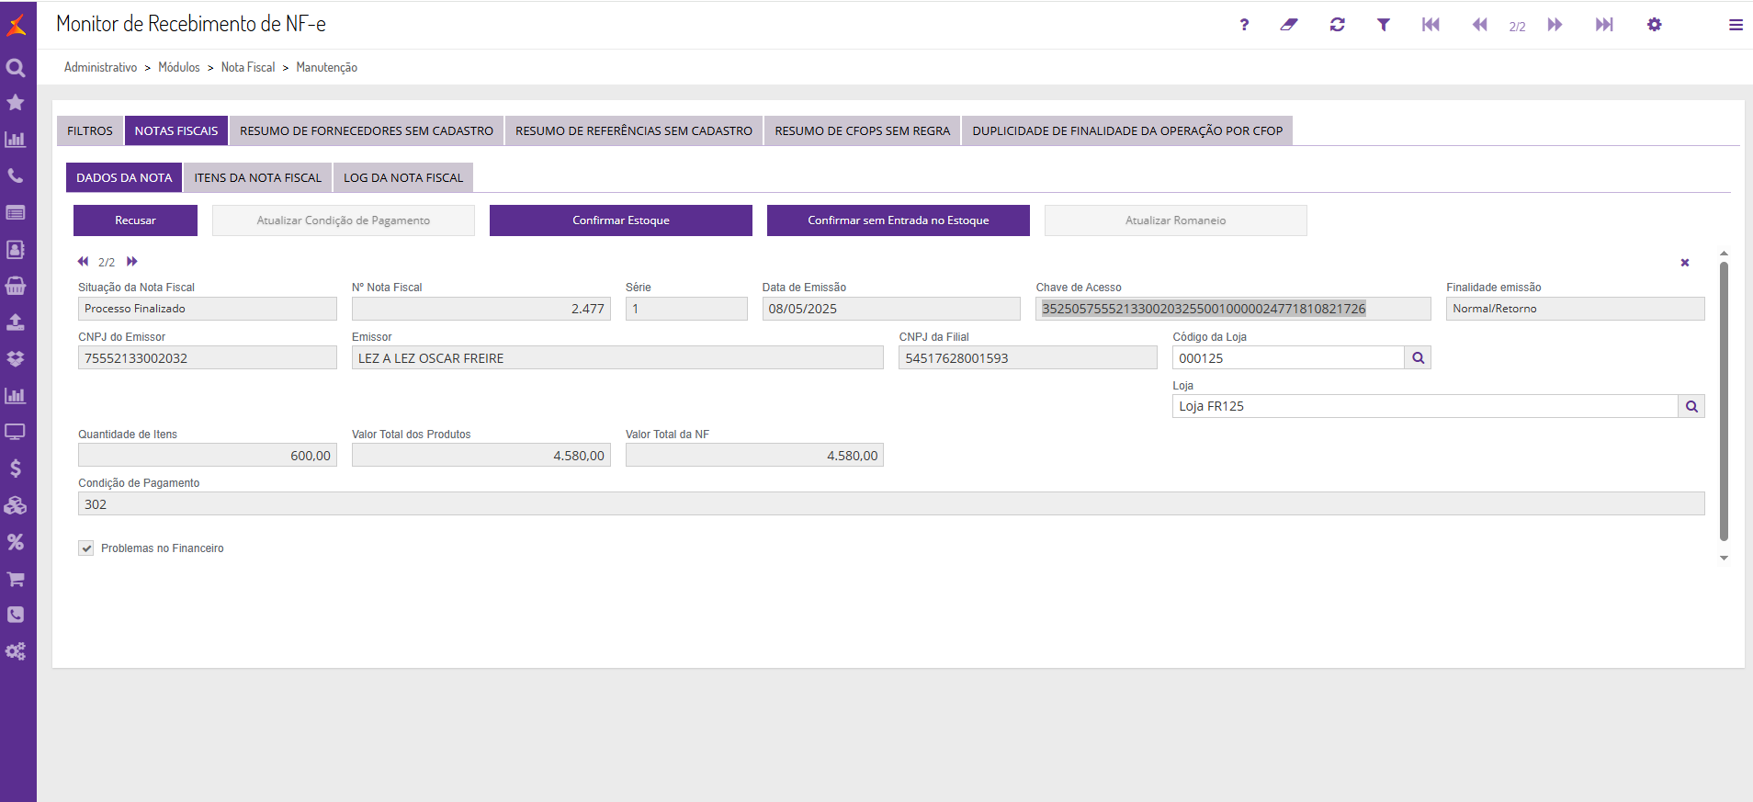
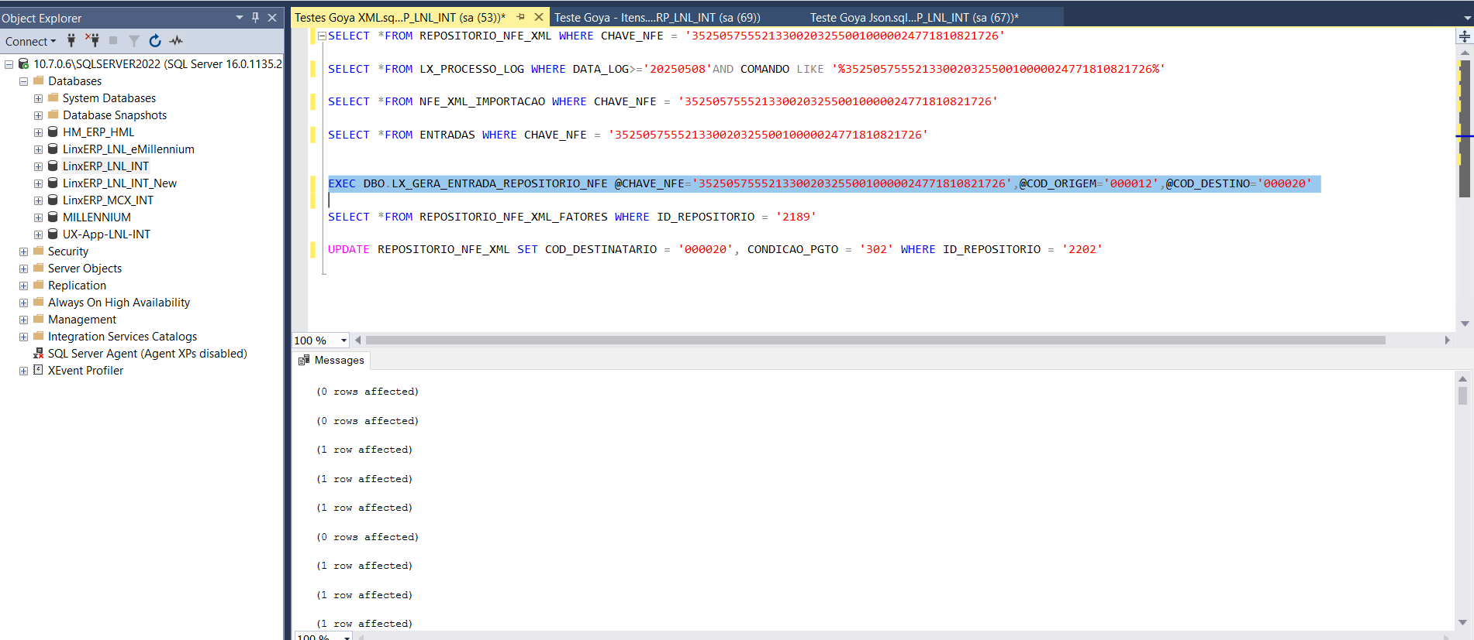
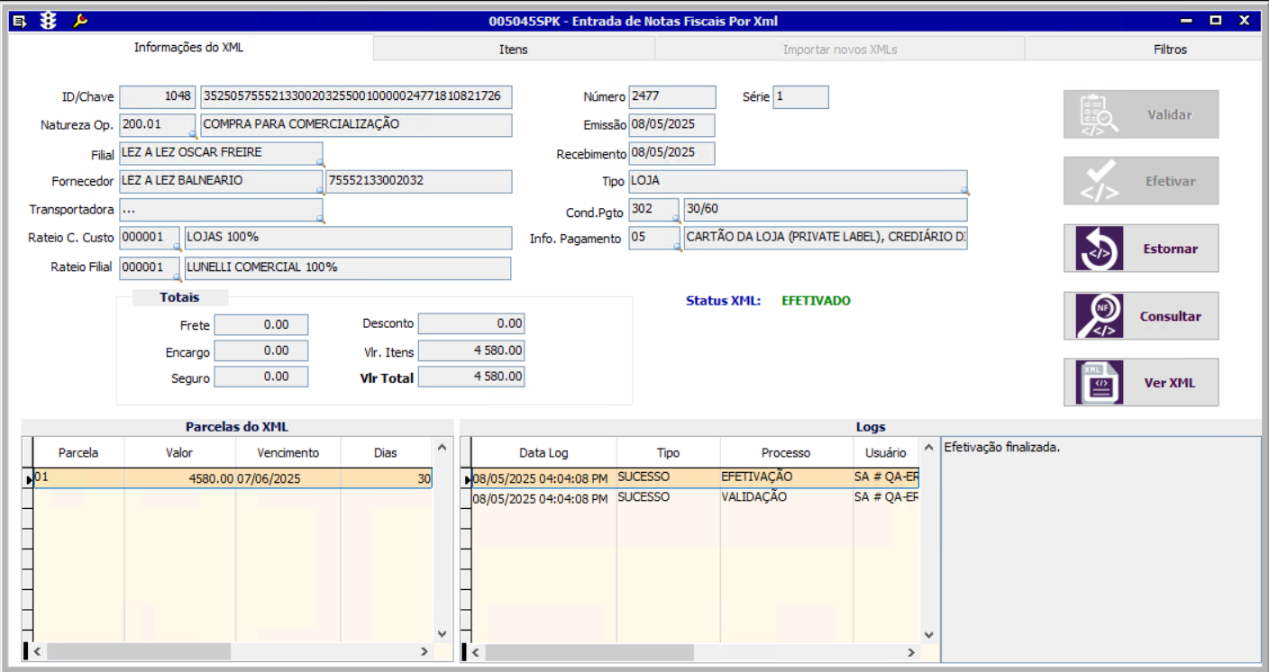
Antes:
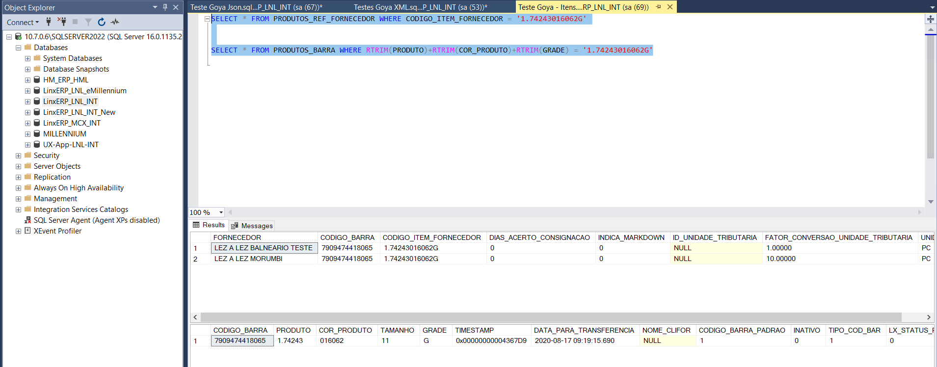
Depois:
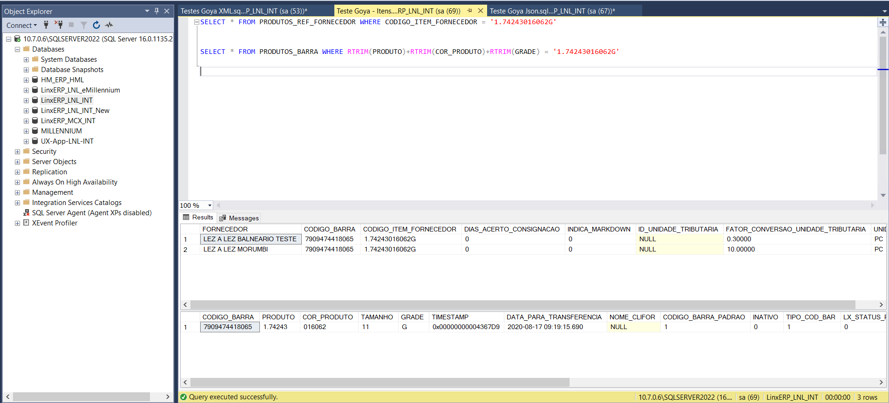

SHOP-VL-8931 : Validação da Integração de Notas e Atualização de Estoque – LinxUX → DataConnect → LinxERP
Quando a nota fiscal for integrada via DataConnect
Então o LinxERP deve registrar o número de unidades em estoque para o produto "XXX"
E os dados da nota (quantidade, produto, fornecedor) devem estar corretos no LinxERP
E os logs da integração devem indicar sucesso sem erros
E a movimentação de estoque deve estar registrada corretamente na tela de consulta de movimentações (ex: tela 120007 ou similar)
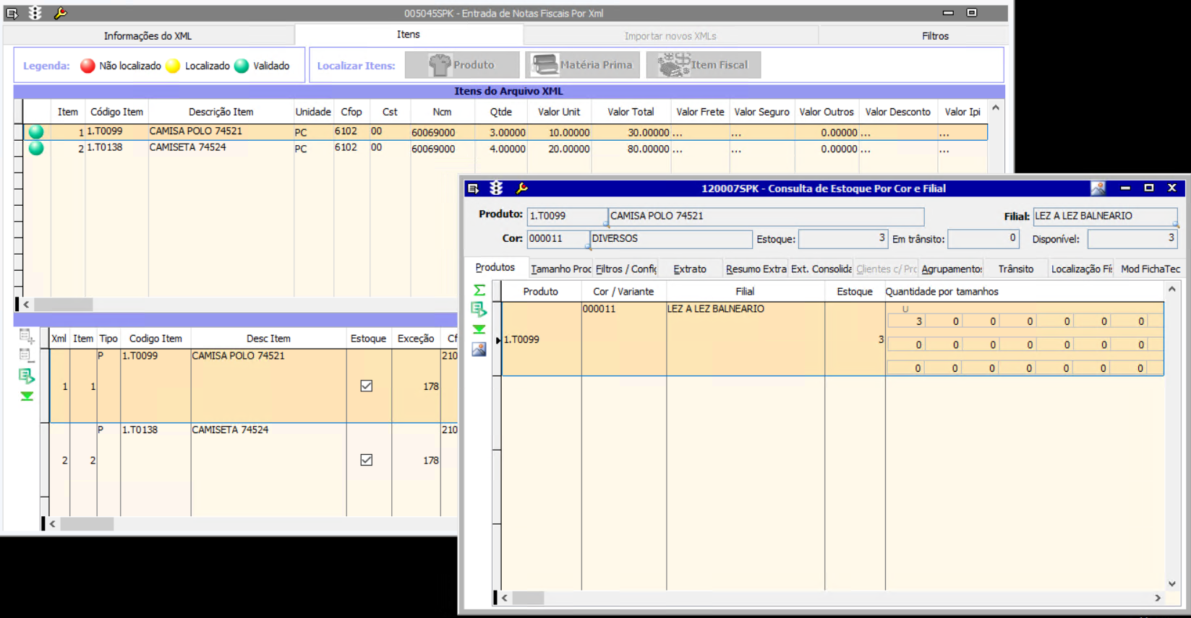
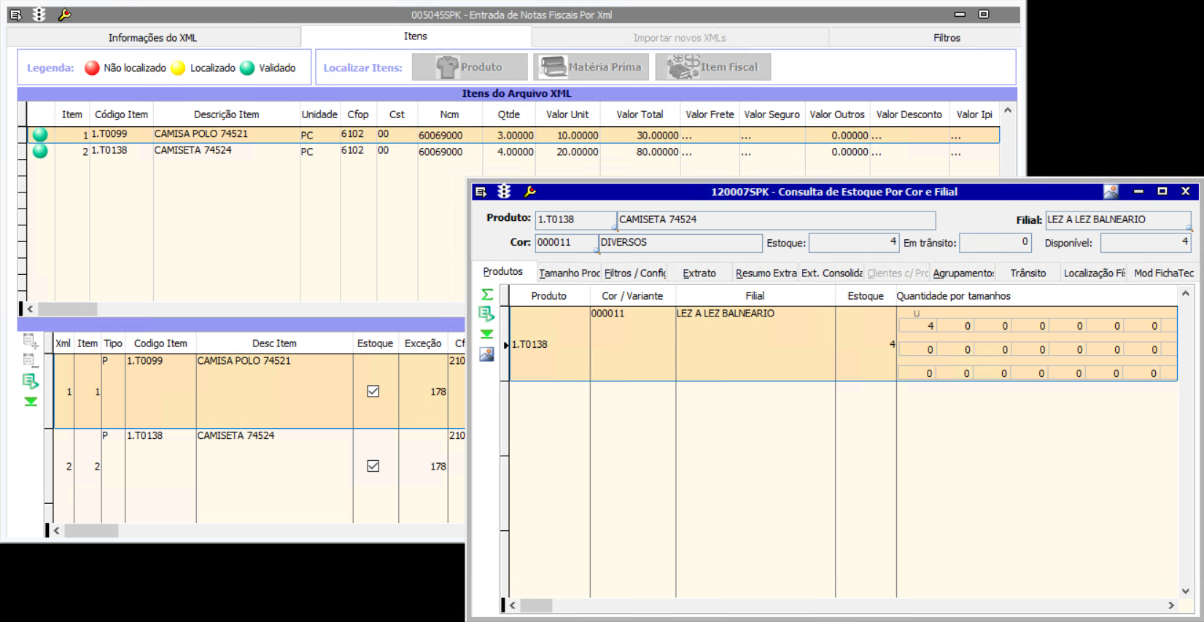
SHOP-VL-8932 : Validação da Integração de Notas com Código de Produto Divergente – Mensagem "Não localizado"
Quando o usuário acessar a tela 005045 para visualizar os itens da nota integrada
Então o sistema deve exibir a mensagem "Não localizado" para o item com código "XXXXXXX"
E não deve permitir a conferência do item até que o código seja corrigido ou mapeado
E o status da nota deve permanecer pendente de conferência completa
E os logs da integração devem registrar a inconsistência de código do item
